SLUŽBENE NOVINE OPĆINE NOVA KAPELA

Nova Kapela, 21. prosinca 2015. godineBroj 11 ISSN 1849-6288

SADRŽAJ

AKTI OPĆINSKOG VIJEĆA
- Izmjena i dopuna Proračuna Općine Nova Kapela za 2015.g.(REBALANS I)………………..2
- Izmjene i dopune Programa gradnje objekta i uređaja komunalne
infrastrukture za 2015.g……………………………………………………………………………………………….……………12
- Izmjene i dopune Program održavanja komunalne infrastrukture u 2015.g………………………..….……14
- Izmjene i dopune Program javnih potreba iz područja društvenih djelatnosti2015.godinu……...…..16

2. Proračun Općine Nova Kapela za 2016.g. ………………………………………………………………………………………….……17
- Odluka o izvršenju Proračuna Općine Nova Kapela za 2016.g.…………………………………………………….31
- Program gradnje objekta i uređaja komunalne infrastrukture za 2016.g……………………………………...34
- Program održavanja komunalne infrastrukture u 2016.g…………………………………………………….……...37
- Program javnih potreba iz područja društvenih djelatnosti 2016.g……………………………..………..…......39

3. Odluka o kratkoročnom zaduženju kod Slatinske banke d.d. Slatina u 2016. godini…………..……………….........42

4. Odluka o korištenju sredstava Proračuna Općine Nova Kapela za stipendiranje
studenata na području općine Nova Kapela za akademsku godinu 2015./2016. godinu……………………..….43

5. Odluka o o raspoređivanju sredstava za financiranje političkih stranaka zastupljenih
u Općinskom vijeću Općine Nova Kapela za 2016.godinu…………………………………………………………………..….47

6. Odluka o jednokratnoj pomoći…………………………………………………………………………………………….……………..…49

7. Odluka o komunalnoj djelatnosti koje se mogu obavljati na temelju pisanog
ugovora u Općini Nova Kapela-održavanje nerazvrstanih cesta……………………………………………………………..50

9. Odluka o prodaji nekretnine u suvlasništvu Općine Nova Kapela……………………………………………………….…..51

10. Izvješće o zaštiti i spašavanje
- Analiza stanja sustava civilne zaštite za općinu Nova Kapela u 2015.g………………………….…..52
- SMJERNICE ZA ORGANIZACIJU I RAZVOJ SUSTAVA CIVILNE ZAŠTITE OPĆINE NOVA KAPELA
ZA RAZDOBLJE 2016. – 2019.g……………………………………………………………………………………….58
- PLAN RAZVOJ SUSTAVA CIVILNE ZAŠTITE OPĆINE NOVA KAPELA ZA 2016. – 2018.g……...70

A. RAČUN PRIHODA I RASHODA
B. RAČUN FINANCIRANJA
C. RASPOLOŽIVA SREDSTVA IZ PRETHODNIH GODINA
6
7
3
4
8
5
9
Prihodi poslovanja
Prihodi od prodaje nefinancijske imovine
Rashodi poslovanja
Rashodi za nabavu nefinancijske imovine
Primici od financijske imovine i zaduživanja
Izdaci za financijsku imovinu i otplate zajmova
Vlastiti izvori
Razlika višak/manjak
11.247.658,00
573.398,00
5.915.237,00
5.285.000,00
0,00
266.526,00
-354.293,00
976.883,00
72,0%
71,3%
112,3%
16,8%

140,4%
170,1%
8.096.224,00
409.040,00
6.640.581,00
887.800,00
0,00
374.326,00
-602.557,00
Plan za 2015
Novi plan za 2015
Povećanje
/smanjenje
-3.151.434,00
-164.358,00
725.344,00
-4.397.200,00
0,00
107.800,00
-248.264,00
8.505.264,00
7.528.381,00
72,0%
67,2%
-3.315.792,00
-3.671.856,00
11.821.056,00
11.200.237,00
Prihod:
Rashod:

Izmjena i dopuna Proračuna Općine Nova Kapela za 2015.g.(REBALANS I) 620.819,00
356.064,00
Na temelju članka 39.stavak 2.i 43.Zakona o proračunu("Narodne novine"broj 87/08,136/12, 15/15) i članka 30.Statuta Općine Nova Kapela("Službeni vjesnik Brodsko-posavske županije" broj 4/2014,Općinsko vijeće općine Nova Kapela na 14. sjednici održanoj dana 16.12.2015.godine,donijelo je

IZMJENE I DOPUNE PRORAČUNA OPĆINE NOVA KAPELA ZA 2015.GODINU

Članak 1.

U Odluci o proračunu Općine Nova Kapela za 2015.godinu članak 1.mijenja se i glasi:"Proračun Općine Nova Kapela za 2015.godinu sadrži:

Članak 2.

Članak 2.mijenja se i glasi:"Prihodi/primici i rashodi/izdaci po ekonomskoj klasifikaciji utvrđuju se u Računu prihoda i rashoda i Računu
financiranja kako slijedi :
Index Pl.
( 2/ 1)

2
Strana:
Račun iz
računskog plana
O p i s
Plan za 2015
Pozicija
6
7
3
4
11.247.658,00
573.398,00
5.915.237,00
5.285.000,00
Prihodi poslovanja
Prihodi od prodaje nefinancijske imovine
Rashodi poslovanja
Rashodi za nabavu nefinancijske imovine
2.553.431,00
6.258.447,00
473.000,00
1.952.780,00
10.000,00
489.721,00
83.677,00
1.022.177,00
1.991.782,00
192.913,00
10.000,00
422.065,00
212.600,00
2.063.700,00
0,00
61
63
64
65
68
71
72
31
32
34
35
36
37
38
41
Prihodi od poreza
Pomoći iz inozemstva i od subjekata unutar općeg
proračuna
Prihodi od imovine
Prihodi od upravnih i administrativnih pristojbi,
pristojbi po posebnim propisima i naknada
Kazne, upravne mjere i ostali prihodi
Prihodi od prodaje neproizvedene dugotrajne
imovine
Prihodi od prodaje proizvedene dugotrajne
imovine
Rashodi za zaposlene
Materijalni rashodi
Financijski rashodi
Subvencije
Pomoći dane u inozemstvo i unutar općeg
proračuna
Naknade građanima i kućanstvima na temelju
osiguranja i druge naknade
Ostali rashodi
Rashodi za nabavu neproizvedene dugotrajne
imovine
611
613
614
633
638
641
642
651
652
653
681
711
721
311
313
321
322
323
324
329
342
343
352
363
366
372
381
382
385
386
411
1.991.650,00
256.100,00
305.681,00
2.258.447,00
4.000.000,00
40.000,00
433.000,00
7.000,00
939.622,00
1.006.158,00
10.000,00
489.721,00
83.677,00
876.781,00
145.396,00
34.598,00
517.500,00
1.154.739,00
54.189,00
230.756,00
80.413,00
112.500,00
10.000,00
422.065,00
0,00
212.600,00
453.700,00
975.000,00
25.000,00
610.000,00
0,00
Porez i prirez na dohodak
Porezi na imovinu
Porezi na robu i usluge
Pomoći proračunu iz drugih proračuna
Pomoći iz državnog proračuna temeljem prijenosa
EU sredstava
Prihodi od financijske imovine
Prihodi od nefinancijske imovine
Upravne i administrativne pristojbe
Prihodi po posebnim propisima
Komunalni doprinosi i naknade
Kazne i upravne mjere
Prihodi od prodaje materijalne imovine - prirodnih
bogatstava
Prihodi od prodaje građevinskih objekata
Plaće (Bruto)
Doprinosi na plaće
Naknade troškova zaposlenima
Rashodi za materijal i energiju
Rashodi za usluge
Naknade troškova osobama izvan radnog odnosa
Ostali nespomenuti rashodi poslovanja
Kamate za primljene kredite i zajmove
Ostali financijski rashodi
Subvencije trgovačkim društvima,
poljoprivrednicima i obrtnicima izvan javnog
sektora
Pomoći unutar općeg proračuna
Pomoći proračunskim korisnicima drugih
proračuna
Ostale naknade građanima i kućanstvima iz
proračuna
Tekuće donacije
Kapitalne donacije
IZVANREDNI RASHODI
Kapitalne pomoći
Materijalna imovina - prirodna bogatstva
Novi plan za 2015
8.096.224,00
409.040,00
6.640.581,00
887.800,00
2.205.255,00
2.665.555,00
575.900,00
2.644.514,00
5.000,00
409.040,00
0,00
1.860.339,00
2.179.764,00
195.913,00
13.600,00
474.165,00
185.000,00
1.731.800,00
7.000,00
1.864.809,00
160.446,00
180.000,00
2.665.555,00
0,00
12.000,00
563.900,00
7.000,00
1.663.172,00
974.342,00
5.000,00
409.040,00
0,00
1.585.004,00
275.335,00
47.598,00
604.100,00
1.228.921,00
12.500,00
286.645,00
75.413,00
120.500,00
13.600,00
462.065,00
12.100,00
185.000,00
718.300,00
975.000,00
0,00
38.500,00
7.000,00
-3.151.434,00
-164.358,00
725.344,00
-4.397.200,00
-348.176,00
-3.592.892,00
102.900,00
691.734,00
-5.000,00
-80.681,00
-83.677,00
838.162,00
187.982,00
3.000,00
3.600,00
52.100,00
-27.600,00
-331.900,00
7.000,00
-126.841,00
-95.654,00
-125.681,00
407.108,00
-4.000.000,00
-28.000,00
130.900,00
0,00
723.550,00
-31.816,00
-5.000,00
-80.681,00
-83.677,00
708.223,00
129.939,00
13.000,00
86.600,00
74.182,00
-41.689,00
55.889,00
-5.000,00
8.000,00
3.600,00
40.000,00
12.100,00
-27.600,00
264.600,00
0,00
-25.000,00
-571.500,00
7.000,00
72,0%
71,3%
112,3%
16,8%
86,4%
42,6%
121,8%
135,4%
50,0%
83,5%
0,0%
182,0%
109,4%
101,6%
136,0%
112,3%
87,0%
83,9%

93,6%
62,6%
58,9%
118,0%
0,0%
30,0%
130,2%
100,0%
177,0%
96,8%
50,0%
83,5%
0,0%
180,8%
189,4%
137,6%
116,7%
106,4%
23,1%
124,2%
93,8%
107,1%
136,0%
109,5%

87,0%
158,3%
100,0%
0,0%
6,3%

Povećanje/
smanjenje
A. RAČUN PRIHODA I RASHODA
IZMJENE I DOPUNE PRORAČUNA OPĆINE NOVA KAPELA ZA 2015.GODINU
Index Pl.
( 2/1)

3
Strana:
Račun iz
računskog plana
O p i s
Plan za 2015
Pozicija
5.025.000,00
260.000,00
42
45
Rashodi za nabavu proizvedene dugotrajne
imovine
Rashodi za dodatna ulaganja na nefinancijskoj
imovini
421
422
424
426
451
4.190.000,00
430.000,00
20.000,00
385.000,00
260.000,00
Građevinski objekti
Postrojenja i oprema
Knjige, umjetnička djela i ostale izložbene
vrijednosti
Nematerijalna proizvedena imovina
Dodatna ulaganja na građevinskim objektima
Novi plan za 2015
485.800,00
395.000,00
0,00
116.100,00
20.000,00
349.700,00
395.000,00
-4.539.200,00
135.000,00
-4.190.000,00
-313.900,00
0,00
-35.300,00
135.000,00
9,7%
151,9%
0,0%
27,0%
100,0%
90,8%
151,9%
Povećanje/
smanjenje
Index Pl.
( 2/1)

4
Strana:
Račun iz
računskog plana
O p i s
Plan za 2015
Pozicija
5
266.526,00
Izdaci za financijsku imovinu i otplate zajmova
0,00
266.526,00
53
54
Izdaci za dionice i udjele u glavnici
Izdaci za otplatu glavnice primljenih kredita i
zajmova
532
544
0,00
266.526,00
Dionice i udjeli u glavnici trgovačkih društava u
javnom sektoru
Otplata glavnice primljenih kredita i zajmova od
kreditnih i ostalih financijskih institucija izvan
javnog sektora
Novi plan za 2015
374.326,00
7.800,00
366.526,00
7.800,00
366.526,00
107.800,00
7.800,00
100.000,00
7.800,00
100.000,00
140,4%

137,5%

137,5%
Povećanje/
smanjenje
B. RAČUN FINANCIRANJA
Index Pl.
( 2/1)

5
Strana:
Račun iz
računskog plana
O p i s
Plan za 2015
Pozicija
9
-354.293,00
Vlastiti izvori
-354.293,00
92
Rezultat poslovanja
922
-354.293,00
Višak/manjak prihoda
Novi plan za 2015
-602.557,00
-602.557,00
-602.557,00
-248.264,00
-248.264,00
-248.264,00
170,1%
170,1%
170,1%
Povećanje/
smanjenje
C. RASPOLOŽIVA SREDSTVA IZ PRETHODNIH
GODINA
Index Pl.
( 2/1)

Ova datoteka kreirana je programom Oracle Developer/2000 Reports. Molimo da ovaj dokument gledate u straničnom prikazu.
1
Str.
001
Razdjel:
PREDSTAVNIČKA I IZVRŠNA TIJELA
OPĆINA NOVA KAPELA
Ekonomska
klasifikacija
Vrsta rashoda/izdatka
Plan za 2015
11.466.763,00
366.450,00
II. POSEBNI DIO
00101
Glava:
OPĆINSKO VIJEĆE,OPĆINSKI NAČELNIK
366.450,00
Općinsko vijeće,Općinski načelnik
Općinsko vijeće
Financiranje rada političkih stranaka
Općinski načelnik
40.056,00
13.000,00
313.394,00
Pozicija
IZMJENE I DOPUNE PRORAČUNA ZA 2015/1
U 2015/2
366.450,00
Aktivnost
Aktivnost
Aktivnost
PROGRAM
104,1%
104,1%
87,5%
100,0%
106,4%
Index Pl
(2 /1 )
104,1%
PLAN ZA 2015
kn
TRG KRALJA TOMISLAVA 13
02667517
HR4724120091828500004
15.000,00
15.000,00
-5.000,00
0,00
20.000,00
15.000,00
Povećanje/
smanjenje
-3.564.056,00
NOVI PLAN ZA 2015
kn
index Pl
(2 /1 )
68,92%
381.450,00
381.450,00
35.056,00
13.000,00
333.394,00
381.450,00
7.902.707,00
Povećanje/smanjenje
kn
Novi plan za 2015
Članak 3.

Rashodi i izdaci Proračuna za 2015.godinu raspoređuju se po nositeljima,korisnicima i potanjim namjenama,Programima i aktivnostima u Posebnom
dijelu kako slijedi :
A100201
A100202
A100203
1002
329
381
311
313
323
324
329
385
Ostali nespomenuti rashodi poslovanja
Tekuće donacije
Plaće (Bruto)
Doprinosi na plaće
Rashodi za usluge
Naknade troškova osobama izvan radnog
odnosa
Ostali nespomenuti rashodi poslovanja
IZVANREDNI RASHODI
40.056,00
13.000,00
141.814,00
24.391,00
1.500,00
35.689,00
85.000,00
25.000,00
-5.000,00
0,00
0,00
0,00
0,00
-35.689,00
80.689,00
-25.000,00
35.056,00
13.000,00
141.814,00
24.391,00
1.500,00
0,00
165.689,00
0,00
87,5%
100,0%
100,0%
100,0%
100,0%
0,0%
194,9%
0,0%

2
Str.
002
Razdjel:
JEDINSTVENI UPRAVNI ODJEL
Ekonomska
klasifikacija
Vrsta rashoda/izdatka
Plan za 2015
11.100.313,00
00201
Glava:
JEDINSTVENI UPRAVNI ODJEL
11.100.313,00
Program 01 01: Program lokalne samouprave
Program 02 01: Program održavanja komunalne
infrastrukture
Program 02 02: Program zaštite okoliša
Aktivnost:Javna uprava i administracija
Aktivnost: Nabava opreme za redovno poslovanje
Aktivnost:Javna rasvjeta
Aktivnost:Održavanje zgrada,domova
Aktivnost:Održavanje nerazvrstanih cesta,propusta i
poljskih puteva
Aktivnost :Geodetsko-katastarske usluge- ostalo
Aktivnost :Geodetsko-katastarske usluge-
katastarska izmjera nekretnina u k.o. Nova
Kapela,Batrina
Aktivnost:Održavanje javnih površina
Aktivnost:Održavanje javnih površina-Društveno
koristan rad
Aktivnost:Ekološke i komunalne usluge
742.714,00
35.000,00
280.000,00
270.000,00
120.000,00
11.000,00
167.000,00
50.000,00
50.000,00
95.100,00
Pozicija
777.714,00
948.000,00
350.148,00
Aktivnost
Aktivnost
Aktivnost
Aktivnost
Aktivnost
Aktivnost
Aktivnost
Aktivnost
Aktivnost
Aktivnost
PROGRAM
PROGRAM
PROGRAM
67,8%
67,8%
118,5%
81,7%
74,2%
113,0%
291,7%
100,0%
57,8%
100,0%
0,0%
98,9%
Index Pl
(2 /1 )
116,9%
107,7%
66,9%
-3.579.056,00
-3.579.056,00
137.697,00
-6.400,00
-72.200,00
35.200,00
230.000,00
0,00
-70.457,00
0,00
-50.000,00
-1.000,00
131.297,00
72.543,00
-115.858,00
Povećanje/
smanjenje
7.521.257,00
7.521.257,00
880.411,00
28.600,00
207.800,00
305.200,00
350.000,00
11.000,00
96.543,00
50.000,00
0,00
94.100,00
909.011,00
1.020.543,00
234.290,00
Novi plan za 2015
A100101
A100103
A200101
A200102
A200103
A200104
A200105
A200106
A200109
A200201
1001
2001
2002
311
313
321
322
323
324
329
342
343
532
544
422
426
322
323
421
322
323
329
422
322
323
323
323
366
322
323
322
329
323
329
Plaće (Bruto)
Doprinosi na plaće
Naknade troškova zaposlenima
Rashodi za materijal i energiju
Rashodi za usluge
Naknade troškova osobama izvan radnog
odnosa
Ostali nespomenuti rashodi poslovanja
Kamate za primljene kredite i zajmove
Ostali financijski rashodi
Dionice i udjeli u glavnici trgovačkih društava u
javnom sektoru
Otplata glavnice primljenih kredita i zajmova od
kreditnih i ostalih financijskih institucija izvan
javnog sektora
Postrojenja i oprema
Nematerijalna proizvedena imovina
Rashodi za materijal i energiju
Rashodi za usluge
Građevinski objekti
Rashodi za materijal i energiju
Rashodi za usluge
Ostali nespomenuti rashodi poslovanja
Postrojenja i oprema
Rashodi za materijal i energiju
Rashodi za usluge
Rashodi za usluge
Rashodi za usluge
Pomoći proračunskim korisnicima drugih
proračuna
Rashodi za materijal i energiju
Rashodi za usluge
Rashodi za materijal i energiju
Ostali nespomenuti rashodi poslovanja
Rashodi za usluge
Ostali nespomenuti rashodi poslovanja
270.421,00
41.104,00
25.298,00
118.500,00
203.791,00
18.500,00
14.600,00
30.000,00
20.500,00
0,00
0,00
30.000,00
5.000,00
180.000,00
60.000,00
40.000,00
110.000,00
90.000,00
30.000,00
40.000,00
10.000,00
110.000,00
11.000,00
167.000,00
0,00
30.000,00
20.000,00
35.000,00
15.000,00
49.000,00
46.100,00
0,00
2.000,00
13.000,00
23.000,00
7.897,00
-6.000,00
-5.000,00
-5.000,00
0,00
7.800,00
100.000,00
-1.400,00
-5.000,00
-30.000,00
-2.200,00
-40.000,00
13.000,00
13.000,00
-5.000,00
14.200,00
0,00
230.000,00
0,00
-82.557,00
12.100,00
0,00
0,00
-35.000,00
-15.000,00
-1.000,00
0,00
270.421,00
43.104,00
38.298,00
141.500,00
211.688,00
12.500,00
9.600,00
25.000,00
20.500,00
7.800,00
100.000,00
28.600,00
0,00
150.000,00
57.800,00
0,00
123.000,00
103.000,00
25.000,00
54.200,00
10.000,00
340.000,00
11.000,00
84.443,00
12.100,00
30.000,00
20.000,00
0,00
0,00
48.000,00
46.100,00
100,0%
104,9%
151,4%
119,4%
103,9%
67,6%
65,8%
83,3%
100,0%

95,3%
0,0%
83,3%
96,3%
0,0%
111,8%
114,4%
83,3%
135,5%
100,0%
309,1%
100,0%
50,6%

100,0%
100,0%
0,0%
0,0%
98,0%
100,0%

3
Str.
Ekonomska
klasifikacija
Vrsta rashoda/izdatka
Plan za 2015
Program 02 03 : Program zaštite i spašavanja
Program 02 04 : Program zaštite od požara
Program 02 05 : Program gradnje objekata i uređaja
komunalne infrastrukture
Aktivnost: Obrana od tuče
Aktivnost: Poljoprivreda
Aktivnost: Odvodnja oborinskih voda
Aktivnost: Komunalno redarstvo
Aktivnost: Zaštita i spašavanje
Aktivnost:Vatrogastvo,zaštita od požara
Aktivnost: Otplate kredita (glavnice i kamata) za
izgradnju školsko-športske dvorane,zgrade Općine
KAPITALNI PROJEKT-IZGRADNJA CESTA
,PJEŠAČKIH STAZA I STAZA NA GROBLJU
KAPITALNI PROJEKT-REKONSTRUKCIJA
ZGRADA , DOMOVA I OSTALIH OBJEKATA
KAPITALNI PROJEKT:IZGRADNJA
VODOODVODNJE (KANALIZACIJE)
KAPITALNI PROJEKT:IZGRADNJA VODOVODA
KAPITALNI PROJEKT:IZGRADNJA MRTVAČNICA
I UREĐENJE GROBLJA
KAPITALNI PROJEKT:PROJEKT ENERGETSKE
UČINKOVITOSTI
KOMUNALNO OPREMANJE PARKOVA
7.000,00
85.000,00
133.048,00
30.000,00
30.000,00
130.000,00
316.939,00
4.160.000,00
100.000,00
250.000,00
360.000,00
50.000,00
1.340.000,00
200.000,00
Pozicija
30.000,00
130.000,00
6.776.939,00
Aktivnost
Aktivnost
Aktivnost
Aktivnost
Aktivnost
Aktivnost
Aktivnost
Aktivnost
Aktivnost
Aktivnost
Aktivnost
Aktivnost
Aktivnost
Aktivnost
PROGRAM
PROGRAM
PROGRAM
100,0%
104,2%
29,8%
16,7%
126,7%
105,4%
100,0%
2,3%
385,0%
15,4%
0,0%
34,6%
5,6%
1,5%
Index Pl
(2 /1 )
126,7%
105,4%
13,7%
0,00
3.600,00
-93.458,00
-25.000,00
8.000,00
7.000,00
0,00
-4.065.500,00
285.000,00
-211.500,00
-360.000,00
-32.700,00
-1.264.800,00
-197.000,00
8.000,00
7.000,00
-5.846.500,00
Povećanje/
smanjenje
7.000,00
88.600,00
39.590,00
5.000,00
38.000,00
137.000,00
316.939,00
94.500,00
385.000,00
38.500,00
0,00
17.300,00
75.200,00
3.000,00
38.000,00
137.000,00
930.439,00
Novi plan za 2015
A200202
A200203
A200204
A200205
A200301
A200401
A200501
K200502
K200503
K200504
K200505
K200506
K200507
K200508
2003
2004
2005
343
323
343
352
323
323
343
381
342
544
421
426
451
386
386
411
421
422
323
382
422
426
451
422
Ostali financijski rashodi
Rashodi za usluge
Ostali financijski rashodi
Subvencije trgovačkim društvima,
poljoprivrednicima i obrtnicima izvan javnog
sektora
Rashodi za usluge
Rashodi za usluge
Ostali financijski rashodi
Tekuće donacije
Kamate za primljene kredite i zajmove
Otplata glavnice primljenih kredita i zajmova od
kreditnih i ostalih financijskih institucija izvan
javnog sektora
Građevinski objekti
Nematerijalna proizvedena imovina
Dodatna ulaganja na građevinskim objektima
Kapitalne pomoći
Kapitalne pomoći
Materijalna imovina - prirodna bogatstva
Građevinski objekti
Postrojenja i oprema
Rashodi za usluge
Kapitalne donacije
Postrojenja i oprema
Nematerijalna proizvedena imovina
Dodatna ulaganja na građevinskim objektima
Postrojenja i oprema
7.000,00
20.000,00
55.000,00
10.000,00
133.048,00
30.000,00
30.000,00
130.000,00
50.413,00
266.526,00
4.100.000,00
60.000,00
100.000,00
250.000,00
360.000,00
0,00
50.000,00
0,00
15.000,00
975.000,00
50.000,00
150.000,00
150.000,00
200.000,00
0,00
0,00
0,00
3.600,00
-93.458,00
-25.000,00
8.000,00
7.000,00
0,00
0,00
-4.100.000,00
34.500,00
285.000,00
-211.500,00
-360.000,00
7.000,00
-50.000,00
10.300,00
-15.000,00
-975.000,00
-50.000,00
-74.800,00
-150.000,00
-197.000,00
7.000,00
20.000,00
55.000,00
13.600,00
39.590,00
5.000,00
38.000,00
137.000,00
50.413,00
266.526,00
0,00
94.500,00
385.000,00
38.500,00
0,00
7.000,00
0,00
10.300,00
0,00
0,00
0,00
75.200,00
0,00
3.000,00
100,0%
100,0%
100,0%
136,0%
29,8%
16,7%
126,7%
105,4%
100,0%
100,0%
0,0%
157,5%
385,0%
15,4%
0,0%

0,0%

0,0%
0,0%
0,0%
50,1%
0,0%
1,5%

4
Str.
Ekonomska
klasifikacija
Vrsta rashoda/izdatka
Plan za 2015
Program 02 06: Sredstva za financiranje poslova iz
područja gospodarstva
Program 02 07: Program javnih radova-
Revitalizacija zelenih površina
Program 02 08: Program Prostorno uređenje
Program 02 09 :Program legalizacije nezakonito
izgrađenih zgrada u vlasništvu Općine
Program 02 10: Program energetske učinkovitosti
Program 03 01: Program skrbi o
obiteljima,djeci,starim i nemoćnim osobama
Program 03 02: Stipendiranje učenika i studenata
Program 03 03:Program javnih potreba u kulturi
Aktivnost:Program gospodarskog razvitka Općine -
industrijska zona
Aktivnost:Ruralni razvoj
Aktivnost:Turistička zajednica Općine Nova Kapela
Aktivnost: Revitalizacija zelenih površina
Aktivnost :Izrada prostornih i detaljnih planova
uređenja
Aktivnost:Legalizacija nezakonito izgrađenih zgrada
Povećanje energetske učinkovitosti obiteljskih kuća
Aktivnost: Socijalni program za pomoć starima i
nemoćnima
Aktivnost: Skrb o obitelji i djeci
Aktivnost:Pomoć obiteljima i kućanstvima
Aktivnost:Gradski odbor Crvenog križa
Aktivnost:Stipendiranje učenika i studenata
Aktivnost: Kulturne manifestacije,održavanje
kulturnih i sakralnih objekata
130.000,00
37.000,00
23.700,00
0,00
40.000,00
80.000,00
0,00
424.395,00
41.000,00
175.600,00
20.000,00
40.000,00
70.000,00
Pozicija
190.700,00
0,00
40.000,00
80.000,00
0,00
660.995,00
40.000,00
123.000,00
Aktivnost
Aktivnost
Aktivnost
Aktivnost
Aktivnost
Aktivnost
Aktivnost
Aktivnost
Aktivnost
Aktivnost
Aktivnost
Aktivnost
Aktivnost
PROGRAM
PROGRAM
PROGRAM
PROGRAM
PROGRAM
PROGRAM
PROGRAM
PROGRAM
100,0%
101,1%
151,9%

125,0%
43,8%

151,6%
163,4%
97,9%
100,0%
90,0%
260,0%
Index Pl
(2 /1 )
106,7%

125,0%
43,8%

136,5%
90,0%
191,1%
0,00
400,00
12.300,00
734.206,00
10.000,00
-45.000,00
1.045.000,00
218.956,00
26.000,00
-3.600,00
0,00
-4.000,00
112.000,00
12.700,00
734.206,00
10.000,00
-45.000,00
1.045.000,00
241.356,00
-4.000,00
112.000,00
Povećanje/
smanjenje
130.000,00
37.400,00
36.000,00
734.206,00
50.000,00
35.000,00
1.045.000,00
643.351,00
67.000,00
172.000,00
20.000,00
36.000,00
182.000,00
203.400,00
734.206,00
50.000,00
35.000,00
1.045.000,00
902.351,00
36.000,00
235.000,00
Novi plan za 2015
A200601
A200602
A200603
A200701
A 200801
A200901
A201001
A300101
A300102
A300103
A300104
A300201
A300301
2006
2007
2008
2009
2010
3001
3002
3003
426
381
381
311
313
322
329
422
426
323
323
382
311
313
329
381
372
381
381
372
381
451
Nematerijalna proizvedena imovina
Tekuće donacije
Tekuće donacije
Plaće (Bruto)
Doprinosi na plaće
Rashodi za materijal i energiju
Ostali nespomenuti rashodi poslovanja
Postrojenja i oprema
Nematerijalna proizvedena imovina
Rashodi za usluge
Rashodi za usluge
Kapitalne donacije
Plaće (Bruto)
Doprinosi na plaće
Ostali nespomenuti rashodi poslovanja
Tekuće donacije
Ostale naknade građanima i kućanstvima iz
proračuna
Tekuće donacije
Tekuće donacije
Ostale naknade građanima i kućanstvima iz
proračuna
Tekuće donacije
Dodatna ulaganja na građevinskim objektima
130.000,00
37.000,00
23.700,00
0,00
0,00
0,00
0,00
0,00
40.000,00
80.000,00
0,00
0,00
362.113,00
62.282,00
0,00
41.000,00
172.600,00
3.000,00
20.000,00
40.000,00
60.000,00
10.000,00
0,00
400,00
12.300,00
522.852,00
96.054,00
108.600,00
1.700,00
5.000,00
10.000,00
-45.000,00
70.000,00
975.000,00
185.371,00
31.885,00
1.700,00
26.000,00
-23.600,00
20.000,00
0,00
-4.000,00
112.000,00
0,00
130.000,00
37.400,00
36.000,00
522.852,00
96.054,00
108.600,00
1.700,00
5.000,00
50.000,00
35.000,00
70.000,00
975.000,00
547.484,00
94.167,00
1.700,00
67.000,00
149.000,00
23.000,00
20.000,00
36.000,00
172.000,00
10.000,00
100,0%
101,1%
151,9%

125,0%
43,8%

151,2%
151,2%

163,4%
86,3%
766,7%
100,0%
90,0%
286,7%
100,0%

5
Str.
Ekonomska
klasifikacija
Vrsta rashoda/izdatka
Plan za 2015
Program 03 04:Program javnih potreba u športu
Program 03 05:Program predškolskog odgoja
Program 03 06:Obrazovanje
Program 04 01: Program komunalne djelatnosti
Aktivnost: Narodna knjižnica
Aktivnost: Očuvanje govora posavskog sela Siče
Aktivnost: Javne potrebe u športu
Administracija i upravljanje
Osnovno i srednje školsko obrazovanje
Aktivnost:Stručno i tehničko osoblje
Aktivnost:Nabava opreme za redovno poslovanje
50.000,00
3.000,00
123.000,00
422.065,00
0,00
307.752,00
100.000,00
Pozicija
123.000,00
422.065,00
0,00
407.752,00
Aktivnost
Aktivnost
Aktivnost
Aktivnost
Aktivnost
Aktivnost
Aktivnost
PROGRAM
PROGRAM
PROGRAM
PROGRAM
100,0%
100,0%
157,6%
109,5%

108,5%
5,0%
Index Pl
(2 /1 )
157,6%
109,5%

83,2%
0,00
0,00
70.900,00
40.000,00
16.000,00
26.300,00
-95.000,00
70.900,00
40.000,00
16.000,00
-68.700,00
Povećanje/
smanjenje
50.000,00
3.000,00
193.900,00
462.065,00
16.000,00
334.052,00
5.000,00
193.900,00
462.065,00
16.000,00
339.052,00
Novi plan za 2015
Članak 4.

Ove Izmjene i dopune proračuna općine Nova Kapela za 2015.godinu stupaju na snagu danom objave u Službenim novinama Općine Nova
Kapela,primjenjuju se od 01.siječnja 2015.godine.

OPĆINSKO VIJEĆE
OPĆINE NOVA KAPELA

Klasa:400-01/15-01/16
Urbroj: 2178/20-03-15-2
Nova Kapela,16.12.2015.
PREDSJEDNIK OPĆINSKOG VIJEĆA
Anto Žagrić
A300302
A300303
A300401
A300501
A300601
A400401
A400402
3004
3005
3006
4001
323
422
424
381
381
363
381
311
313
321
322
323
329
422
Rashodi za usluge
Postrojenja i oprema
Knjige, umjetnička djela i ostale izložbene
vrijednosti
Tekuće donacije
Tekuće donacije
Pomoći unutar općeg proračuna
Tekuće donacije
Plaće (Bruto)
Doprinosi na plaće
Naknade troškova zaposlenima
Rashodi za materijal i energiju
Rashodi za usluge
Ostali nespomenuti rashodi poslovanja
Postrojenja i oprema
20.000,00
10.000,00
20.000,00
3.000,00
123.000,00
422.065,00
0,00
102.433,00
17.619,00
9.300,00
34.000,00
144.400,00
0,00
100.000,00
0,00
0,00
0,00
0,00
70.900,00
40.000,00
16.000,00
0,00
0,00
0,00
7.000,00
17.500,00
1.800,00
-95.000,00
20.000,00
10.000,00
20.000,00
3.000,00
193.900,00
462.065,00
16.000,00
102.433,00
17.619,00
9.300,00
41.000,00
161.900,00
1.800,00
5.000,00
100,0%
100,0%
100,0%
100,0%
157,6%
109,5%

100,0%
100,0%
100,0%
120,6%
112,1%

5,0%

Na temelju članka 29.i 30. Zakona o komunalnom gospodarstvu (“NN” broj 26/03-pročišćeni tekst,82/04,110/04,178/04,38/09,79/09,153/09,49/11 i 144/12,94/13,153/13,147/14,) , članka 35. Zakona o lokalnoj i područnoj (regionalnoj) samoupravi (“Narodne novine” broj 33/01,pročišćeni tekst -19/2013) i) i članka 30. Statuta Općine Nova Kapela (“Službeni vjesnik Brodsko-posavske županije “4/2014) Općinsko vijeće općine Nova Kapela na 14. sjednici održanoj 16.12.2015.godine donijelo je

IZMJENE I DOPUNE
P R O G R A M A
građenja objekata i uređaja komunalne infrastrukture
na području općine Nova Kapela u 2015.godini

Članak 1.

Ovim Programom određuje se plan gradnje objekata i uređaja komunalne infrastrukture sukladno članku 30. Zakona o komunalnom gospodarstvu na području općine Nova Kapela za 2015.godinu.
Opći cilj: Ostvarivanje srednjoročnog programa građenja i opremanja uređaja komunalne infrastrukture u 2015.godini
Poseban cilj: Usmjeravanje proračunskih sredstava u građenje objekata i uređaja komunalne infrastrukture

Članak 2.

Za gradnju objekata i uređaja komunalne infrastrukture planiraju se sredstva u ukupnom iznosu od 613.500,00 kuna.

Izvori i namjena sredstava navedeni su u prilogu koji je sastavni dio ovog Programa.

Članak 3.

Izmjene i dopune Programa građenja objekata i uređaja komunalne infrastrukture stupaju na snagu danom danom objave u Službenim novinama Općine Nova Kapela.

REPUBLIKA HRVATSKA
BRODSKO-POSAVSKA ŽUPANIJA

OPĆINA NOVA KAPELA
OPĆINSKO VIJEĆE

Klasa: 400-01/15-01/16
Ur.broj: 2178/20-03-15-5 PREDSJEDNIK OPĆINSKOG VIJEĆA
Nova Kapela,16.12.2015 Anto Žagrić

IZMJENE I DOPUNE

PROGRAMA GRADNJE KOMUNALNE
INFRASTRUKTURE U OPĆINI NOVA KAPELA
U 2015.GODINI
Izvori sredstava :

- Komunalni doprinos 120.000,00 kn
- Proračun Općine Nova Kapela 218.200,00 kn
- Ministarstvo regionalnog razvoja i fondova EU 191.000,00 kn
- Fond za zaštitu okoliša i energetsku učinkovitost 34.300,00 kn
- Proračun Brodsko-posavske županije 50.000,00 kn
____________________________________________________________________
UKUPNO: 613.500,00 kn

Namjena sredstava za građenje objekata i uređaja komunalne infrastrukture za:

1.Izgradnja cesta,pješačkih staza i staza na groblju 94.500,00 kn
- Projektna dokumentacija-pješačke staze 18.000,00 kn
- Projektna dokumentacija-cesta Seoce-Siče-Magić Mala 57.500,00 kn
- Projektna dokumentacija-uređenje centra Nove Kapele 19.000,00 kn
2.Rekonstrukcija zgrada,domova i ostalih objekata 385.000,00 kn
-Dodatna ulaganja na domovina i ostalim objektima 385.000,00 kn
3.Izgradnja vodoodvodnje ( kanalizacije) 38.500,00 kn
Kapitalne potpore –izrada studijske i projektne 38.500,00 kn
dokumetacije-Aglomeracija Nova Kapela-Batrina
4. Izgradnja mrtvačnica i uređenje groblja 17.300,00 kn
- Izgradnja mrtvačnica –kupnja zemljišta 17.300,00 kn
- nabavka opreme za mrtvačnice
5. Projekt energetske učinkovitosti 75.200,00 kn
- Projekt energetske obnove-povećanje eneregetske 18.100,00kn
učinkovitosti zgrada
- Projekt energetske obnove-provedba energetskog pregleda 57.100,00 kn
javne rasvjete
6.Uređenje parkova-dječje igralište 3.000,00 kn
- Uređenje parkova-dječje igralište 3.000,00 kn

UKUPNO : 613.500,00 kn

Na temelju članka 22. Zakona o komunalnom gospodarstvu (“NN” broj 26/03-pročišćeni tekst, 82/04,110/04,178/04,38/09,79/09,153/09,49/11,144/12,94/13,153/13,147/12), članka 35. Zakona o lokalnoj i područnoj (regionalnoj) samoupravi (“Narodne novine” broj 33/01,pročišćeni tekst -19/2013) i) i članka 30. Statuta Općine Nova Kapela (“Službeni vjesnik Brodsko-posavske županije “4/2014) Općinsko vijeće općine Nova Kapela na 14. sjednici održanoj 16.12. 2015.godine ,donijelo je

IZMJENE I DOPUNE
P R O G R A M A
održavanja komunalne infrastukture
u 2015.godini

Članak 1.

Ovim Programom održavanja komunalne infrastrukture u 2015.godini (u daljnjem tekstu : Program ) utvrđuje se ospeg i vrsta radova na održavanju razine komunalne opremljenosti, kao i iskaz financijskih sredstava potrebnih za njegovo ostvarivanje u 2015.godini.

Ovim Programom također se utvrđuje i iskaz financijskih sredstava potrebnih za ostvarivanje programa financiranja održavanja komunalne infrastrukture na području Općine Nova Kapela za radove koji su izvedeni u prethodnoj godini.

Članak 2.

Na području Općine Nova Kapela održavanje objekata i uređaja komunalne infrastrukture obuhvaća :

1.Javna rasvjeta 207.800,00 kn

- tekuće održavanje javne rasvjete u svim naseljima općine 50.000,00 kn
- potrošena električna energija za javnu rasvjetu 150.000,00 kn
- održavanje ukrasne javne rasvjete 7.800,00 kn

2.Održavanje zgrada,domova i ostalih objekata komunalne infrastrukture 305.200,00 kn

- potrošena električna energija,plin 103.000,00 kn
- tekuće održavanje objekata 95.000,00 kn
- tekuće održavanje postrojenja i opreme 10.000,00 kn
- opsrkba vodom 18.000,00 kn
- premije osiguranja objekata 25.000,00 kn
- nabava opreme za objekte 54.200,00 kn

3.Održavanje nerazvrstanih cesta 350.000,00 kn

- održavanje nerazvrstanih cesta,propusta i poljskih putova 330.000,00 kn
- održavanje cesta u zimskim uvijetima 20.000,00 kn

4.Geodetsko-katastarske usluge 11.000,00 kn
- izvodi iz katastarskih planova , ostale geodetske i katastarske usluge 11.000,00 kn

5.Geodetsko-katastarske usluge –katastarska izmjera nekretnina 96.543,00 kn
u k.o.o Nova Kapela,Batrina
- katastarska izmjera nekretnina u k.o.o Nova Kapela,Batrina 42.443,00 kn
- naknade za rad u Povjerenstvu 42.000,00 kn
-pomoć Općinskom sudu za obnovu zemljišnih knjiga 12.100,00 kn

6.Održavanje javnih površina 50.000,00 kn
- uređenje javnih površina 30.000,00 kn
- održavanje javnih površina 20.000,00 kn

SVEUKUPNO: 1.020.543,00kn

Članak 3.

Izdaci održavanja objekata i uređaja komunalne infrastrukture iz članka 2. ovog Programa financirati će se iz prihod za posebne namjene ( komunalne naknade ,koncesija, zakupa , najma,šumski doprinos )

Članak 4.

Izmjene i dopune Programa održavanja komunalne infrastrukture stupaju na snagu danom objave u Službenim novinama Općine Nova Kapela.

REPUBLIKA HRVATSKA
BRODSKO-POSAVSKA ŽUPANIJA

OPĆINA NOVA KAPELA
OPĆINSKO VIJEĆE

Klasa: 400-01/15-01/16 PREDSJEDNIK OPĆINSKOG VIJEĆA
Ur.broj: 2178/20-03-15-3
Nova Kapela,16.12.2015. Anto Žagrić

Na temelju članka 30. Statuta Općine Nova Kapela (“Službeni vjesnik Brodsko-posavske županije “4/2014 ), te sukladno odredbama Zakona o socijalnoj skrbi ,Zakona o Hrvatskom Crvenom križu,Zakona o financiranju potreba u kulturi,Zakona o tehničkoj kulturi ,Zakona o športu , Zakona o predškolskom odgoju i naobrazbi , Općinsko vijeće općine Nova Kapela na 14. sjednici održanoj 16.12.2015.godine, donijelo je

IZMJENE I DOPUNE

P R O G R A M A
javnih potreba i potrebitih sredstava u područjima
društvenih djelatnosti za koje se izdvajaju sredstva
iz Proračuna Općine Nova Kapela za 2015.godinu

I
1. PROGRAM JAVNIH POTREBA U SOCIJALNOJ SKRBI

Opći cilj: Utvrđivanje prava ,načina financiranja i raspodjele pomoći ugroženim ,starijim i nemoćnim osobama , te uključivanje humanitarnih organizacija i udruga građana za brigu o socijalno ugroženim
Poseban cilj: Ublažavanje poteškoća u rješavanju svakodnevnih osnovnih životnih potreba
Zakonska osnova: Zakon o socijalnoj skrbi (“Narodne novine” broj 157/13,152/14,99/15)

OBLICI I OPSEG SOCIJALNE SKRBI
Programom socijalne zaštite za 2015.godinu , u Proračunu Općine Nova Kapela predviđeno je 902.351,00 kuna,utvrđuju se slijedeći oblici socijalne skrbi :

SOCIJALNI PROGRAM ZA POMOĆ STARIMA I NEMOĆNIMA OSOBAMA
Osnovna svrha ovog Programa je poboljšanje kvalitete života starijih i nemoćnih osoba , s ciljem postizanja većeg obuhvata starijih osoba izvaninstitucionalnim oblicima skrbi , prvenstveno uslugama “pomoći u kući “.
Za provođenje programa “Skrb o starima i nemoćnima u kućanstvu” u Proračunu općine Nova Kapela za 2015.godinu planirana su sredstva u iznosu od 643.351,00 kuna.

SKRB O OBITELJI I DJECI
Jednokratne će se pomoći odobravati u pravilu tijekom godine ,a visina će se određivati
ovisno o uvijetima i okolnostima u kojima živi podnositelj zahtjeva.
Pomoć će se pružiti :
- obiteljima koje imaju djecu sa poteškoćama u razvoju , slabog imovnog stanja sa više od troje djece ( sufinanciranje nabavke poklona za Sv.Nikolu ) , dodjelom stipendija,pomoći za liječenje ,
- za podmirenje troškova stanovanja (nabavke drva za ogrjev za socijalno ugrožene osobe)
- prijenosima sredstava Udrugama umirovljenika za pomoć starim i nemoćnim osobama
- financiranje školske kuhinje za socijalno ugrožene učenike

- POKLONI DJECI ZA SV.NIKOLU 30.000,00 kn
- UDRUGA SLIJEPIH BRODSKO-POSAVSKE ŽUPANIJE 1.000,00 kn
- UDRUGA UMIROVLJENIKA-NOVA KAPELA 11.000,00 kn
- FINANCIRANJE LJETOVANJA DJECE 8.000,00 kn
S PODRUČJA OPĆINE NOVA KAPELA
- OSNOVNA ŠKOLA”ANTUN MIHANOVIĆ” 16.000,00 kn
NOVA KAPELA,BATRINA
- UDRUGA UDOMITELJA DJECE,ODRASLIH ,STARIJIH 1.000,00 kn
I NEMOĆNIH OSOBA ŽUPANIJE
BRODSKO-POSAVSKE”LEPTIRIĆ” ____________________
67.000,00 kn
POMOĆ OBITELJIMA I KUĆANSTVIMA

- POMOĆ OBITELJIMA I KUĆANSTVIMA 25.000,00 kn
- POMOĆ ZA NABAVKU OGRJEVNIH DRVA 76.000,00 kn
- UDRUGA SV.VINKA 2.000,00 kn
- KARITAS POŽEŠKE BISKUPIJE 2.000,00 kn
- POMOĆ INVALIDIMA I HENDIKEPIRANIMA 10.000,00 kn
- POMOĆ DJECI S POTEŠKOĆAMA U RAZVOJU 4.000,00 kn
- POMOĆ NOVOROĐENČADIMA 30.000,00 kn
- POKLONI DJECI 20.000,00 kn
- OSTALE DONACIJE 2.000,00 kn
- UDRUGA LIJEČENIH ALKOHOLIČARA 1.000,00 kn
_________________
172.000,00 kn

GRADSKI ODBOR CRVENOG KRIŽA,NOVA GRADIŠKA

Zakonska osnova: Zakon o hrvatskom Crvenom križu (“Narodne novine” broj 71/10)
Općina Nova Kapela će pomagati rad Društva Crvenog križa na način da će osigurati prostorije za djelovanje društva u akcijama dobrovoljnog davanja krvi i pružanju humanitarne pomoći.

HRVATSKI CRVENI KRIŽ-NOVA GRADIŠKA 20.000,00 kn
____________________

20.000,00 kn

2. JAVNE POTREBE IZ PODRUČJA ŠKOLSTVA-STIPENDIJE

U Proračunu općine Nova Kapela za 2015.godinu osiguravaju se sredstva za stipendiranje studenata u ukupnom iznosu od 36.000 kuna. Kriterije i uvijete za dodjelu stipendija odredit će se odlukom Općinskog vijeća .

STIPENDIJE 36.000,00 kn

3. JAVNE POTREBE U KULTURI 235.000,00 kn

ZAŠTITA SPOMENIČKE BAŠTINE
Opći cilj: Pomoć u obnovi i investicijskom održavanju spomenika kulture , te financiranje aktivnosti koje provodi konzervatorski odjel za zaštitu kulturne i spomeničke baštine
Poseban cilj: Udruživanje građana za organizirano djelovanje u području kulture i umjetnosti
Zakonska osnova: Zakon o financiranju javnih potreba u kulturi (“Narodne novine” broj 47/90,27/93 i 38/09 )
U Proračunu Općine Nova Kapela za 2015.godinu predviđena su sredstva u iznosu od 117.000,00 kuna.
1.ŽUPA NOVA KAPELA
- obnova crkvi 20.000,00 kn
- uređenje župskog dvorišta 81.000,00 kn 2. ŽUPA VRBOVA-Gospino polje 6.000,00 kn
3.GROBLJANSKA KAPELICA U NOVOJ KAPELI 10.000,00 kn
-restauratorski radovi ________________

117.000,00 kn

TEHNIČKA KULTURA

Zakonska osnova: Zakon o tehničkoj kulturi (“Narodne novine” broj 76/93 , 11/94, 38/09)

U Proračunu Općine Nova Kapela za 2015.godinu predviđena su sredstva u iznosu od 10.000,00 kuna.

1.RADIO KLUB”ŽELJKO VIDOVIĆ-ROKY”-N. KAPELA 5.000,00 kn
2.MMWIreless ,Magić Mala 5.000,00 kn

_________________
10.000,00 kn
KULTURA

Opći cilj: Razvijanje kulturnog amaterskog stavaralaštva kod mladih i starijih osoba njegovanje folklorne i kulturne baštine i upoznavanje sa kulturnim postignućima, organiziranje kulturnih događaja,njegovanje i učenje tradicijske glazbe.
Aktivno sudjelovanje hrvatskih dragovoljaca i branitelja u svim segmentima društvenog i političkog života.
Poseban cilj: Udruživanje građana za organizirano djelovanje u području kulture i umjetnosti
Zakonska osnova: Zakon o financiranju javnih potreba u kulturi (“Narodne novine” broj 47/90,27/93,38/09) i Zakon o udrugama ((“Narodne novine” broj 74/14)
U Proračunu Općine Nova Kapela za 2015.godinu predviđena su sredstva u iznosu od 55.000,00 kuna.
1. KUD “RADINJE”,Siče 15.000,00 kn
2. KUD “ŠOKADIJA”,Batrina 15.000,00 kn
3. UDRUGE IZ DOMOVINSKOG RATA 17.000,00 kn 17.000,00 kn
4. UDRUGA DUBOVAC,Bili Brig 8.000,00kn ___________________
55.000,00 kn
NARODNA KNJIŽNICA

Opći cilj: Knjižnica kao kulturno i informacijsko središte
Poseban cilj: Omogućavanje pristupačnosti knjižnične građe, odnosno posudbe i korištenja , te osiguranje protoka informacija i poticanje kulture čitanja kod svih kategorija stanovništva.
Zakonska osnova: članka 6. Zakona o knjižnicama (“Narodne novine” broj 105/07,5/98 i 104/00,69/09)

U Proračunu Općine Nova Kapela za 2015.godinu predviđena su sredstva u iznosu od 50.000,00 kuna.
OČUVANJE GOVORA POSAVSKOG SELA SIČE

Opći cilj: Provođenje mjera zaštite očuvanja govora posavskog sela Siče kao nematerijalnog kulturnog dobra
Poseban cilj: Potaknuti zaštitu govora posavskog sela Siče, kako bi se izbjegla opasnost nestajanja ,uništenja ili komercijalizacije.
Zakonska osnova: Zakona o zaštiti i očuvanju kulturnih dobara (“Narodne novine” broj 69/99, 151/03 i 157/03)
U Proračunu Općine Nova Kapela za 2015.godinu predviđena su sredstva u iznosu od 3.000,00 kuna

4. JAVNE POTREBE U ŠPORTU

Opći cilj: Organiziranje i provođenje sustava domaćih natjecanja , održavanja sportskih objekata

Poseban cilj: Podupiranje i sufinanciranje športskih manifestacija , natjecanja i priredbi (memorijalni turniri,malonogometni turniri ,manifestacije povodom obilježavanja Dana državnosti ,Dana Općine, te donacije za izgradnju objekata ).
Uključivanje mladih u sportske aktivnosti

Kriteriji za raspodjelu sredstava su: rang natjecanja,broj aktivnih članova,broj športsko aktivne djece i mladeži u klubovima ,izgrađenost športskih objekata i pogodnosti za rad klubova.
Zakonska osnova: Zakona o sportu (“Narodne novine” broj 71/06,150/08,124/10,124/11
86/12,94/13,85/15)

U Proračunu Općine Nova Kapela za 2015.godinu predviđena su sredstva u iznosu od 193.900,00 kuna.

1. NK”SLAVONAC”-Nova Kapela 20.000,00 kn
2. NK”BATRINA”-Batrina 29.400,00 kn
3. NK”GRANIČAR”,Magić Mala 18.000,00 kn
4. NK”TRENK”-Seoce 14.500,00 kn
5. NK”ORLJAVA”-Dragovci 10.000,00 kn
6. NK”KREČAR”-Srednji Lipovac 23.000,00 kn
8. UDRUGA ZA ŠPORTSKU REKREACIJU 2.000,00 kn HRVATSKI SOKOL ,Nova Kapela-Batrina
9. MALONOGOMETNI KLUB MOBY DICK-Batrina 8.500,00 kn
10. ŠKOLA NOGOMETA BATRINA 9.000,00 kn
11. ŠKOLSKO –SPORTSKO DRUŠTVO “POLET” 3.800,00 kn
Nova Kapela,Batrina
12. UDRUGA MLADIH “ŠUŠANJE” 6.000,00 kn
13. OSTALE TEKUĆE DONACIJE 7.000,00 kn

1. ŠPORTSKO-RIBOLOVNA UDRUGA”ŠTUKA”- 5.000,00 kn
2. ŠPORTSKO-RIBOLOVNA UDRUGA”VLAKANAC” 6.700,00 kn

1. LOVAČKO DRUŠTVO”FAZAN”-Siče 15.000,00 kn
2. LOVAČKO DRUŠTVO”KUNA “-Batrina 11.000,00 kn
3. LOVAČKO DRUŠTVO”BABJA GORA”-Nova Kapela 5.000,00 kn

______________________________

193.900,00 kn

PROGRAM JAVNIH POTREBA U OSNOVNOM I SREDNJE ŠKOLSKOM OBRAZOVANJU

Opći cilj : Poticanje interesa kod učenika osnovnih i srednjih škola za izvrsnost u područjima nastavnih i izvannastavnih aktivnosti
Zakonska osnova: Zakon o odgoju i obrazovanju u osnovnoj i srednjoj školi (“Narodne novine” broj 87/08,86/09,92/10,105/10-ispravak,90/11,6/12,16/12,86/12,126/12,94/13,152/14)

U Proračunu Općine Nova Kapela za 2015.godinu predviđena su sredstva za program javnih potreba u osnovnom i srednje školskom obrazovanju u ukupnom iznosu od 16.000,00 kuna.

PROGRAM JAVNIH POTREBA U PREDŠKOLSKOM ODGOJU I NAOBRAZBI

Opći cilj : Humanističko –razvojni pristup odgoju i obrazovanju djece u izvanobiteljskim uvijetima
Poseban cilj: Primjena suvremenih metoda komunikacije, promicanja prava djece ,planiranje i integrirano učenje
Zakonska osnova: čl.2.,48. i 49.Zakona o predškolskom odgoju i naobrazbi (“Narodne novine” broj 10/97,107/07 i 94/13)

Javne potrebe zadovoljavat će se ostvarivanjem:

- redovitih programa njege, odgoja, naobrazbe, zdravstvene zaštite, prehrane i socijalne skrbi djece predškolske dobi
- programa predškole , drugih programa važnih za razvoj predškolskog odgoja

Općina Nova Kapela kao jedinica lokalne samouprave preuzela je osnivačka prava nad Dječjim vrtićem “Zvončić” Nova Kapela.
U Proračunu Općine Nova Kapela za 2015.godinu predviđena su sredstva za program predškolskog odgoja i naobrazbe u ukupnom iznosu od 462.065,00 kuna.

II

Svi korisnici sredstava iz Programa javnih potreba Općine nova Kapela obvezni su gospodariti sredstvima s posebnom pažnjom te najkasnije do kraja veljače 2016. godine podnijeti vjerodostojno i detaljno izvješće za 2015.godinu o utrošku sredstava po Programu javnih potreba za 2015.godinu sukladno važećim pravnim propisima o utrošku sredstava , a u protivnom bit će im uskraćena isplata sredstava iz Proračuna.

III

Korisnici sredstava javnih potreba obvezni su sa sredstvima raspolagati sukladno važećim pravnim propisima za one programe i na način koji bude tamo određen.

IV

Izmjene i dopune Programa javnih potreba i potrebitih sredstava u područjima društvenih djelatnosti za koje se izdvajaju sredstva iz Proračuna Općine Nova Kapela za 2015.godinu objaviti će se u Službenim novinama Općine Nova Kapela.

Klasa:400-01/15-01/16
Ur.broj:2178/20-03-15-4 PREDSJEDNIK OPĆINSKOG VIJEĆA
Nova Kapela, 16.12.2015. Anto Žagrić

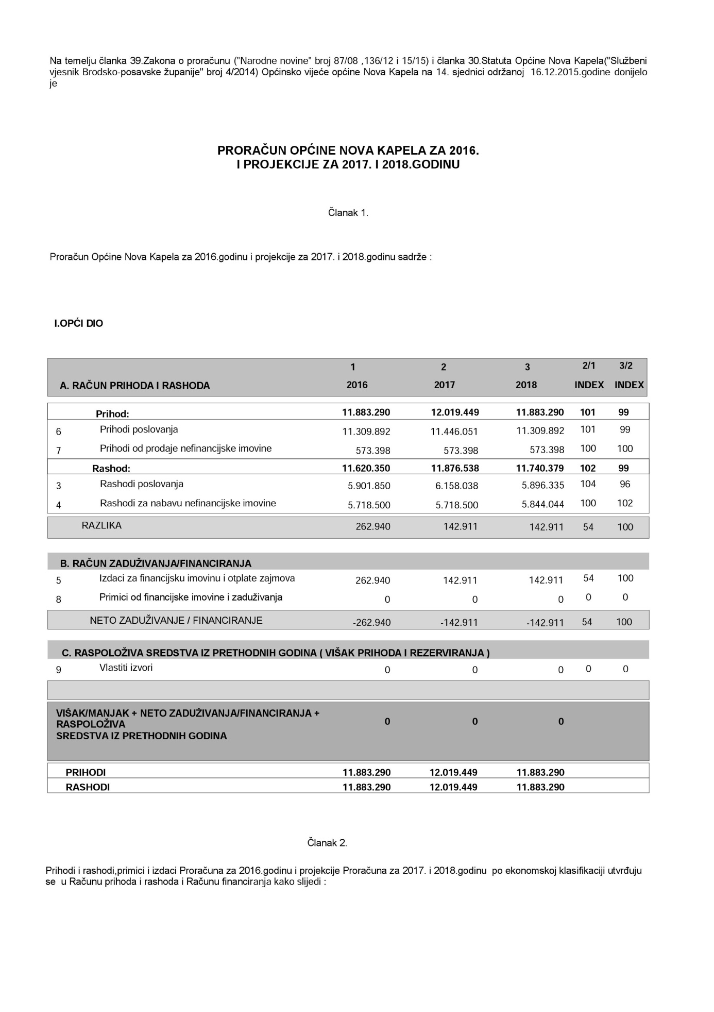

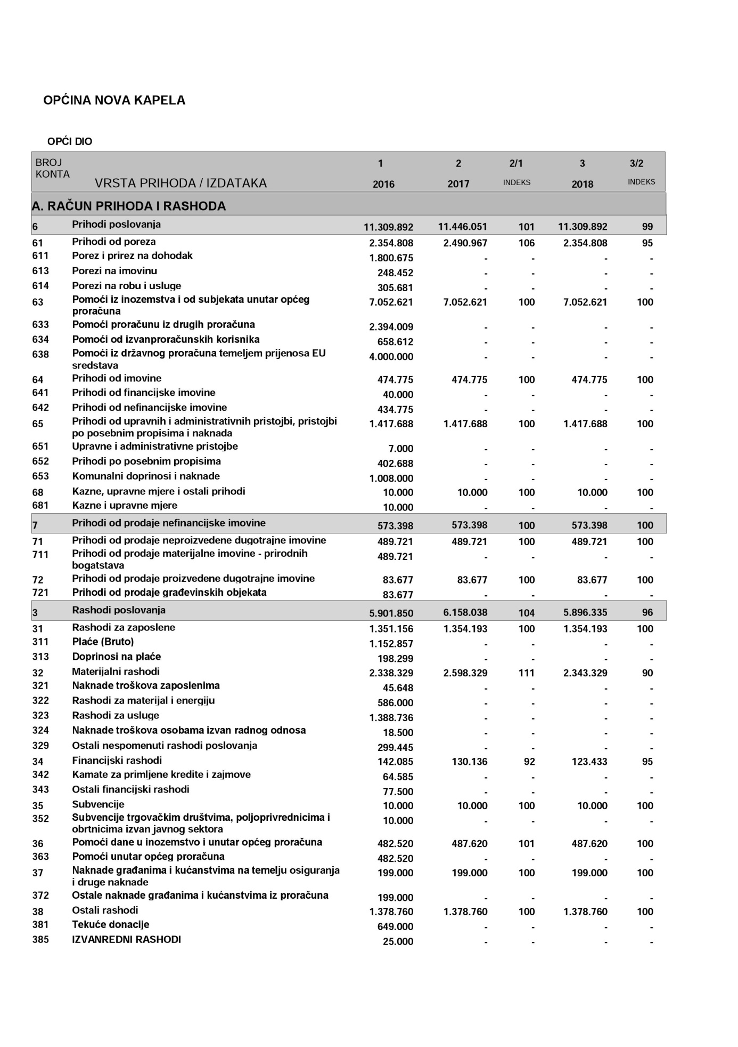

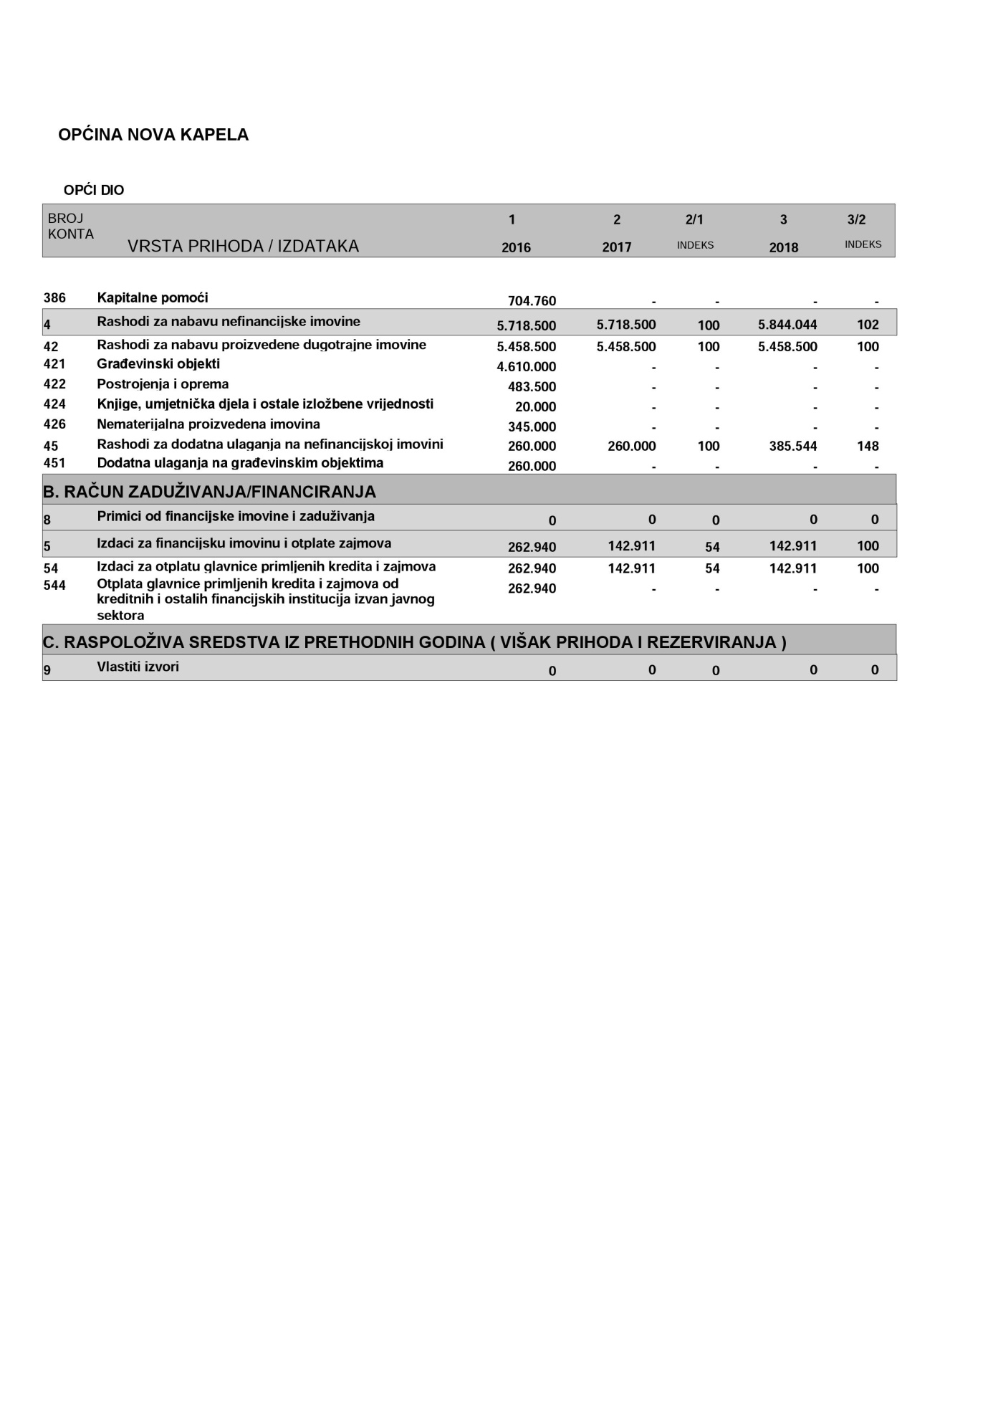

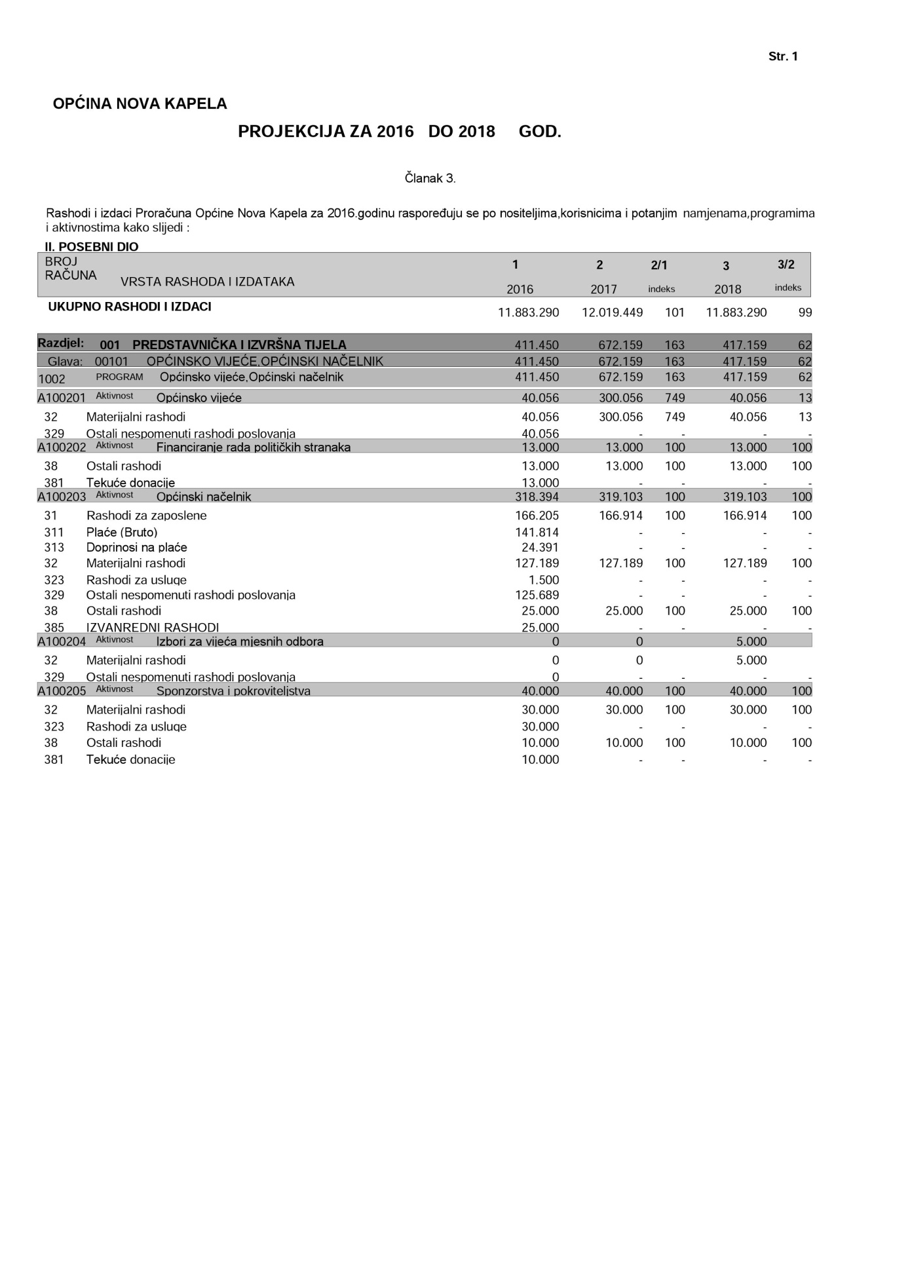

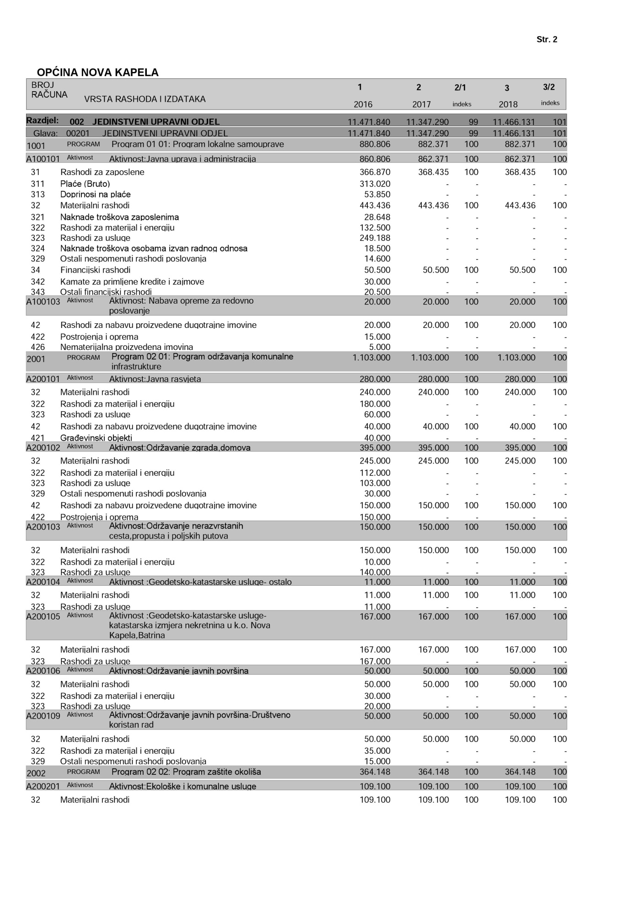

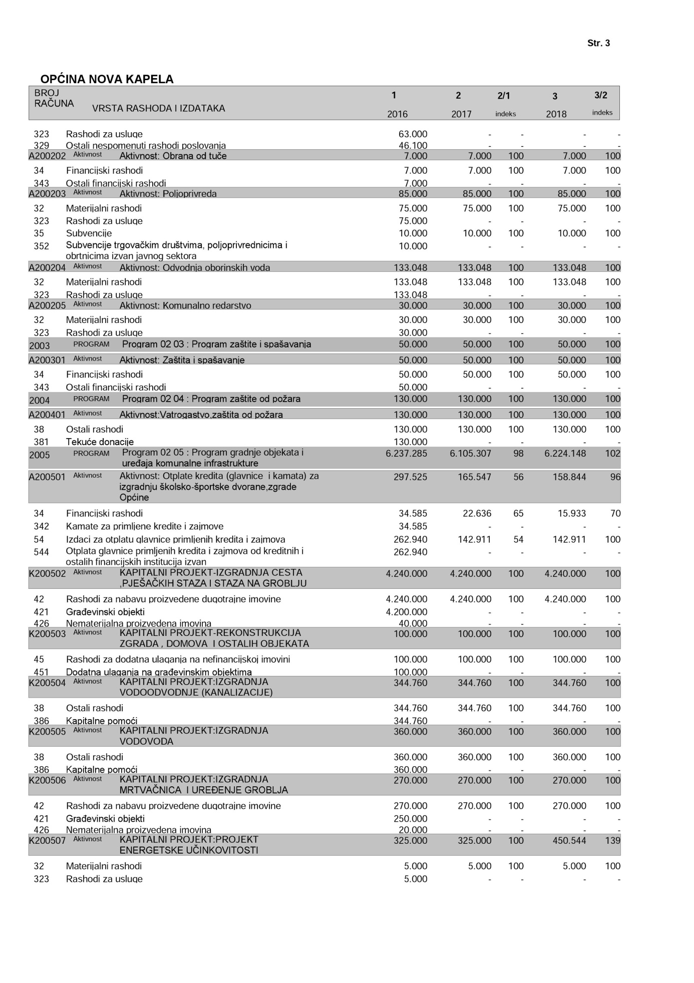

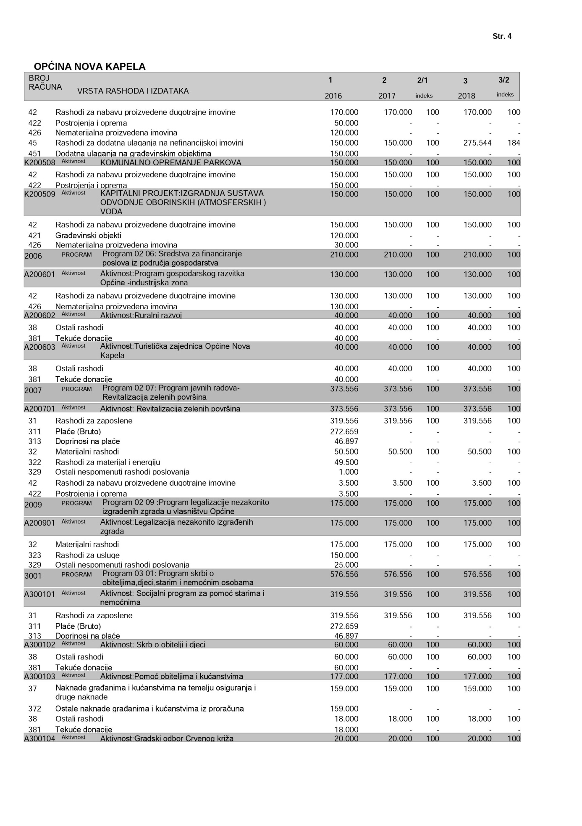

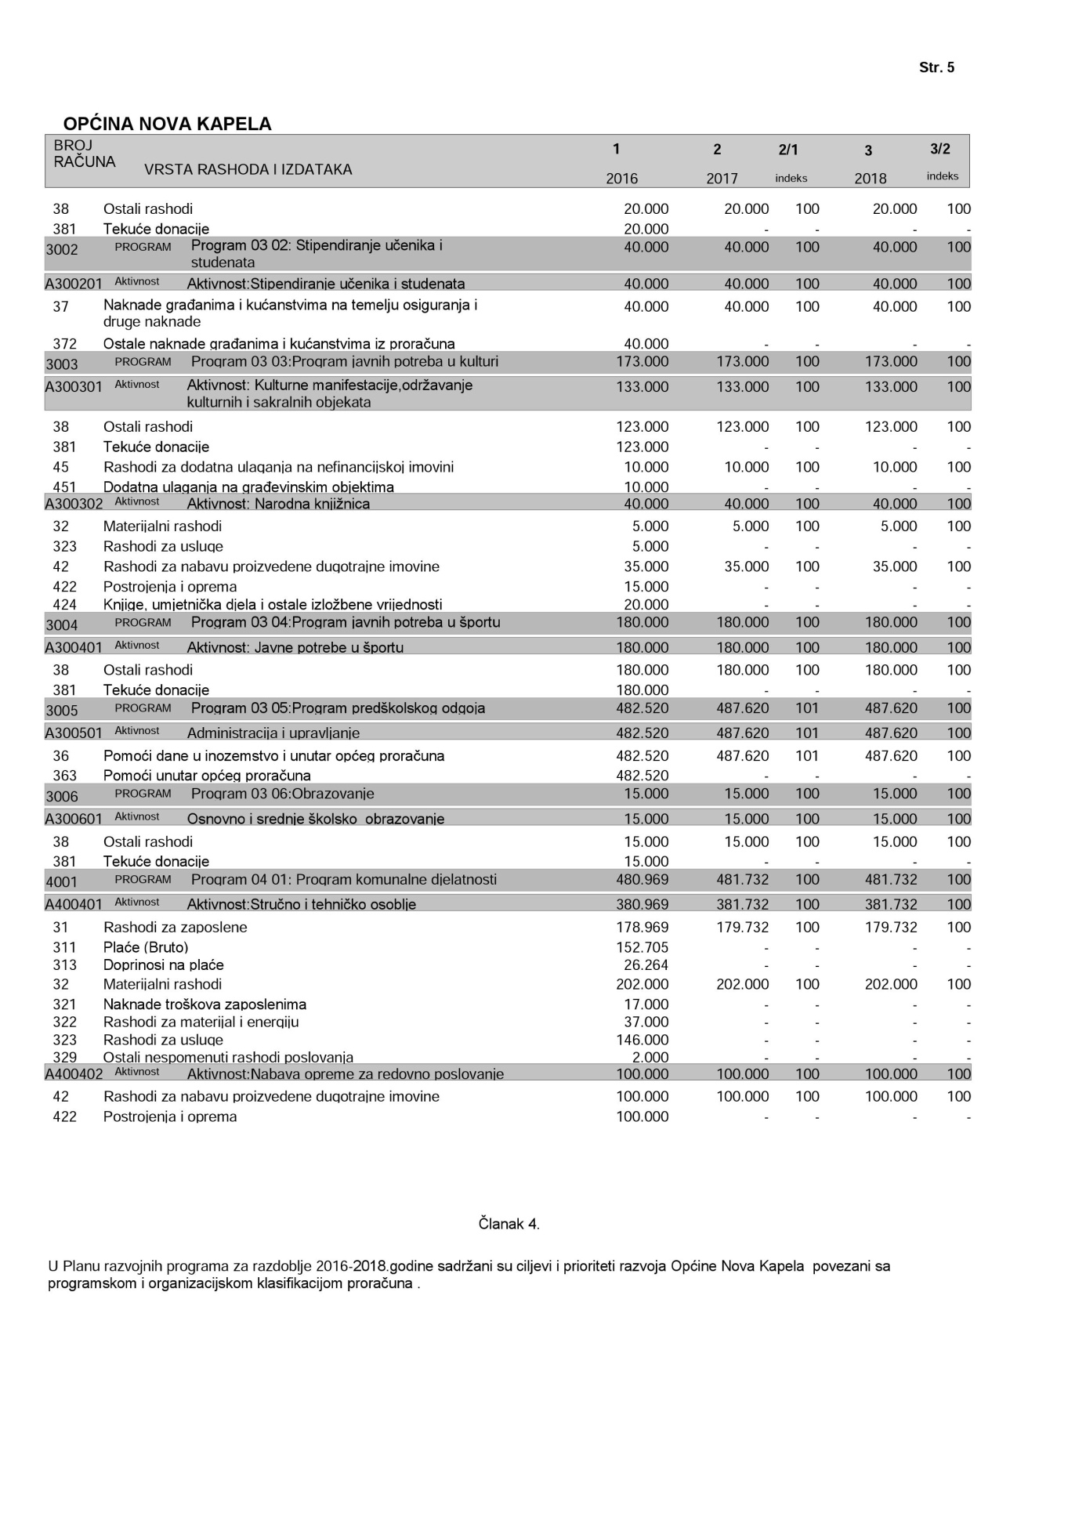

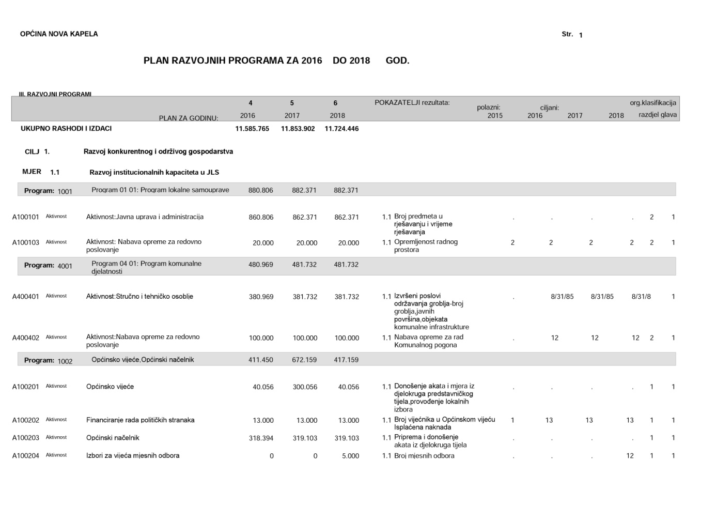
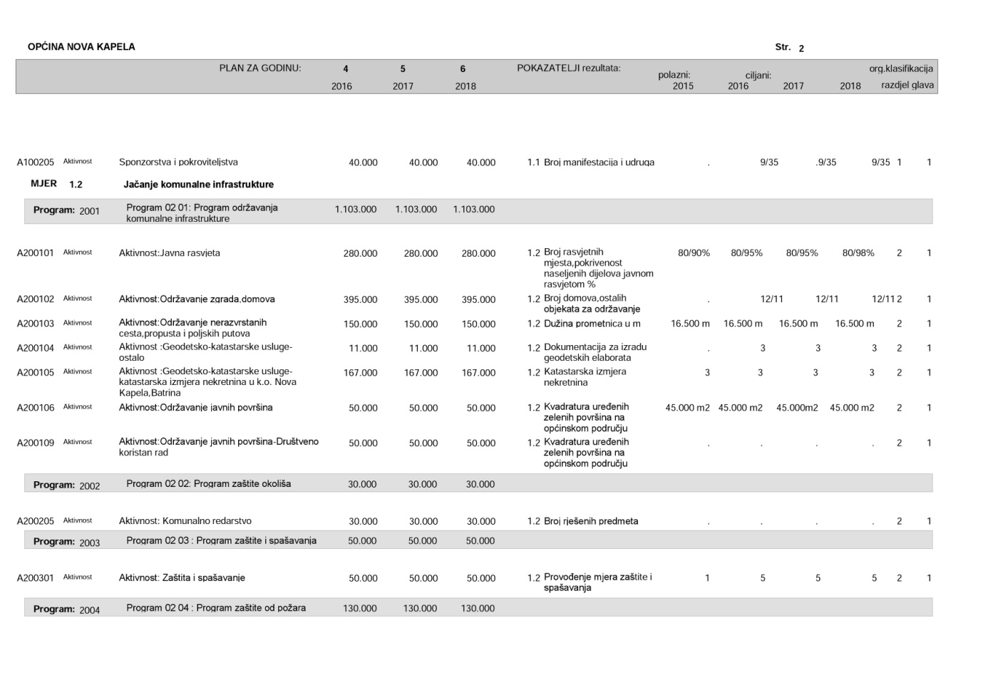
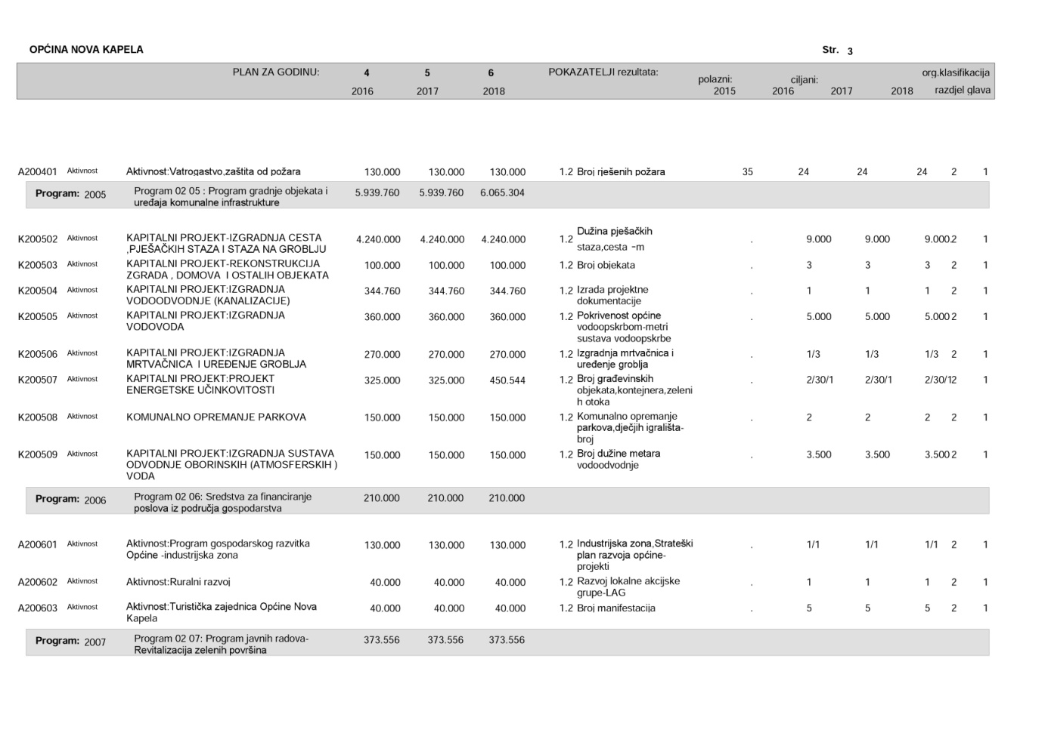
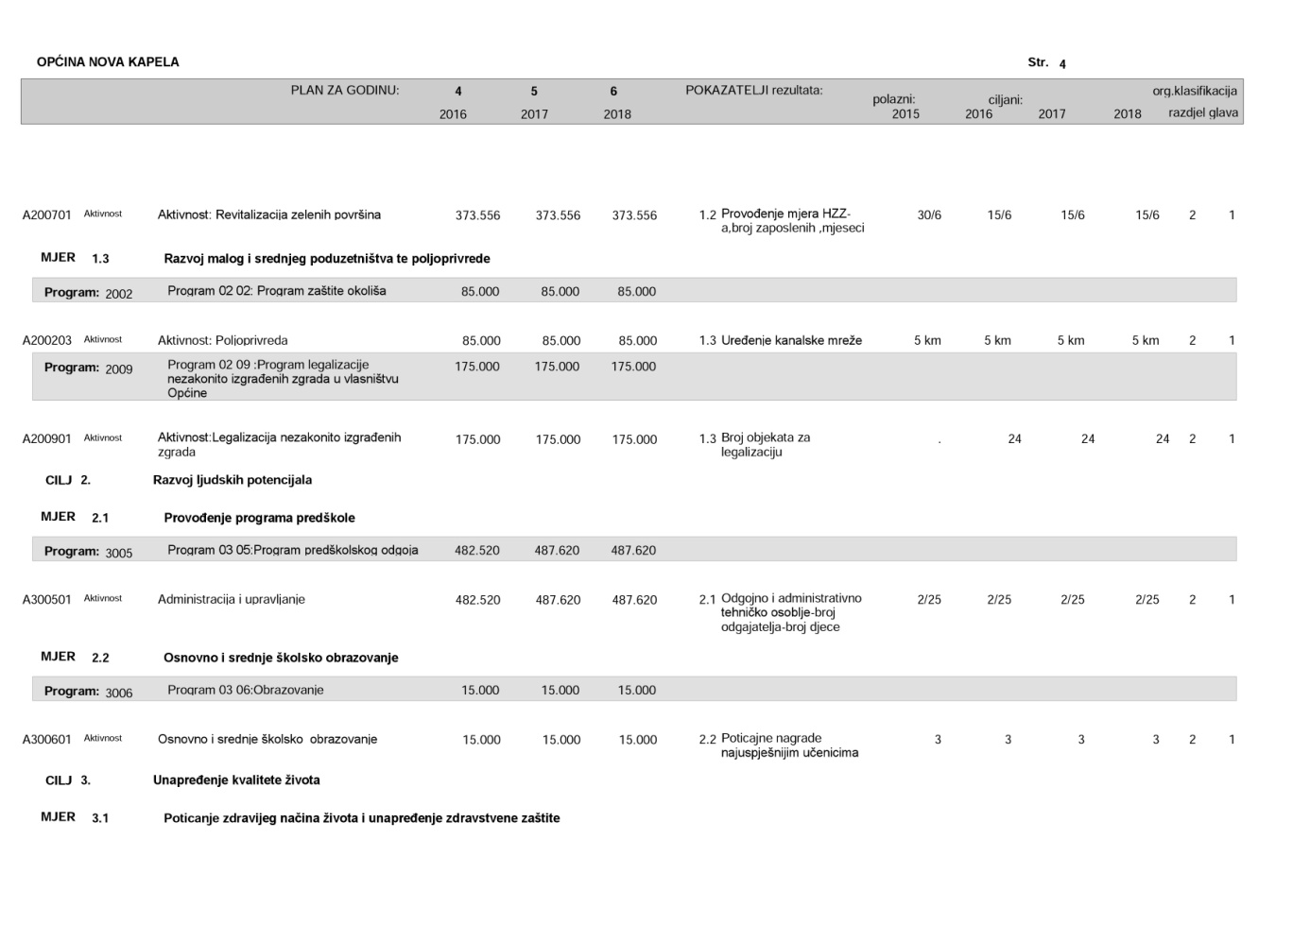

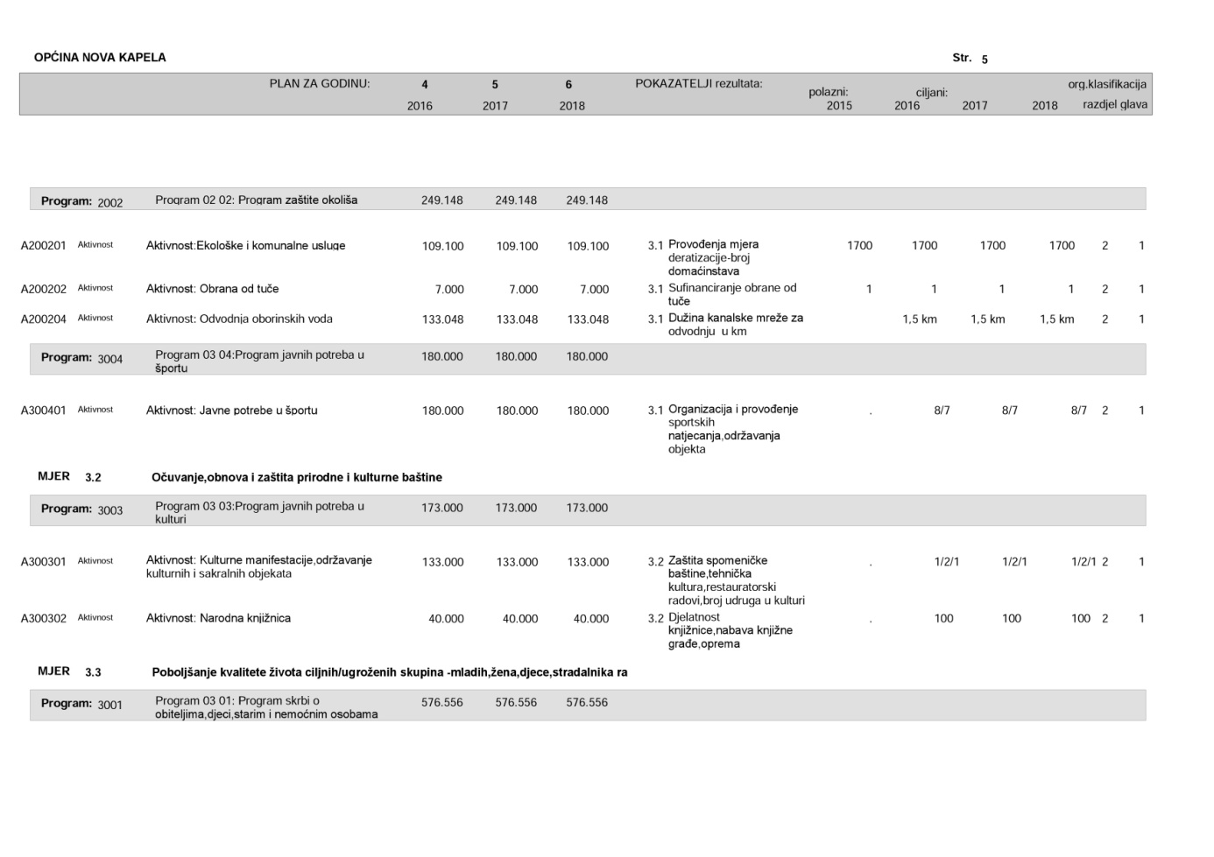
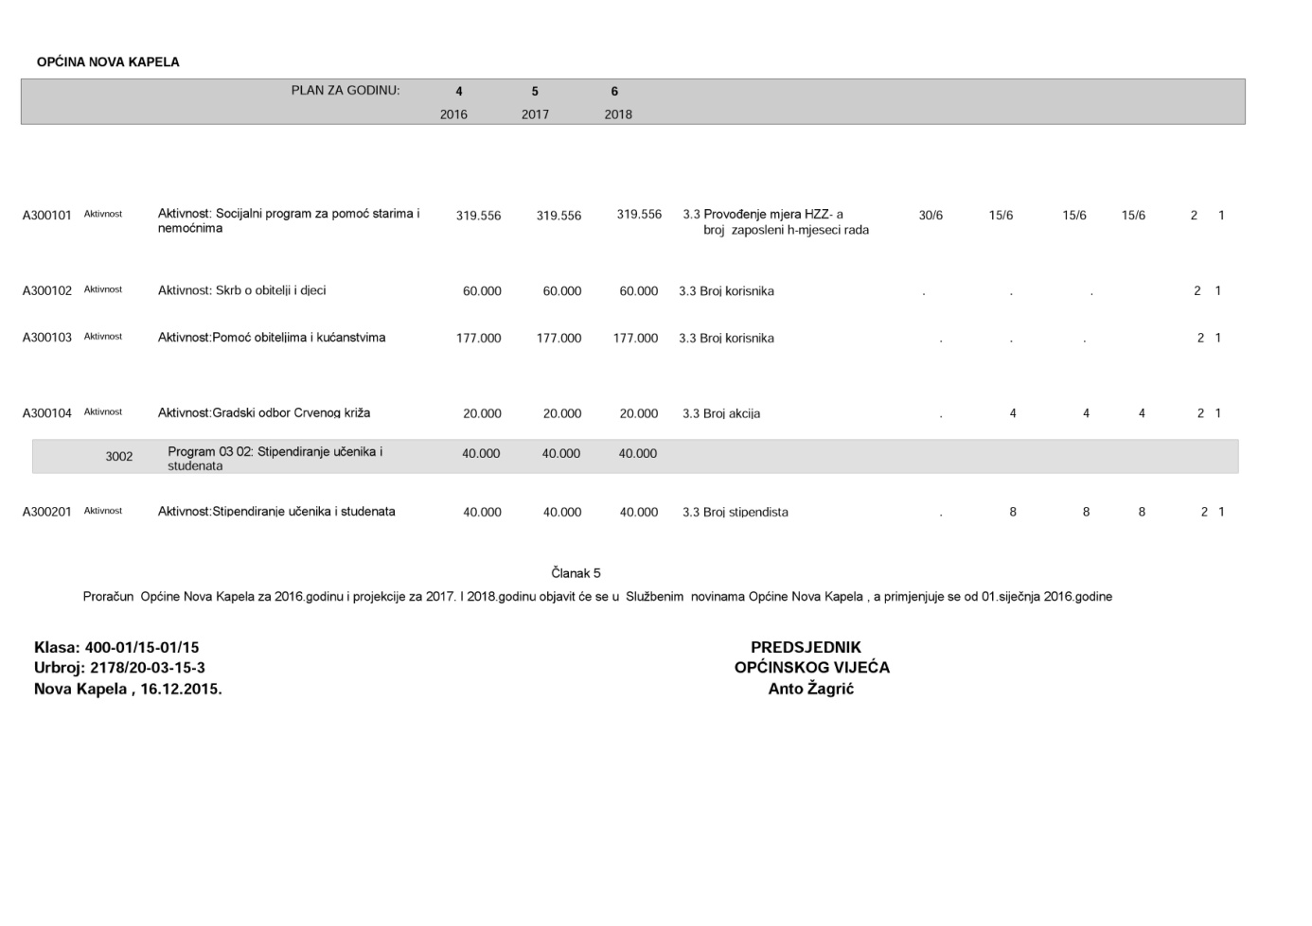

Na temelju članka 14. Zakona o proračunu ("Narodne novine" broj 87/08,136/12 i 5/15) i članka 30. Statuta Općine Nova Kapela (“Službeni vjesnik Brodsko-posavske županije broj 4/2014), Općinsko vijeće općine Nova Kapela na 14. sjednici održanoj 16.12.2015. godine donijelo je

O D L U K U

o izvršenju Proračuna općine Nova Kapela
za 2016. godinu

Članak 1.

Ovom Odlukom uređuje se način izvršavanja Proračuna općine Nova Kapela za 2016. godinu
( u daljnjem tekstu : Proračun ) koji obuhvaća :

- Strukturu Prihoda i primitaka, te rashoda i izdataka Proračuna
- Izvršavanje Proračuna
- Upravljanje prihodima i rashodima
- Pomoći iz državnog proračuna i potpore iz Proračuna
- Odgoda plaćanja , obročna otplata te prodaja , otpis ili djelomični otpis potražvanja
- Proračunski nadzor i unutarnja revizija
- Isplata sredstava iz Proračuna
- Proračunska pričuva
- Uravnoteženje proračuna i preraspodjela
- Zaduživanje Proračuna i jamstva

Članak 2.

Proračun se sastoji od Općeg i Posebnog dijela, te Plana razvojnih programa.
Opći dio proračuna sastoji se od Računa prihoda i izdataka , Račun financiranja , te raspoloživih sredstava iz prethodnih godina i projekcija za 2017. i 2018.godinu.
U Računu prihoda i rashoda iskazani su prihodi poslovanja,prihodi od prodaje nefinancijske imovine, te rashodi poslovanja , kao i rashodi za nabavu nefinancijske imovine.
U Računu financiranja iskazuju se primici od financijske imovine i zaduživanja , te izdaci za financijsku imovinu i otplatu zajmova .
Raspoloživa sredstva iz prethodnih godina iskazuju preneseni manjak ili višak prethodnog razdoblja.
Posebni dio proračuna sastoji se od Plana rashoda i izdataka raspoređenih u tekuće i razvojne programe koji se sastoje od aktivnosti i projekata.
U postupku izvršavanja Proračuna, korisnici proračunskih sredstava imaju ovlaštenja i obveze utvrđene ovom Odlukom.
Članak 3.

Proračun se izvršava na temelju mjesečnih potreba korisnika, a sredstva dodjeljuju na temelju raspoloživih sredstava Proračuna.
Članak 4.

Proračunski korisnici smiju preuzimati obveze za koje su sredstva namjenski iskazana u Posebnom dijelu Proračuna.

Članak 5.

Ukoliko se prihodi Proračuna ne naplaćuju u planiranim svotama i planiranoj dinamici tijekom godine, prednost u podmirivanju izdataka Proračuna imat će sredstva za redovitu djelatnost upravnih tijela Općine.
Članak 6.

Sredstva Proračuna dodjeljuju se korisnicima koji su u Posebnom dijelu proračuna određeni za nositelje, odnosno raspoređuju se samo za predviđene namjene.
Korisnici smiju proračunska sredstva koristiti samo za namjene i do visine utvrđene u Posebnom dijelu i o namjenskom utrošku sredstava izvjestiti Općinskog načelnika .

Članak 7.

Korisnici moraju koristiti sredstva štedljivo i u skladu s propisima o korištenju odnosno raspolaganju tim sredstvima.
Sukladno Zakonu o proračunu proračunski korisnici imaju pravo korištenja naplaćenih namjenskih prihoda.
Nadzor nad korištenjem sredstava i izvršavanju Proračuna obavlja Općinsko vijeće.

Članak 8.

Općinski načelnik daje suglasnost da se isplata sredstava iz Proračuna iznimno može izvršiti predujmom. O plaćnju predujma iznad 50.000 kuna Načelnik će izvijestiti Općinsko vijeće na narednoj sjednici.
Članak 9.

Godišnji proračun izvršava se do 31.prosinca 2016.godine.
Samo naplaćeni prihodi u fiskalnoj godini jesu prihodi te godine.
Financijske obveze koje ne budu podmirene do 31.prosinca 2016.godine, podmirit će se iz namjenski odobrenih sredstava Proračuna slijedeće fiskalne godine.

Članak 10.

Općinski načelnik donosi provedbene akte za izvršavanje Proračuna.
Općinski načelnik naredbodavatelj je za izvršavanje proračuna i odgovoran je za njegovo izvršavanje.
Općinski načelnik može u okviru ukupno utvrđenog iznosa izdataka proračuna izvršiti preraspodjelu sredstava između pojedinih proračunskih korisnika do 5 % sredstava utvrđenih na stavci koja se mijenja

Članak 11.

Ako se tijekom fiskalne godine , zbog izvanrednih prilika i potreba, povećavaju ili umanjuju prihodi i primici , odnosno izdaci , proračun se mora uravnotežiti po postupku za donošenje proračuna.

Članak 12.

Sredstva raspoređena u Posebnom dijelu proračuna za plaće zaposlenih, naknade plaća i naknade izdataka zaposlenima u Upravnom odjelu, Službi komunalnih djelatnosti i Općinskom vijeću izvršavati će se preko žiro računa Proračuna do visine i za namjenu utvrđenu općim aktom odnosnog tijela i sukladno općim propisima.
Sredstva raspoređena za proračunskog korisnika i udruge građana doznačivati će se putem njihovih žiro računa.
Sredstva raspoređena za tekuće poslovanje i nabavku kapitalnih sredstava izvršavati će se putem žiro računa Proračuna, a na temelju odluka Općinskog načelnika odnosno Općinskog vijeća

Članak 13.

Općinski načelnik može odgoditi plaćanje duga ili odobriti obročnu otplatu duga.
Općinski načelnik može prodati ,otpisati ili djelomično otpisati potraživanje.
Plaćanje duga iz stavka 1. i 2. ovog članka može se odgoditi za jedan mjesec.
Obročna otplata duga iz stavka 1. i 2. ovog članka može se odobriti za razdoblje do deset mjeseci.
Sukladno Uredbi o kriterijima , mjerilima i postupku za odgodu plaćanja ,obročnu otplatu duga te prodaju ,otpis ili djelomičan otpis potraživanja (“Narodne novine” broj 52/13) dugom se podrazumjeva svaka dospjela , a nepodmirena obveza prema Općini koja bi bila prihod Proračuna , osim obveza s naslova javnih davanja (izuzev naknada za koncesije) , a potraživanjem se smatra svako potraživanje Općine koje bi bilo prihod Proračuna , osim za potraživanja s naslova javnih davanja.

Članak 14.

Neraspoređeni dio prihoda čini “Proračunska pričuva” koji se tijekom godine raspoređuju i koriste za hitne, nepredviđene i nedovoljno predviđene izdatke, kao i za izvršavanje sudskih odluka (presuda,rješenja, nagodbi .,) a koje se financiranju iz Proračuna.

Članak 15

Sredstva iz članka 12. mogu se osim za spomenute potrebe koristiti i kao naknade građanima i kućanstvima i tekuće donacije.
O korištenju sredstava cjelokupne stavke “Proračunska pričuva” odlučuje Načelnik o čemu podnosi izvješće Općinskom vijeću.

Članak 16.

Općina se može zaduživati za kapitalna ulaganja, te izdavati jamstva u suklanosti sa Zakonom o proračunu i ostalim propisima.
Odluku o zaduživanju Općine i davanju jamstva donosi Općinsko vijeće , uz suglasnost i po postupku propisanim Zakonom

Članak 17.

Ova Odluka stupa na snagu danom objave u Službenim novinama Općine Nova Kapela s primjenom od 01.siječnja 2016.godine

REPUBLIKA HRVATSKA
BRODSKO-POSAVSKA ŽUPANIJA
OPĆINA NOVA KAPELA
OPĆINSKO VIJEĆE
Klasa: 400-01/15-01/15
Ur.broj: 2178/20-03-15-4 PREDSJEDNIK OPĆINSKOG VIJEĆA
Nova Kapela , 16.12. 2015. Anto Žagrić

Na temelju članka 29.i 30. Zakona o komunalnom gospodarstvu (“NN” broj 26/03-pročišćeni tekst,82/04,110/04,178/04,38/09,79/09,153/09,49/11 i 144/12,94/13,153/13,147/14) , članka 35. Zakona o lokalnoj i područnoj (regionalnoj) samoupravi (“Narodne novine” broj 33/01,pročišćeni tekst -19/2013) i) i članka 30. Statuta Općine Nova Kapela (“Službeni vjesnik Brodsko-posavske županije “4/2014) Općinsko vijeće općine Nova Kapela na 14. sjednici održanoj 16.12. 2015.godine ,donijelo je
P R O G R A M
građenja objekata i uređaja komunalne infrastrukture
na području općine Nova Kapela u 2016.godini

Članak 1.
Ovim Programom određuje se plan gradnje objekata i uređaja komunalne infrastrukture sukladno članku 30. Zakona o komunalnom gospodarstvu na području općine Nova Kapela za 2016.godinu.
Opći cilj: Ostvarivanje srednjoročnog programa građenja i opremanja uređaja komunalne infrastrukture u 2016.godini
Poseban cilj: Usmjeravanje proračunskih sredstava u građenje objekata i uređaja komunalne infrastrukture

Članak 2.
Za gradnju objekata i uređaja komunalne infrastrukture planiraju se sredstva u ukupnom iznosu od 5.939.760,00 kuna.

Izvori i namjena sredstava navedeni su u prilogu koji je sastavni dio ovog Programa.

Članak 3.
Program građenja objekata i uređaja komunalne infrastrukture stupaju na snagu danom danom objave u Službenim novinama Općine Nova Kapela.

REPUBLIKA HRVATSKA
BRODSKO-POSAVSKA ŽUPANIJA
OPĆINA NOVA KAPELA
OPĆINSKO VIJEĆE

Klasa: 400-01/15-01/15
Ur.broj: 2178/20-03-15-6 PREDSJEDNIK OPĆINSKOG VIJEĆA
Nova Kapela,16.12.2015. Anto Žagrić

PROGRAM GRADNJE KOMUNALNE
INFRASTRUKTURE U OPĆINI NOVA KAPELA
U 2016.GODINI
Izvori sredstava :

- Komunalni doprinos 103.000,00 kn
- Naknade za zadržavanje nez.izgr.zgrada 134.775,00 kn
- Naknada za koncesije 25.000,00 kn
- Šumski doprinos 80.225,00 kn
- Proračun Općine Nova Kapela 754.760,00 kn
- Ministarstvo graditeljstva 127.000,00 kn
- Državni proračun temeljm prijenosa EU sredstava 4.000.000,00 kn
- Fond za zaštitu okoliša i energetsku učinkovitost 165.000,00 kn
- Proračun Brodsko-posavske županije 300.000,00 kn
____________________________________________________________________
UKUPNO: 5.939.760,00 kn

Namjena sredstava za građenje objekata i uređaja komunalne infrastrukture za:

1.Izgradnja cesta,pješačkih staza i staza na groblju 4.240.000,00 kn
- Izgradnja pješačkih staza,parkirališta i biciklističkih staza 2.100.000,00 kn
- Izgradnja ceste Seoce-Siče-Magić Mala- 2.100.000,00 kn
- Projektna dokumentacija-cesta Seoce-Siče-Magić Mala 10.000,00 kn
- Projektna dokumentacija-uređenje centra Nove Kapele 30.000,00 kn
2.Rekonstrukcija zgrada,domova i ostalih objekata 100.000,00 kn
-Dodatna ulaganja na domovima i ostalim objektima 100.000,00 kn
3.Izgradnja kanalizacije 344.760,00 kn
Kapitalne potpore –izrada studijske i projektne dokumentacije 344.760,00 kn
i dokumentacije za nadmetanje za prijavu izgradnje vodnokomunalne
infrastrukture “Aglomeracija Nova Kapela-Batrina”
5.Izgradnja vodovoda 360.000,00 kn
- Projekt “Unutarnje vode”za zapadni dio BPŽ 160.000,00 kn
povrat podzajma-RVD-NG,d.o.o.
- Izgradnja vodoopskrbnog sustava 200.000,00 kn
6. Izgradnja mrtvačnica i uređenje groblja 270.000,00 kn
- Izgradnja mrtvačnica u S.Lipovcu,uređenje grobalja 250.000,00 kn
- Projektna dokumentacija mrtvačnica S.Lipovac 20.000,00 kn
7. Projekt energetske učinkovitosti 325.000,00 kn
- Povećanje energetske učinkovitosti na građevinskim objektima 170.000,00 kn
- Projektna dokumentacija-reciklažno dvorište 50.000,00 kn
- Kontejneri za prikupljanje otpada-zeleni otoci 50.000,00 kn
- Izrada projektne dokumentacije ekološki učinkovite javne rasvjete 50.000,00 kn
- Energetsko certificiranje javnih zgrada 5.000,00 kn
8.Uređenje parkova-dječje igralište 150.000,00 kn
- Uređenje parkova-dječje igralište 150.000,00 kn
9.Izgradnja sustava odvodnje oborinskih(atmosferskih) voda 150.000,00 kn
- Izgradnja sustava odvodnje oborinskih(atmosferskih) voda 120.000,00 kn
- Projektna dokumentacija sustava odvodnje oborinskih voda 30.000,00 kn

UKUPNO : 5.939.760,00 kn

Na temelju članka 22. Zakona o komunalnom gospodarstvu (“NN” broj 26/03-pročišćeni tekst, 82/04,110/04,178/04,38/09,79/09,153/09,49/11,144/12,94/13,153/13,147/14), članka 35. Zakona o lokalnoj i područnoj (regionalnoj) samoupravi (“Narodne novine” broj 33/01,pročišćeni tekst -19/2013) i) i članka 30. Statuta Općine Nova Kapela (“Službeni vjesnik Brodsko-posavske županije “4/2014) Općinsko vijeće općine Nova Kapela na 14. sjednici održanoj 16.12. 2015.godine, donijelo je

P R O G R A M
održavanja komunalne infrastukture
u 2016.godini

Članak 1.

Ovim Programom održavanja komunalne infrastrukture u 2016.godini (u daljnjem tekstu : Program ) utvrđuje se ospeg i vrsta radova na održavanju razine komunalne opremljenosti, kao i iskaz financijskih sredstava potrebnih za njegovo ostvarivanje u 2016.godini.

Ovim Programom također se utvrđuje i iskaz financijskih sredstava potrebnih za ostvarivanje programa financiranja održavanja komunalne infrastrukture na području Općine Nova Kapela za radove koji su izvedeni u prethodnoj godini.

Članak 2.

Na području Općine Nova Kapela održavanje objekata i uređaja komunalne infrastrukture obuhvaća :

1.Javna rasvjeta 280.000,00 kn

- tekuće održavanje javne rasvjete u svim naseljima općine 50.000,00 kn
- investicijsko održavanje javne rasvjete 10.000,00 kn
- potrošena električna energija za javnu rasvjetu 180.000,00 kn
- izgradnja javne rasvjete 40.000,00 kn

2. Održavanje zgrada,domova 395.000,00 kn

- električna energija 60.000,00 kn
- plin,dizel gorivo 42.000,00 kn
- tekuće i investicijsko održavanje objekata komunalne 95.000,00 kn
infrastrukture ) materijali i usluge
- opskrba vodom 18.000,00 kn
- premije osiguranja objekata komunalne 30.000,00 kn
infrastrukture
- nabava opreme (stolovi,stolice,oprema za kuhinju) 50.000,00 kn
- nabava opreme za ventilaciju i hlađenje 100.000,00 kn

3.Održavanje nerazvrstanih cesta ,propusta i poljskih putova 150.000,00 kn

- održavanje nerazvrstanih cesta ,propusta i poljskih putova 130.000,00 kn
- održavanje cesta u zimskom period 20.000,00 kn

4.Geodetsko-katastarske usluge 11.000,00 kn
- Geodetsko-katastarske usluge vezane za održavanje objekata 11.000,00 kn

5. Geodetsko-katastarske usluge – 167.000,00 kn
- Katastarska izmjera nekretnina u k.o. Batrina i k.o. Nova Kapela 125.000,00 kn
- Naknada za rad u Povjerenstvu 42.000,00 kn

6.Održavanje javnih površina 100.000,00 kn

- uređenje javnih površina 50.000,00 kn
- održavanje javnih površina(Društveno koristan rad) 50.000,00 kn

SVEUKUPNO: 1.103.000,00kn

Članak 2.

Sredstva za izvršenje radova iz članka 2.Programa osigurati će se iz sredstava komunalne naknade ,zakupa poljoprivrednog zemljišta i ostalih naknada za posebne namjene.

Članak 3.

Program održavanja komunalne infrastrukture stupaju na snagu danom objave u Službenim novinama Općine Nova Kapela.

REPUBLIKA HRVATSKA
BRODSKO-POSAVSKA ŽUPANIJA

OPĆINA NOVA KAPELA
OPĆINSKO VIJEĆE

Klasa: 400-01/15-01/15
Ur.broj: 2178/20-03-15-7 PREDSJEDNIK OPĆINSKOG VIJEĆA
Nova Kapela,16.12.2015. Anto Žagrić

Na temelju članka 30. Statuta Općine Nova Kapela (“Službeni vjesnik Brodsko-posavske županije “4/2014 ), te sukladno odredbama Zakona o socijalnoj skrbi ,Zakona o Hrvatskom Crvenom križu,Zakona o financiranju potreba u kulturi,Zakona o tehničkoj kulturi ,Zakona o športu , Zakona o predškolskom odgoju i naobrazbi,Zakona o odgoju i obrazovanju u osnovnoj i srednjoj školi , Općinsko vijeće općine Nova Kapela na 14. sjednici održanoj 16.12.2015.godine, donijelo je

P R O G R A M

javnih potreba i potrebitih sredstava u područjima
društvenih djelatnosti za koje se izdvajaju sredstva
iz Proračuna Općine Nova Kapela za 2016.godinu

I
1. PROGRAM JAVNIH POTREBA U SOCIJALNOJ SKRBI

Opći cilj: Utvrđivanje prava načina financiranja i raspodjele pomoći ugroženim ,starijim i nemoćnim osobama , te uključivanje humanitarnih organizacija i udruga građana za brigu o socijalno ugroženim
Poseban cilj: Ublažavanje poteškoća u rješavanju svakodnevnih osnovnih životnih potreba
Zakonska osnova: Zakon o socijalnoj skrbi (“Narodne novine” broj 157/13,152/14 i 99/15)

OBLICI I OPSEG SOCIJALNE SKRBI
Programom socijalne zaštite za 2016.godinu , u Proračunu Općine Nova Kapela predviđeno je 576.556,00 kuna,utvrđuju se slijedeći oblici socijalne skrbi :

SOCIJALNI PROGRAM ZA POMOĆ STARIMA I NEMOĆNIMA OSOBAMA
Osnovna svrha ovog Programa je poboljšanje kvalitete života starijih i nemoćnih osoba , s ciljem postizanja većeg obuhvata starijih osoba izvaninstitucionalnim oblicima skrbi , prvenstveno uslugama “pomoći u kući “.
Za provođenje programa “Skrb o starima i nemoćnima u kućanstvu” u Proračunu općine Nova Kapela za 2016.godinu planirana su sredstva u iznosu od 319.556,00 kuna.

SKRB O OBITELJI I DJECI
Jednokratne će se pomoći odobravati u pravilu tijekom godine ,a visina će se određivati ovisno o uvijetima i okolnostima u kojima živi podnositelj zahtjeva , sukladno odluci Općinskog vijeća o jednokratnoj pomoći.
Pomoć će se pružiti :
- obiteljima koje imaju djecu sa poteškoćama u razvoju , slabog imovnog stanja sa više od troje djece ( sufinanciranje nabavke poklona za Sv.Nikolu ) , dodjelom stipendija,pomoći za liječenje ,
- za podmirenje troškova stanovanja (nabavke drva za ogrjev za socijalno ugrožene osobe)
- prijenosima sredstava Udrugama umirovljenika za pomoć starim i nemoćnim osobama
- financiranje školske kuhinje za socijalno ugrožene učenike
Za provođenje programa “Skrb o obiteljima i djeci” Proračunu općine Nova Kapela za 2016.godinu planirana su sredstva u iznosu od 237.000,00 kuna.

GRADSKI ODBOR CRVENOG KRIŽA,NOVA GRADIŠKA

Zakonska osnova: Zakon o hrvatskom Crvenom križu (“Narodne novine” broj 71/10)

Općina Nova Kapela će pomagati rad Društva Crvenog križa na način da će osigurati prostorije za djelovanje društva u akcijama dobrovoljnog davanja krvi i pružanju humanitarne pomoći.

HRVATSKI CRVENI KRIŽ-NOVA GRADIŠKA 20.000,00 kn
____________________

20.000,00 kn

2. JAVNE POTREBE IZ PODRUČJA ŠKOLSTVA-STIPENDIJE

U Proračunu općine Nova Kapela za 2016.godinu osiguravaju se sredstva za stipendiranje studenata u ukupnom iznosu od 40.000 kuna. Kriterije i uvijete za dodjelu stipendija odredit će se odlukom Općinskog vijeća .

STIPENDIJE 40.000,00 kn

3. JAVNE POTREBE U KULTURI 133.000,00 kn

ZAŠTITA SPOMENIČKE BAŠTINE

Opći cilj: Pomoć u obnovi i investicijskom održavanju spomenika kulture , te financiranje aktivnosti koje provodi konzervatorski odjel za zaštitu kulturne i spomeničke baštine
Poseban cilj: Udruživanje građana za organizirano djelovanje u području kulture i umjetnosti
Zakonska osnova: Zakon o financiranju javnih potreba u kulturi (“Narodne novine” broj 47/90,27/93 i 38/09 )

U Proračunu Općine Nova Kapela za 2015.godinu predviđena su sredstva u iznosu od 50.000,00 kuna.
TEHNIČKA KULTURA

Zakonska osnova: Zakon o tehničkoj kulturi (“Narodne novine” broj 76/93 , 11/94, 38/09)

U Proračunu Općine Nova Kapela za 2016.godinu predviđena su sredstva u iznosu od 13.000,00 kuna.

KULTURA

Opći cilj: Razvijanje kulturnog amaterskog stavaralaštva kod mladih i starijih osoba njegovanje folklorne i kulturne baštine i upoznavanje sa kulturnim postignućima, organiziranje kulturnih događaja,njegovanje i učenje tradicijske glazbe.
Aktivno sudjelovanje hrvatskih dragovoljaca i branitelja u svim segmentima društvenog i političkog života.
Poseban cilj: Udruživanje građana za organizirano djelovanje u području kulture i umjetnosti
Zakonska osnova: Zakon o financiranju javnih potreba u kulturi (“Narodne novine” broj 47/90,27/93,38/09) i Zakon o udrugama ((“Narodne novine” broj 74/14)

U Proračunu Općine Nova Kapela za 2016.godinu predviđena su sredstva u iznosu od 70.000,00 kuna.

NARODNA KNJIŽNICA

Opći cilj: Knjižnica kao kulturno i informacijsko središte
Poseban cilj: Omogućavanje pristupačnosti knjižnične građe, odnosno posudbe i korištenja , te osiguranje protoka informacija i poticanje kulture čitanja kod svih kategorija stanovništva.
Zakonska osnova: članka 6. Zakona o knjižnicama (“Narodne novine” broj 105/07,5/98 i 104/00,69/09)

U Proračunu Općine Nova Kapela za 2016.godinu predviđena su sredstva u iznosu od 40.000,00 kuna.

4. JAVNE POTREBE U ŠPORTU

Opći cilj: Organiziranje i provođenje sustava domaćih natjecanja , održavanja sportskih objekata

Poseban cilj: Podupiranje i sufinanciranje športskih manifestacija , natjecanja i priredbi (memorijalni turniri,malonogometni turniri ,manifestacije povodom obilježavanja Dana državnosti ,Dana Općine, te donacije za izgradnju objekata ).
Uključivanje mladih u sportske aktivnosti

Kriteriji za raspodjelu sredstava su: rang natjecanja,broj aktivnih članova,broj športsko aktivne djece i mladeži u klubovima ,izgrađenost športskih objekata i pogodnosti za rad klubova.
Zakonska osnova: Zakona o sportu (“Narodne novine” broj 71/06,150/08,124/10,124/11,
86/12,94/13,85/15)

U Proračunu Općine Nova Kapela za 2016.godinu predviđena su sredstva u iznosu od 180.000,00 kuna i to:

-Tekuće donacije Udrugama u sportu 130.000,00 kn
-Tekuće donacije sportskim društvima 30.000,00 kn
za uređenje sportskih objekata
-Ostale tekuće donacije u naravi sportskim 20.000,00 kn
udrugama

5. PROGRAM JAVNIH POTREBA U PREDŠKOLSKOM ODGOJU I NAOBRAZBI

Opći cilj : Humanističko –razvojni pristup odgoju i obrazovanju djece u izvanobiteljskim uvijetima
Poseban cilj: Primjena suvremenih metoda komunikacije, promicanja prava djece , planiranje i integrirano učenje
Zakonska osnova: čl.2.,48. i 49.Zakona o predškolskom odgoju i naobrazbi (“Narodne novine” broj 10/97,107/07 i 94/13)

Javne potrebe zadovoljavat će se ostvarivanjem:

- redovitih programa njege, odgoja, naobrazbe, zdravstvene zaštite, prehrane i socijalne skrbi djece predškolske dobi
- programa predškole , drugih programa važnih za razvoj predškolskog odgoja

Općina Nova Kapela kao jedinica lokalne samouprave preuzela je osnivačka prava nad Dječjim vrtićem “Zvončić” Nova Kapela.
U Proračunu Općine Nova Kapela za 2016.godinu predviđena su sredstva za program predškolskog odgoja i naobrazbe u ukupnom iznosu od 482.520,00 kuna.

6.PROGRAM JAVNIH POTREBA U OSNOVNO I SREDNJE ŠKOLSKOM OBRAZOVANJU

Opći cilj : Dodjelom poticajnih nagrada najuspješnijim učenicima osigurati uvijete za provođenje redovnih programa osnovnog i srednje školskog obrazovanja i dodatnih aktivnosti
Poseban cilj: Podizanje standarda u obrazovanju
Zakonska osnova: čl.2.,48. i 49.Zakona o odgoju i obrazovanju u osnovnoj i srednjoj školi (“Narodne novine” broj 87/08,86/09,92/10,105/1090/11,5/12,16/12,86/12,126/12,94/13
152/14)
U Proračunu Općine Nova Kapela za 2016.godinu predviđena su sredstva za program predškolskog odgoja i naobrazbe u ukupnom iznosu od 15.000,00 kuna.

II

Svi korisnici sredstava iz Programa javnih potreba Općine nova Kapela obvezni su gospodariti sredstvima s posebnom pažnjom te najkasnije do kraja veljače 2017. godine podnijeti vjerodostojno i detaljno izvješće za 2016.godinu o utrošku sredstava po Programu javnih potreba za 2016.godinu sukladno važećim pravnim propisima o utrošku sredstava , a u protivnom bit će im uskraćena isplata sredstava iz Proračuna.

III

Korisnici sredstava javnih potreba obvezni su sa sredstvima raspolagati sukladno važećim pravnim propisima za one programe i na način koji bude tamo određen.

IV

Programa javnih potreba objaviti će se u Službenim novinama Općine Nova Kapela.

REPUBLIKA HRVATSKA
BRODSKO-POSAVSKA ŽUPANIJA

OPĆINA NOVA KAPELA
OPĆINSKO VIJEĆE

Klasa:400-01/15-01/15
Ur.broj:2178/20-03-15-5 PREDSJEDNIK OPĆINSKOG VIJEĆA
Nova Kapela,16.12.2015. Anto Žagrić

Na temelju članka 86a Zakona o proračunu (“Narodne novine” broj 87/08 , 136/12 i15/15) i članka 30. Statuta Općine Nova Kapela (“Službeni vjesnik Brodsko-posavske županije“ broj 4/2014.) Općinsko vijeće Općine Nova Kapela na 14. sjednici održanoj 16. prosinca 2015.godine, donijelo je

O D L U K U
o kratkoročnom zaduženju
kod Slatinske banke d.d., Slatina u 2016.godini

I.

Odobrava se kratkoročno zaduživanje kod Slatinske banke d.d., Slatina u 2016. godini u iznosu od 400.000,00 kuna.
Novčana sredstva koristiti će se za premošćivanje jaza nastalog zbog različite dinamike priljeva sredstava i dospijeća obveza.
Općina Nova Kapela pozajmljena sredstva će vratiti u roku od godine dana od dana zaključenja ugovora.

II.

Međusobna prava i obveze za realizaciju pozajmice iz točke I. ove Odluke biti će regulirane Ugovorom o kratkoročnom kreditu.

III.

Ovlašćuje se Općinski načelnik da u ime Općine Nova Kapela potpiše Ugovor o kratkoročnom kreditu.

IV.

Ova Odluka stupa na snagu danom objave u Službenim novinama Općine Nova Kapela.

REPUBLIKA HRVATSKA
BRODSKO-POSAVSKA ŽUPANIJA
OPĆINA NOVA KAPELA
OPĆINSKO VIJEĆE

KLASA: 400-06/15-01/01
URBROJ: 2178/20-03-15/01

Nova Kapela, 16.prosinca 2015.

PREDSJEDNIK OPĆINSKOG VIJEĆA
Anto Žagrić

Na temelju članka 30. Statuta općine Nova Kapela (“Službeni vjesnik Brodsko-posavske županije ” broj 04/14), Općinsko vijeće na 14. sjednici održanoj 16.prosinca 2015. godine, donijelo je

O D L U K U
o korištenju sredstava Proračuna Općine Nova Kapela
za stipendiranje studenata na području općine Nova Kapela za akademsku godinu 2015./2016. godinu

I. UVODNA ODREDBA

Članak 1.
Ovom Odlukom propisuju se kriteriji i uvjeti, postupak dodjele stipendija, obveze primatelja stipendija, način određivanja visina i broja stipendija kao i druga pitanja od značaja za dodjelu stipendija studentima viših, visokih i stručnih sveučilišta i veleučilišta u redovitom sustavu obrazovanja.

II. OPĆI UVJETI I KRITERIJI ZA STJECANJE PRAVA ZA DODJELU STIPENDIJA

Članak 2.
Za dodjelu studentskih stipendija mogu se prijaviti redoviti studenti sveučilišnih,veleučilišnih i stručnih studija.
Redoviti studenti sveučilišnih i stručnih studija su studenti: preddiplomskih sveučilišta,
diplomskih sveučilišta, integriranih sveučilišta, integrirani preddiplomski i diplomski sveučilišni studij te stručnih studija i specijalističkih diplomskih stručnih studija.

Članak 3.
Uvjeti za podnošenje prijave na natječaj za dodjelu stipendija za kategoriju studenata iz članka 2. ove odluke su sljedeći:
- državljanstvo Republike Hrvatske,
- prebivalište u općini Nova Kapela,
- status redovitog studenta u Republici Hrvatskoj,
- da nisu stariji od 25 god. života,
- da nisu korisnici stipendije po drugom osnovu,
- da nisu ponavljali godinu studija,
- da imaju prosjek ocjena prethodne godine studija najmanje 3.00, ili prosjek ocjena u dosadašnjem tijeku studiranja a studenti 1.godine prosjek trećeg i četvrtog razreda srednje škole najmanje 4.00
- da ukupni dohodak, po članu kućanstva mjesečno ne prelazi 50% proračunske osnovice dohodovni cenzus (50% proračunske osnovice) iznos od 1.663,00 kn

Članak 4.
Ukupno se dodjeljuje osam (8) stipendija, a isplaćuju u devet (9) obroka.
Financijska sredstva za stipendije se osiguravaju u Proračunu Općine Nova Kapela u iznosu od
500,00 kuna mjesečno.
Uplata se vrši putem štedne knjižice ili žiro- računa stipendiste.

Članak 5.
Kriterij za dodjelu stipendije su:
-opći uspjeh prethodnog školovanja,
-materijalni status,
- natjecanje, nagrade i priznanja postignuta tijekom školovanja.

Članak 6.
Stipendija se dodjeljuje na temelju javnog natječaja. Javni natječaj se objavljuje putem web-
stranice www.novakapela.hr i Oglasne ploče Općine Nova Kapela.

Javni natječaj za akademsku godinu 2015./2016. g. objavljuje se 21. prosinca 2015.godine, a
traje do 21. siječnja 2016. godine.

Članak 7.
Postupak bodovanja i odabira na osnovu kriterija provodi Povjerenstvo za dodjelu stipendija na
području općine Nova Kapela (dalje u tekstu:Povjerenstvo).
Na temelju izvršenog bodovanja Povjerenstvo predlaže listu kandidata za dodjelu stipendija. Listu kandidata i Odluku o izboru studenata stipendista donosi Općinski načelnik.

Članak 8.
Povjerenstvo se imenuje u sastavu:
Vesna Jergović-zamjenica Općinskog načelnika, Dijana Pavlović-vijećnica Općinskog vijeća
općine Nova Kapela i Boris Bogdanović - vijećnik Općinskog vijeća općine Nova Kapela

Članak9.
Na raspisani natječaj kandidati podnose prijave ( zamolbe ) uz koju su dužni priložiti slijedeću
dokumentaciju:

1. Uvjerenje o državljanstvu (domovnica),
2. Potvrdu o prebivalištu izdanu od MUP-a (ne stariju od 30 dana),
3. Potvrdu o statusu redovitog studenta bez ponavljanja godine,
4. Prijepis svih ocjena položenih ispita iz prethodne godine studija, a studenti koji su upisali prvu godinu studija dostavljaju ovjerenu fotokopiju svjedodžbe od III i IV razreda srednje škole
6. Izjavu o članovima zajedničkog kućanstva (podiže se u Jedinstvenom upravnom odjelu)
7. Potvrde o svim prihodima članova zajedničkog domaćinstva za razdoblje od 3 mjeseca koja prethode ovom natječaju (dokaz mogu biti i liste od plaće ili mirovine kao i ostali dokumenti o primljenoj naknadi, dječjem doplatku ili pomoći Centra za socijalnu skrb)
8. Potvrda Hrvatskog zavoda za zapošljavanje za nezaposlene članove kućanstva
9. Uvjerenje Ministarstva financija-Porezne uprave o visini ostvarenog dohotka za svakog člana obitelji starijeg od 15 godina
10. Izjavu da student ne prima stipendiju ili drugu potporu od neke druge pravne osobe
11. Dokaz o postignućima na natjecanjima i priznanjima iz područja upisanog studija
12. Potvrda o izmirenim dospjelim obvezama prema Općini Nova Kapela za sve članove kućanstva

Priloženi dokumenti se ne vraćaju.
Prijava na javni natječaj za dodjelu stipendija koja je nepravovremena,nepotpuna ili ne sadrži potrebnu dokumentaciju neće se uzeti u razmatranje.

Članak 10.
Stipendisti koji zaključe ugovor s Općinom Nova Kapela,a naknadno ostvare pravo na drugu stipendiju obvezni su vratiti Općini Nova Kapela iznos primljenih stipendija, u tom slučaju prvi slijedeći kandidat na listi kandidata koji nije ostvario pravo na stipendiju zaključit će ugovor o stipendiranju s Općinom Nova Kapela.

Članak 11.
S korisnikom stipendije zaključuje se Ugovor o korištenju stipendije koji potpisuje Općinski
načelnik. Općina Nova Kapela će jednostrano raskinuti Ugovor o korištenju stipendije ukoliko korisnik stipendije prekrši ugovorom preuzete obveze, a isplaćeni iznos stipendije dospijeva za povrat odmah u cijelosti. Davatelj stipendije će jednostrano raskinuti ugovor o stipendiranju u
slijedećim slučajevima:
- ako ustanovi da je korisnik dao netočne podatke ili dokumente u postupku zaključivanja ugovora.
- ako korisnik stipendije bude pravomoćno osuđen za kazneno djelo s izdržavanjem kazne zatvora duže od 6 mjeseci.
- ako korisnik stipendije tijekom školovanja ponavlja upisanu godinu osim u opravdanim slučajevima ( bolest, vojna obveza i drugi razlozi ) o čemu odluku donosi Općinski načelnik

Članak 12.

Ova Odluka stupa na snagu danom objave u Službenim novinama Općine Nova Kapela.

REPUBLIKA HRVATSKA
BRODSKO-POSAVSKA ŽUPANIJA
OPĆINA NOVA KAPELA
OPĆINSKO VIJEĆE

KLASA: 604-01/15-01/01
URBROJ: 2178/20-03-15-1
Nova Kapela,16.prosinca 2015.

PREDSJEDNIK OPĆINSKOG VIJEĆA
Anto Žagrić

Na temelju članka 7.stavka 2. Zakona o financiranju političkih aktivnosti i izborne promidžbe (“Narodne novine” br24/11, 61/11,27/13 i 2/14) i članka 30. Statuta Općine Nova Kapela («Službeni vjesnik Brodsko-posavske županije“broj 4/2014), Općinsko vijeće Općine Nova Kapela , na 14. sjednici održanoj 16.prosinca 2015. godine, donosi

O D L U K U

o raspoređivanju sredstava za financiranje političkih stranaka
zastupljenih u Općinskom vijeću Općine Nova Kapela za 2016.godinu

Članak 1.

Ovom Odlukom utvrđuje se iznos sredstava koja se u proračunu Općine Nova Kapela osiguravaju za redovito godišnje financiranje političkih stranaka zastupljenih u Općinskom vijeću u ukupnom iznosu od 13.000,00 kuna.

Članak 2.

Pravo na redovito godišnje financiranje iz Proračuna Općine Nova Kapela imaju političke stranke koje imaju vijećnika/cu u Općinskom vijeću.
Sredstva iz članka 1.ove Odluke raspoređuju se na način da se utvrdi jednaki iznos sredstava za svakog člana u Općinskom vijeću , tako da pojedinoj političkoj stranci pripadaju sredstva razmjerna broju njezinih članova u trenutku konstituiranja Općinskog vijeća.
Za svakog člana utvrđuje se iznos od 1.000,00 kuna .

Članak 3.

Za 2016.godinu za namjenu iz članka 2. ove Odluke ukupno je raspoređeno 13.000,00 kuna doznačiti će se političkim strankama na njihove račune ,iz sredstava Proračuna za 2016.godinu, Aktivnost - Financiranje rada političkih stranaka kako slijedi:

Stranka | Broj vijećnika | UKUPNO
1 | 2 | 3
Hrvatska seljačka stranka-HSS | 6 | 6.000,00
Hrvatska demokratska zajednica HDZ  Hrvatska socijalno-liberalna stranka-HSLS | 5 | 5.000,00
Hrvatska stranka prava –HSP | 1 | 1.000,00
Hrvatska demokratski savez Slavonije i Baranje- HDSSB | 1 | 1.000,00
UKUPNO | 13 | 13.000,00

Članak 4.

Odluka stupa na snagu osmog dana od dana objave u Službenim novinama Općine Nova Kapela.

REPUBLIKA HRVATSKA
BRODSKO-POSAVSKA ŽUPANIJA
OPĆINA NOVA KAPELA
OPĆINSKO VIJEĆE

Klasa: 402-01/15-01/14
Urbroj: 2178/20-03-15-3

Nova Kapela,16. prosinca 2015.

PREDSJEDNIK OPĆINSKOG VIJEĆA
Anto Žagrić

Na temelju članka 35. Zakona o lokalnoj i područnoj (regionalnoj) samoupravi (N.N br. 33/01, 60/01, 129/05, 109/07, 125/08 ,36/09, 150/11, 144/12 i 19/13) i članka 30. Statuta Općine Nova Kapela (“Službeni vjesnik Brodsko-posavske županije“ broj 4/14.) Općinsko vijeće Općine Nova Kapela na 14. sjednici održanoj 16. prosinca 2015.godine, donijelo je
ODLUKU O JEDNOKRATNOJ NOVČANOJ POMOĆI
Članak 1.
Jednokratna novčana pomoć je poseban oblik materijalne pomoći samcu ili obitelji koji su se našli u položaju trenutačne materijalne ugroženosti iz razloga na koje nisu mogli utjecati te radi toga nisu u mogućnosti podmiriti neke osnovne životne potrebe kao što su školovanje djeteta, bolest ili smrt člana obitelji, elementarne nepogode, nabavka osnovnih predmeta u kućanstvu, neophodne odjeće, obuće, plaćanje računa el. energije, vode i drugih troškova.
Pravo na pomoć za podmirenje pogrebnih troškova, ne može ostvariti obitelj umrlog ili njegova rodbina, ako naknadu za pogrebne troškove može ostvariti putem Centra za socijalnu skrb ili iz drugih izvora te ako je umrli u trenutku smrti imao imovinu veće vrijednosti i ako je za života sklopio neki od nasljedno-pravnih ugovora (ugovor o doživotnom uzdržavanju, ugovor o darovanju).
Članak 2.
U postupku priznavanja jednokratne novčane pomoći korisnik je dužan pribaviti dokaz o opravdanosti potrebe radi koje podnosi zahtjev.
Članak 3.
O visini jednokratne pomoći odlučuje zaključkom načelnik, a najviše do 5.000,00 kuna godišnje po korisniku (samcu ili obitelji).
Jednokratna novčana pomoć može se odobriti u novcu izravno korisniku ili na način da se djelomično ili u cijelosti plati račun izravno ovlaštenoj pravnoj ili fizičkoj osobi koja je izvršila uslugu.
Članak 4.
Obvezuje se općinski načelnik jednom godišnje podnijeti izvješće Općinskom vijeću o korisnicima i visini jednokratne pomoći za prošlu proračunsku godinu.
Članak 5.
Ova Odluka stupa na snagu osmog dana od dana objave u Službenim novinama Općine Nova Kapela.
REPUBLIKA HRVATSKA
BRODSKO-POSAVSKA ŽUPANIJA
OPĆINA NOVA KAPELA
OPĆINSKO VIJEĆE

KLASA: 550-02/15-01/01
URBROJ: 2178/20-03-15/01
Nova Kapela, 16.prosinac 2015.

PREDSJEDNIK OPĆINSKOG VIJEĆA
Anto Žagrić

Na temelju članka 15. stavak 3. Zakona o komunalnom gospodarstvu (NN br. 36/95,70/97,128/99, 57/00, 129/00, 59/01, 82/04, 17/04, 38/09, 79/09, 49/11, 144/12, 147/14 ) te odredbama Odluke o komunalnim djelatnostima koje se mogu obavljati na temelju pisanog ugovora u općini Nova Kapela (Službeni vjesnik Brodsko-posavske županije 18/11) te članka 30. Statuta Općine Nova Kapela (Službeni vjesnik Brodsko-posavske županije 04/14) Općinsko vijeće Općine Nova Kapela na svojoj 14. sjednici održanoj 16. prosinac 2015. godine donosi

O D L U K U
o komunalnoj djelatnosti koje se mogu obavljati na temelju pisanog ugovora u Općini Nova Kapela-održavanje nerazvrstanih cesta

I.
Općinsko vijeće Općine Nova Kapela određuje se za raspisivanje javnog natječaja za povjeravanje poslova obavljanja komunalne djelatnosti održavanja nerazvrstanih cesta na području općine Nova Kapela.

II.
Općina Nova Kapela pridržava pravo ne izabrati ni jednog ponuditelja i poništiti natječaj. Protiv odluke o poništenju natječaja nije dopušteno podnošenje pravnih lijekova.

III.
Ova Odluka stupa na snagu danom donošenja, a objavit će se u Službenim novinama Općine Nova Kapela.
REPUBLIKA HRVATSKA
BRODSKO-POSAVSKA ŽUPANIJA
OPĆINA NOVA KAPELA
OPĆINSKO VIJEĆE

KLASA: 340-01/15-01/02
Ur.broj: 2178/20-03-15-1
Nova Kapela, 16. prosinac 2015.

PREDSJEDNIK OPĆINSKOG VIJEĆA
Anto Žagrić

Na temelju članka 35. i članka 391. Zakona o vlasništvu i drugim stvarnim pravima (NN br. 91/96.,68/98., 137/99., 73/00., 129/00., 114/01., 79/06., 141/06., 146/08.,38/09., 153/09. , 143/12. I 19/13. ) te odredbama Odluke o upravljanju i raspolaganju nekretninama u vlasništvu Općine Nova Kapela(Službeni vjesnik Brodsko-posavske županije 04/14) te članka 30. Statuta Općine Nova Kapela (Službeni vjesnik Brodsko-posavske županije 04/14) Općinsko vijeće Općine Nova Kapela na svojoj
4. sjednici održanoj 16.prosinca 2015. godine, donosi

O D L U K U
o prodaji nekretnine u suvlasništvu Općine Nova Kapela

I.
Općinsko vijeće Općine Nova Kapela određuje se za raspisivanje javnog natječaja za prodaju nekretnine u suvlasništvu Općine Nova Kapela i to k.č.br. 2K/3, kuća i dvorište u mjesnoj rudini, površine 83 čhv, k.o. Srednji Lipovac, suvlasništvo Općine Nova Kapela u 48/288 dijela, a objavit će se na oglasnoj ploči Općine Nova Kapela, web stranici Općine Nova Kapela i u lokalnom tisku.

II.
Početna prodajna cijena nekretnine opisane u točki I. utvrđena je Elaboratom o procijenjenoj vrijednosti nekretnina izrađenom od stalnog sudskog vještaka za područje graditeljstva Višnje Lasović-Kožoman dipl.ing.arh. i iznosi 10.147,64 kuna.

III.
Općinsko vijeće Općine Nova Kapela ovlašćuje općinskog načelnika da osnuje i imenuje
Povjerenstvo za raspolaganje nekretninama, donese odluku o izboru najpovoljnijeg ponuditelja i zaključi kupoprodajni ugovor s najpovoljnijim ponuditeljem.

IV.
Ova Odluka stupa na snagu danom donošenja, a objavit će se u Službenim novinama Općine Nova Kapela.
REPUBLIKA HRVATSKA
BRODSKO-POSAVSKA ŽUPANIJA
OPĆINA NOVA KAPELA
OPĆINSKO VIJEĆE

KLASA: 944-01/15-01/01
Ur.broj: 2178/20-03-15-2

Nova Kapela, 16.prosinca 2015.godine

PREDSJEDNIK OPĆINSKOG VIJEĆA
Anto Žagrić

Temeljem članka 17. Stavak 1. Zakona o sustavu civilne zaštite (Narodne novine 82/15 ) i članka 30. Statuta općine Nova Kapela (Službeni vjesnik 04/2014.), a na prijedlog Općinskog načelnika Općine Nova Kapela, Općinsko vijeće općine Nova Kapela na 14. sjednici općinskog vijeća održanoj dana16. prosinca 2015. godine,donijelo je:

Analiza stanja sustava civilne zaštite za općinu Nova Kapela u 2015.g.
UVOD
Civilna zaštita je sustav organiziranja sudionika, operativnih snaga i građana za ostvarivanje zaštite i spašavanja ljudi, životinja, materijalnih i kulturnih dobara i okoliša u velikim nesrećama i katastrofama i otklanjanja posljedica terorizma i ratnih razaranja.

Sustav civilne zaštite obuhvaća mjere i aktivnosti (preventivne, planske, organizacijske, operativne, nadzorne i financijske) kojima se uređuju prava i obveze sudionika, ustroj i djelovanje svih dijelova sustava civilne zaštite i način povezivanja institucionalnih i funkcionalnih resursa sudionika koji se međusobno nadopunjuju u jedinstvenu cjelinu radi smanjenja rizika od katastrofa te zaštite i spašavanja građana, materijalnih i kulturnih dobara i okoliša na teritoriju Republike Hrvatske od posljedica prirodnih, tehničko-tehnoloških velikih nesreća i katastrofa, otklanjanja posljedica terorizma i ratnih razaranja.

Sustav civilne zaštite redovno djeluje putem preventivnih i planskih aktivnosti, razvoja i jačanja spremnosti sudionika i operativnih snaga sustava civilne zaštite.

Načela sustava civilne zaštite su opća načela: načelo humanosti i načelo zabrane diskriminacije te načela operativnog djelovanja sustava civilne zaštite: načelo supsidijarnosti, načelo solidarnosti i načelo kontinuiteta djelovanja.

Jedinice lokalne i područne (regionalne) samouprave dužne su organizirati poslove iz svog samoupravnog djelokruga koji se odnose na planiranje, razvoj, učinkovito funkcioniranje i financiranje sustava civilne zaštite.

Jedinice lokalne i područne (regionalne) samouprave dužne su jačati i nadopunjavati spremnost postojećih operativnih snaga sustava civilne zaštite na njihovom području sukladno procjeni rizika od velikih nesreća i planu djelovanja civilne zaštite, a ako postojećim operativnim snagama ne mogu odgovoriti na posljedice utvrđene procjenom rizika, dužne su osnovati dodatne postrojbe civilne zaštite.

Jedinice lokalne i područne (regionalne) samouprave za potrebe pripravnosti i reagiranja kod velikih nesreća i katastrofa organiziraju sudjelovanje volontera radi provođenja mjera i aktivnosti u sustavu civilne zaštite, sukladno odredbama ovog Zakona i posebnih propisa.

U slučaju velike nesreće stožer civilne zaštite jedinice lokalne i područne (regionalne) samouprave organizira volontere u provođenju određenih mjera i aktivnosti u sustavu civilne zaštite, sukladno odredbama ovog Zakona i posebnih propisa.
Mjere i aktivnosti u sustavu civilne zaštite provode sljedeće operativne snage sustava civilne zaštite:
a) stožeri civilne zaštite
b) operativne snage vatrogastva
c) operativne snage Hrvatskog Crvenog križa
d) operativne snage Hrvatske gorske službe spašavanja
e) udruge
f) postrojbe i povjerenici civilne zaštite
g) koordinatori na lokaciji
h) pravne osobe u sustavu civilne zaštite.

Predstavničko tijelo, na prijedlog izvršnog tijela jedinice lokalne i područne (regionalne) samouprave, izvršava sljedeće zadaće:
– u postupku donošenja proračuna razmatra i usvaja godišnju analizu stanja i godišnji plan razvoja sustava civilne zaštite s financijskim učincima za trogodišnje razdoblje te smjernice za organizaciju i razvoj sustava koje se razmatraju i usvajaju svake četiri godine
– donosi procjenu rizika od velikih nesreća
– donosi odluku o određivanju pravnih osoba od interesa za sustav civilne zaštite
– donosi odluku o osnivanju postrojbi civilne zaštite
– osigurava financijska sredstva za izvršavanje odluka o financiranju aktivnosti civilne zaštite u velikoj nesreći i katastrofi prema načelu solidarnosti.

Izvršno tijelo jedinice lokalne samouprave izvršava sljedeće zadaće:
– donosi plan djelovanja civilne zaštite
– donosi plan vježbi civilne zaštite
– priprema i dostavlja predstavničkom tijelu prijedlog odluke o određivanju pravnih osoba od interesa za sustav civilne zaštite i prijedlog odluke o osnivanju postrojbi civilne zaštite
– kod donošenja godišnjeg plana nabave u plan uključuje materijalna sredstva i opremu snaga civilne zaštite
– donosi odluke iz svog samoupravnog djelokruga radi osiguravanja materijalnih, financijskih i drugih uvjeta za financiranje i opremanje operativnih snaga sustava civilne zaštite
– odgovorno je za osnivanje, razvoj i financiranje, opremanje, osposobljavanje i uvježbavanje operativnih snaga sukladno usvojenim smjernicama i planu razvoja sustava civilne zaštite
– izrađuje i dostavlja predstavničkom tijelu prijedlog procjene rizika od velikih nesreća i redovito ažurira procjenu rizika i plan djelovanja civilne zaštite
– osigurava uvjete za premještanje, sklanjanje, evakuaciju i zbrinjavanje te izvršavanje zadaća u provedbi drugih mjera civilne zaštite u zaštiti i spašavanju građana, materijalnih i kulturnih dobara i okoliša
– osigurava uvjete za raspoređivanje pripadnika u postrojbe i na dužnost povjerenika civilne zaštite te vođenje evidencije raspoređenih pripadnika
– osigurava uvjete za vođenje i ažuriranje baze podataka o pripadnicima, sposobnostima i resursima operativnih snaga sustava civilne zaštite
– uspostavlja vođenje evidencije stradalih osoba u velikim nesrećama i katastrofama.

Izvršno tijelo jedinice lokalne i područne (regionalne) samouprave koordinira djelovanje operativnih snaga sustava civilne zaštite osnovanih za područje te jedinice u velikim nesrećama i katastrofama uz stručnu potporu nadležnog stožera civilne zaštite.

Općinski načelnik, gradonačelnik i župan dužni su se osposobiti za obavljanje poslova civilne zaštite u roku od šest mjeseci od stupanja na dužnost, prema programu osposobljavanja koji provodi Državna uprava.

ZAKONSKE ODREDBE
- Zakon o sustavu civilne zaštite (Narodne novine 82/15)
- Pravilnik o metodologiji za izradu procjena ugroženosti i planova zaštite i spašavanja (Narodne novine 30/14)
- Pravilnik o izmjenama i dopunama Pravilnika o metodologiji za izradu procjena ugroženosti i planova zaštite i spašavanja(Narodne novine 67/14)
- Pravilnik o mobilizaciji i djelovanju operativnih snaga zaštite i spašavanja (Narodne novine 40/08)
- Pravilnik o izmjenama Pravilnika o mobilizaciji i djelovanju operativnih snaga zaštite i spašavanja (Narodne novine 44/08)
- Pravilnik o ustrojstvu, popuni i opremanju postrojbi civilne zaštite i postrojbi za uzbunjivanje (Narodne novine 111/07)

- STANJE SUSTAVA ZAŠTITE I SPAŠAVANJA
U 2015.g. poduzeto je slijedeće:

- Ažuriran je Plan zaštite i spašavanja,
- Provedena je obuka iz postupaka prve pomoći te izrade zečjih nasipa, te je izvršeno usklađivanje pripadnika sa evidencijom ureda za obranu,
- Donesene su Smjernice za razvoj sustava zaštite i spašavanja za 2015. g.
- Donesene su mjere zaštite i spašavanja u zimskom razdoblju,
- Donesene su mjere zaštite i spašavanja u turističkoj sezoni,
- Donesen je Plan operativne provedbe programa aktivnosti u provedbi posebnih mjera zaštite od požara u 2015.g.

- CIVILNA ZAŠTITA: (stožer zaštite i spašavanja, tim CZ opće namjene)
FUNKCIJA | IME I PREZIME | ADRESA | TELEFON |  | TELEFON  24 SATA | E- mail adresa
 |  |  | POSAO | STAN
Načelnik Stožera | Vesna Jergović | Nova Kapela, Ul.kralja Tomislava 13 | 035/384-486 | 035/384-749 | 098/919-8540 | mario.jergovic@sb.t-com.hr
Zamjenik načelnika i član stožera za komunalne djelatnosti | Žarko Butina | Nova Kapela, Kralja Tomislava 66 | 035/384-015  035/385-205 | 035/384-526 | 098/983-2984 | Zarko.butina@sb.t-com.hr  opcina-nova-kapela@sb.t-com.hr
Član Stožera za protupožarnu zaštitu | Krešo Kolarić-Cifrek | Batrina, B. Zrinskih 14 |  | 035/384-670 | 091/278 0004
Predstavnik Policijske uprave | Đurđica Maricnel | Rešetari, Kralja Tomislava 44 | 035/211-657 | 035/367-453 | 091/580-6170
Predstavnik Područnog ureda za zaštitu i spašavanje | Željko Valešić | Nova Gradiška, K. Zvonimira 82 | 035/416-708 | 035/351-295 | 091/590-4555 | zeljko.valesic@duzs.hr
Član Stožera za medicinsko zbrinjavanje | Antun Tucić, dr. med. | N. Kapela,  Mladinovka 5 | 035/384-019 | 035/384-363 | 098/467-878 | antun.tucic@gmail.com
 | Marin Pocrnić, dr. med. | Batrina, Kolodvorska 5 | 035/385-130 | 035/384-330 | 099/523-325
Član Stožera za veterinarsko zbrinjavanje i asanaciju | Milan Renka, dr. vet. med. | Nova Kapela, Vladimira Nazora 1 | 035/384-009 | 035/384-204 | 099/402-3983
Član Stožera za zbrinjavanje stanovništva i evakuaciju | Josip Švec | Seoce, Seoce 97 | 035/383-019 | 035/383-019 | 098/263-290 | kontakt@ceradaplast.hr

- Održano je __ sjednica stožera zaštite i spašavanja na kojima se raspravljalo o stanju sustava zaštite i spašavanja na području općine.

  - Tim civilne zaštite opće namjene

Sukladno Procjeni ugroženosti, Planu zaštite i spašavana i Planu civilne zaštite ustrojen je tim civilne zaštite opće namjene koji broji 42 (četrdeset i dva) obveznika.

Određeno 5 (pet) teklića za poslove mobilizacije snaga civilne zaštite.

Provedena je obuka iz postupaka prve pomoći te izrade zečjih nasipa, te je izvršeno usklađivanje pripadnika sa evidencijom ureda za obranu.

  - Povjerenici civilne zaštite

Za 12 (dvanaest) mjesnih odbora određeni su povjerenici civilne zaštite sukladno planu civilne zaštite.

- PREVENTIVA

Doneseni su Planovi zaštite i spašavanja i Plan civilne zaštite.

  - Plan zaštite i spašavanja

Planovi općine sastoje se od planova djelovanja po mjerama zaštite i spašavanja sa zadaćama svakog nositelja, čijim ostvarivanjem se osigurava usklađeno djelovanje operativnih snaga u aktivnostima zaštite i spašavanja na određenom području.
Planovi se donose poradi utvrđivanja organizacije aktiviranja i djelovanja sustava zaštite i spašavanja, preventivnih mjera i postupaka, zadaća i nadležnosti ljudskih snaga i potrebnih materijalno-tehničkih sredstava, te provođenja zaštite i spašavanja do otklanjanja posljedica katastrofa i velikih nesreća.
Planovi se sastoje od:
1. Upozoravanja,
2. Pripravnosti, mobilizacije (aktiviranja) i narastanja operativnih snaga,
3. Mjera zaštite i spašavanja.
Planovi se, po mjerama zaštite i spašavanja, izrađuju za svaki događaj iz Procjene koji može izazvati katastrofu i veliku nesreću te za opasnosti i prijetnje:
- poplava i prolomi hidroakumulacijskih brana,
- potres,
- opasnosti od prirodnih uzroka,
- tehničko-tehnološke izazvane nesrećama s opasnim tvarima u stacionarnim objektima u gospodarstvu i u prometu,
- nuklearne i radiološke nesreće,
- epidemije i sanitarne opasnosti, nesreće na odlagalištima otpada te asanacija.
  - Plan civilne zaštite
Plan CZ je dio Plana jedinica lokalne i područne (regionalne) samouprave koji se sastoji od ustroja civilne zaštite, popune obveznicima i materijalno – tehničkim sredstvima i mobilizacije.

- VATROGASTVO
Za redovno funkcioniranje Vatrogasne zajednice, sukladno njezinim vlastitim programima i razvojnim projektima osigurana su sredstva u Proračunu Općine Nova Kapela.

- UDRUGE GRAĐANA OD ZNAČAJA ZA ZAŠTITU I SPAŠAVANJE

Udruge građana predstavljaju značajan potencijal Općine. Članove udruga je potrebno uključiti u one segmente sustava zaštite i spašavanja obzirom na područje rada za koje su osnovani. Udruge koje funkcioniraju imaju utvrđen ustroj, poznati su im potencijali članova, u redovitoj djelatnosti okupljaju se oko zajedničkih ciljeva, imaju iskustva u organizaciji i dr.
Udruge građana:
1. Radioamaterska udruga „Željko Vidović – Roky“, Nova Kapela, V. Nazora 2
2. Udruga korisnika bežičnih sustava - MM Wirless, Magić Mala, B. Bertovića 14
3. Šporsko ribolovna udruga „Štuka“, Nova Kapela, Kralja Tomislava bb
4. Šporsko ribolovna udruga „Vlakanac“ Siče - Magić Mala, M. Mala, N. Ljubičića 63
5. Lovačka udruga „Babja Gora“, Nova Kapela, Kralja Tomislava bb
6. Lovačka udruga „Kuna“, Batrina, M. A. Relkovića 4
7. Lovačka udruga „Fazan“, Siče, Radićeva 1
8. Udruga „Eko-etno selo Stara Kapela“, Stara Kapela bb

- OPERATIVNE SNAGE ZAŠTITE I SPAŠAVANJA I PRAVNE OSOBE OD INTERESA ZA ZAŠTITU I SPAŠAVANJE NA PODRUČJU OPĆINE

6.1. Operativne snage zaštite i spašavanja

1. Općinski stožer zaštite i spašavanja
2. Tim civilne zaštite opće namjene
3. Povjerenici civilne zaštite
4. DVD „Nova Kapela-Batrina“, Nova Kapela, V. Nazora bb
5. DVD „Bili Brig“, Bili Brig bb
6. DVD „Magić Mala“, Magić Mala bb
7. DVD „Seoce“, Seoce bb
8. DVD „Srednji Lipovac“ Srednji Lipovac bb
9. Vlastiti komunalni pogon, Trg kralja Tomislava 13

6.2. Pravne osobe i obrti sa snagama i kapacitetima od značaja za zaštitu i spašavanje na području općine

Pravne osobe i obrti sa snagama i kapacitetima od značaja za zaštitu i spašavanje na području općine određene su Odlukom načelnika Općine Nova Kapela od 25.08.2014.godine.

Navedene pravne osobe, dobivanjem određene zadaće, stječu status sudjelovatelja u provedbi utvrđenih mjera zaštite i spašavanja te su stoga dužne postupati u skladu sa odredbama članka 18., 19. i 29. stavak 1. alineja 5. Zakona o zaštiti i spašavanju (Narodne novine broj 174/04, 79/07, 38/09 i 127/10), članka 2. stavka 5 i članka 31.a Pravilnika o metodologiji za izradu procjene ugroženosti i planova zaštite i spašavanja i planova civilne zaštite (Narodne Novine broj 38/09 i 118/12).

ZAKLJUČAK
Temeljem analize sustava zaštite i spašavanja može se zaključiti da je stanje sustava zaštite i spašavanja zadovoljavajuće.
Doneseni su svi planski dokumenti koji uređuju stanje sustava zaštite i spašavanja, izvršena su smotriranja i popuna Tima civilne zaštite, nositelji zadaća i aktivnosti po mjerama zaštite i spašavanja upoznati su sa planskim dokumentima, a stožer zaštite i spašavanja aktivno je uključen u provođenje mjera zaštite i spašavanja.
U narednom periodu potrebno je više pažnje posvetiti na edukaciji i uvježbavanju snaga zaštite i spašavanja kroz provođenje vježbi i edukacija, te kroz proračun osigurati dostatna financijska sredstva za realizaciju navedenih zadaća.

IZVOD IZ PRORAČUNA
o visini osiguranih sredstava
za organizaciju i razvoj sustava zaštite i spašavanja u 2015. godini
Red broj | OPIS POZICIJE | REALIZIRANO  u 2015. god. (kn) | PLANIRANO  u 2016. god. (kn)
1. | STOŽER ZAŠTITE I SPAŠAVANJA I POSTROJBE CZ (opće namjene)
 | -osiguranje uvjeta za evakuaciju, zbrinjavanje, sklanjanje i druge aktivnosti i mjere u zaštiti i spašavanju
 | -Stožer zaštite i spašavanja - odore
 | -Postrojba CZ opće namjene - odore
 | -Poslovi zaštite i spašavanja
 | - HGSS | 5.000,00
 | -Smotriranje postrojbe opće namjene i vježba ( Zavod za hitnu medicinu ) | 4.200,00
 | - redovno tekuće ažuriranje priloga i podataka iz sadržaja dokumenata – Čl. 17 st. 3. zakona | 12.000,00
 | UKUPNO: | 21.200,00
2. | VATROGASTVO
 | -Vatrogasna zajednica | 130.000,00
 | -DVD Bili Brig | 5.000,00
 | -DVD Srednji Lipovac | 2.000,00
 | -Procjena ugroženosti i Plan zaštite od požara | 12.500,00
 | UKUPNO: | 149.500,00
3. | SKLONIŠTA (prostori za sklanjanje)
 | -Tekuće održavanje
 | UKUPNO:
4. | UDRUGE GRAĐANA
 | Ribičke udruge | 11.700,00
 | Radioamater + MMWeirless | 10.000,00
 | Lovačke udruge | 31.000,00
 | UKUPNO: | 52.700,00
5. | SLUŽBE I PRAVNE OSOBE (kojima je zaštita i spašavanje redovna djelatnost)
 | Hrvatski Crveni križ
 | UKUPNO: | 20.000,00
SVEUKUPNO  ZA SUSTAV ZAŠTITE I SPAŠAVANJA |  | 243.400,00

BRODSKO-POSAVSKA ŽUPANIJA
OPĆINA NOVA KAPELA
OPĆINSKO VIJEĆE
Klasa:810-01/15-01/05
Urbroj: 2178/20-15-03-01
Nova Kapela, 16. prosinca 2015.g.
Predsjednik Općinskog vijeća
Anto Žagrić

Na temelju članka 17. stavak 1. Zakona o sustavu civilne zaštite („Narodne novine“, broj 82/15) i članka 30. Statuta Općine Nova Kapela («Službeni vjesnik » br 04/2014.) , Općinsko vijeće Općine Nova Kapela na 14. sjednici općinskog vijeća, održanoj 16. prosinca 2015. godine, donijelo je

SMJERNICE ZA ORGANIZACIJU I RAZVOJ SUSTAVA CIVILNE ZAŠTITE OPĆINE NOVA KAPELA ZA RAZDOBLJE 2016. – 2019.g.

UVOD

Civilne zaštite je sustav organiziranja sudionika, operativnih snaga i građana za ostvarivanje zaštite i spašavanja ljudi, životinja, materijalnih i kulturnih dobara i okoliša u velikim nesrećama i katastrofama i otklanjanja posljedica terorizma i ratnih razaranja.

Sustav civilne zaštite obuhvaća mjere i aktivnosti (preventivne, planske, organizacijske, operativne, nadzorne i financijske) kojima se uređuju prava i obveze sudionika, ustroj i djelovanje svih dijelova sustava civilne zaštite i način povezivanja institucionalnih i funkcionalnih resursa sudionika koji se međusobno nadopunjuju u jedinstvenu cjelinu radi smanjenja rizika od katastrofa te zaštite i spašavanja građana, materijalnih i kulturnih dobara i okoliša na teritoriju Republike Hrvatske od posljedica prirodnih, tehničko-tehnoloških velikih nesreća i katastrofa, otklanjanja posljedica terorizma i ratnih razaranja.

Sustav civilne zaštite redovno djeluje putem preventivnih i planskih aktivnosti, razvoja i jačanja spremnosti sudionika i operativnih snaga sustava civilne zaštite.

Načela sustava civilne zaštite su opća načela: načelo humanosti i načelo zabrane diskriminacije te načela operativnog djelovanja sustava civilne zaštite: načelo supsidijarnosti, načelo solidarnosti i načelo kontinuiteta djelovanja.

Jedinice lokalne i područne (regionalne) samouprave dužne su organizirati poslove iz svog samoupravnog djelokruga koji se odnose na planiranje, razvoj, učinkovito funkcioniranje i financiranje sustava civilne zaštite.

Jedinice lokalne i područne (regionalne) samouprave dužne su jačati i nadopunjavati spremnost postojećih operativnih snaga sustava civilne zaštite na njihovom području sukladno procjeni rizika od velikih nesreća i planu djelovanja civilne zaštite, a ako postojećim operativnim snagama ne mogu odgovoriti na posljedice utvrđene procjenom rizika, dužne su osnovati dodatne postrojbe civilne zaštite.

Jedinice lokalne i područne (regionalne) samouprave za potrebe pripravnosti i reagiranja kod velikih nesreća i katastrofa organiziraju sudjelovanje volontera radi provođenja mjera i aktivnosti u sustavu civilne zaštite, sukladno odredbama ovog Zakona i posebnih propisa.

U slučaju velike nesreće stožer civilne zaštite jedinice lokalne i područne (regionalne) samouprave organizira volontere u provođenju određenih mjera i aktivnosti u sustavu civilne zaštite, sukladno odredbama ovog Zakona i posebnih propisa.
Mjere i aktivnosti u sustavu civilne zaštite provode sljedeće operativne snage sustava civilne zaštite:
a) stožeri civilne zaštite
b) operativne snage vatrogastva
c) operativne snage Hrvatskog Crvenog križa
d) operativne snage Hrvatske gorske službe spašavanja
e) udruge
f) postrojbe i povjerenici civilne zaštite
g) koordinatori na lokaciji
h) pravne osobe u sustavu civilne zaštite.

Predstavničko tijelo, na prijedlog izvršnog tijela jedinice lokalne i područne (regionalne) samouprave, izvršava sljedeće zadaće:
– u postupku donošenja proračuna razmatra i usvaja godišnju analizu stanja i godišnji plan razvoja sustava civilne zaštite s financijskim učincima za trogodišnje razdoblje te smjernice za organizaciju i razvoj sustava koje se razmatraju i usvajaju svake četiri godine
– donosi procjenu rizika od velikih nesreća
– donosi odluku o određivanju pravnih osoba od interesa za sustav civilne zaštite
– donosi odluku o osnivanju postrojbi civilne zaštite
– osigurava financijska sredstva za izvršavanje odluka o financiranju aktivnosti civilne zaštite u velikoj nesreći i katastrofi prema načelu solidarnosti.

Izvršno tijelo jedinice lokalne samouprave izvršava sljedeće zadaće:
– donosi plan djelovanja civilne zaštite
– donosi plan vježbi civilne zaštite
– priprema i dostavlja predstavničkom tijelu prijedlog odluke o određivanju pravnih osoba od interesa za sustav civilne zaštite i prijedlog odluke o osnivanju postrojbi civilne zaštite
– kod donošenja godišnjeg plana nabave u plan uključuje materijalna sredstva i opremu snaga civilne zaštite
– donosi odluke iz svog samoupravnog djelokruga radi osiguravanja materijalnih, financijskih i drugih uvjeta za financiranje i opremanje operativnih snaga sustava civilne zaštite
– odgovorno je za osnivanje, razvoj i financiranje, opremanje, osposobljavanje i uvježbavanje operativnih snaga sukladno usvojenim smjernicama i planu razvoja sustava civilne zaštite
– izrađuje i dostavlja predstavničkom tijelu prijedlog procjene rizika od velikih nesreća i redovito ažurira procjenu rizika i plan djelovanja civilne zaštite
– osigurava uvjete za premještanje, sklanjanje, evakuaciju i zbrinjavanje te izvršavanje zadaća u provedbi drugih mjera civilne zaštite u zaštiti i spašavanju građana, materijalnih i kulturnih dobara i okoliša
– osigurava uvjete za raspoređivanje pripadnika u postrojbe i na dužnost povjerenika civilne zaštite te vođenje evidencije raspoređenih pripadnika
– osigurava uvjete za vođenje i ažuriranje baze podataka o pripadnicima, sposobnostima i resursima operativnih snaga sustava civilne zaštite
– uspostavlja vođenje evidencije stradalih osoba u velikim nesrećama i katastrofama.

Izvršno tijelo jedinice lokalne i područne (regionalne) samouprave koordinira djelovanje operativnih snaga sustava civilne zaštite osnovanih za područje te jedinice u velikim nesrećama i katastrofama uz stručnu potporu nadležnog stožera civilne zaštite.

Općinski načelnik, načelnik općine i načelnik općine dužni su se osposobiti za obavljanje poslova civilne zaštite u roku od šest mjeseci od stupanja na dužnost, prema programu osposobljavanja koji provodi Državna uprava.

1. OPERATIVNE SNAGE SUSTAVA CIVILNE ZAŠTITE
Cilj je definiranje snaga i materijalno tehničkih sredstava kojima načelnik općine raspolaže u slučaju pojave ugroze i uspostava sustava jasnih ovlasti i nadležnosti, odnosno, jedinstvene koordinacije djelovanja sustava.

Operativne snage sustava civilne zaštite na području općine su:

a) stožer civilne zaštite
b) operativne snage vatrogastva
c) operativne snage Hrvatskog Crvenog križa
d) operativne snage Hrvatske gorske službe spašavanja
e) udruge
f) postrojbe civilne zaštite
- Tim civilne zaštite opće namjene
g) povjerenici civilne zaštite
h) koordinatori na lokaciji
i) pravne osobe u sustavu civilne zaštite.

a) stožer civilne zaštite

Stožer civilne zaštite je stručno, operativno i koordinativno tijelo za provođenje mjera i aktivnosti civilne zaštite u velikim nesrećama i katastrofama.
Stožer civilne zaštite obavlja zadaće koje se odnose na prikupljanje i obradu informacija ranog upozoravanja o mogućnosti nastanka velike nesreće i katastrofe, razvija plan djelovanja sustava civilne zaštite na svom području, upravlja reagiranjem sustava civilne zaštite, obavlja poslove informiranja javnosti i predlaže donošenje odluke o prestanku provođenja mjera i aktivnosti u sustavu civilne zaštite.
Izvršno tijelo jedinica područne (regionalne) samouprave odlukom osniva stožer civilne zaštite i imenuje načelnika, zamjenika načelnika i članove stožera od predstavnika operativnih snaga sustava civilne zaštite, upravnih tijela jedinice i područne (regionalne) samouprave i drugih pravnih osoba od osobite važnosti za sustav civilne zaštite jedinice područne (regionalne) samouprave.
Radom stožera civilne zaštite jedinice područne (regionalne) samouprave rukovodi načelnik stožera, a kada se proglasi velika nesreća, rukovođenje preuzima izvršno tijelo jedinice područne (regionalne) samouprave.

Stožeri civilne zaštite mogu od znanstvenih i drugih institucija, zavoda, javnih poduzeća i ustanova tražiti pružanje stručne pomoći i savjeta, radi poduzimanja učinkovitih operativnih mjera za zaštitu pripadnika operativnih snaga sustava civilne zaštite, građana, materijalnih i kulturnih dobara i okoliša.

b) Operativne snage vatrogastva

Operativne snage vatrogastva su vatrogasne postrojbe i druge operativne snage vatrogastva određene posebnim propisima kojima se uređuje područje vatrogastva.

Operativne snage vatrogastva temeljna su operativna snaga sustava civilne zaštite u velikim nesrećama i katastrofama te su dužne djelovati u sustavu civilne zaštite u skladu s odredbama posebnih propisa kojima se uređuje područje vatrogastva, ovoga Zakona, planovima djelovanja civilne zaštite jedinica lokalne i područne (regionalne) samouprave i Državnim planom djelovanja civilne zaštite.

c) Operativne snage Hrvatskog Crvenog križa

Operativne snage Hrvatskog Crvenog križa su temeljna operativna snaga sustava civilne zaštite u velikim nesrećama i katastrofama i izvršavaju obveze u sustavu civilne zaštite sukladno posebnim propisima kojima se uređuje područje djelovanja Hrvatskog Crvenog križa i planovima donesenih na temelju posebnog propisa kojim se uređuje područje djelovanja Hrvatskog Crvenog križa, odredbama ovog Zakona i Državnom planu djelovanja civilne zaštite.

d) Operativne snage Hrvatske gorske službe spašavanja

Operativne snage Hrvatske gorske službe spašavanja su temeljna operativna snaga sustava civilne zaštite u velikim nesrećama i katastrofama i izvršavaju obveze u sustavu civilne zaštite sukladno posebnim propisima kojima se uređuje područje djelovanja Hrvatske gorske službe spašavanja, ovoga Zakona, planovima civilne zaštite jedinica lokalne i područne (regionalne) samouprave i Državnom planu djelovanja civilne zaštite.

e) Udruge

Udruge koje nemaju javne ovlasti, a od interesa su za sustav civilne zaštite (npr. kinološke djelatnosti, podvodne djelatnosti, radio-komunikacijske, zrakoplovne i druge tehničke djelatnosti), pričuvni su dio operativnih snaga sustava civilne zaštite koji je osposobljen za provođenje pojedinih mjera i aktivnosti sustava civilne zaštite, svojim sposobnostima nadopunjuju sposobnosti temeljnih operativnih snaga i specijalističkih i intervencijskih postrojbi civilne zaštite te se uključuju u provođenje mjera i aktivnosti sustava civilne zaštite sukladno odredbama ovog Zakona i planovima jedinica lokalne i područne (regionalne) samouprave.
Udruge koje su nositelji pojedinih mjera i aktivnosti u sustavu civilne zaštite određuju se i navode u planovima djelovanja civilne zaštite na svim razinama ustrojavanja sustava.

Udruge imaju pravo na naknadu stvarnih troškova za sudjelovanje u provedbi mjera i aktivnosti u sustavu civilne zaštite na teret proračuna jedinice lokalne i područne (regionalne) samouprave ili državnog proračuna Republike Hrvatske, ovisno na čiji su zahtjev sudjelovali u aktivnostima civilne zaštite u velikim nesrećama i katastrofama.

izvršna tijela jedinica lokalne i područne (regionalne) samouprave međusobne odnose s udrugama reguliraju sporazumima kojima se utvrđuju zadaće udruga u sustavu civilne zaštite, uvjeti pod kojim se udruge uključuju u aktivnosti sustava civilne zaštite te financijska sredstva (donacije) namijenjena jačanju sposobnosti udruga za provođenje mjera i aktivnosti u sustavu civilne zaštite u velikim nesrećama i katastrofama.

Radi osposobljavanja za sudjelovanje u sustavu civilne zaštite udruge samostalno provode osposobljavanje svojih članova i sudjeluju u osposobljavanju i vježbama s drugim operativnim snagama sustava civilne zaštite na svim razinama.

f) Postrojba civilne zaštite

Za sudjelovanje u mjerama i aktivnostima u sustavu civilne zaštite, sukladno procjeni rizika, osnovana postrojba civilne zaštite opće namjene i slijedećem sastavu:

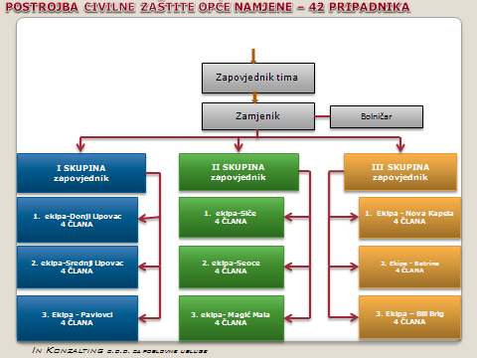

g) povjerenici civilne zaštite

Povjerenika civilne zaštite i njegovog zamjenika imenuje izvršno tijelo jedinice lokalne samouprave za pojedinačnu stambenu građevinu, više stambenih građevina, ulice i dijelove ulica, mjesne odbore i manja naselja.

Za sudjelovanje u mjerama i aktivnostima u sustavu civilne zaštite, sukladno procjeni rizika, određeni su povjerenici i njihovi zamjenici za 14 mjesnih odbora.

Povjerenik civilne zaštite i njegov zamjenik:
– sudjeluju u pripremanju građana za osobnu i uzajamnu zaštitu te usklađuju provođenje mjera osobne i uzajamne zaštite
– daju obavijesti građanima o pravodobnom poduzimanju mjera civilne zaštite te javne mobilizacije radi sudjelovanja u sustavu civilne zaštite
– sudjeluju u organiziranju i provođenju evakuacije, sklanjanja, zbrinjavanja i drugih mjera civilne zaštite
– organiziraju zaštitu i spašavanje pripadnika ranjivih skupina
– provjeravaju postavljanje obavijesti o znakovima za uzbunjivanje u stambenim zopćinema na području svoje nadležnosti i o propustima obavješćuju inspekciju civilne zaštite.

h) Koordinator na lokaciji

Koordinator na lokaciji procjenjuje nastalu situaciju i njezine posljedice na terenu te u suradnji s nadležnim stožerom civilne zaštite usklađuje djelovanje operativnih snaga sustava civilne zaštite.

Koordinatora na lokaciji, sukladno specifičnostima izvanrednog događaja, određuje načelnik stožera civilne zaštite iz redova operativnih snaga sustava civilne zaštite.

i) Pravne osobe u sustavu civilne zaštite

U slučaju prijetnje, nastanka i posljedica velikih nesreća i katastrofa pravne osobe koje su odlukama izvršnih tijela jedinica lokalne i područne (regionalne) samouprave određene od interesa za sustav civilne zaštite, dužne su u operativnim planovima izraditi plan o načinu organiziranja provedbe mjera i aktivnosti u sustavu civilne zaštite sukladno odredbama ovog Zakona, posebnih propisa i njihovih općih akata.

Pravna osoba koja u području svoje nadležnosti utvrdi prijetnju za nastanak izvanrednog događaja, velike nesreće i/ili katastrofe dužna je o tome bez odgode obavijestiti nadležni centar 112.

Pravna osoba dužna je odazvati se zahtjevu načelnika stožera civilne zaštite jedinice lokalne i područne (regionalne) samouprave i načelnika Stožera civilne zaštite Republike Hrvatske te sudjelovati s ljudskim snagama i materijalnim resursima u provedbi mjera i aktivnosti u sustavu civilne zaštite.

Stvarno nastali troškovi djelovanja pravnih osoba u situacijama iz stavka 6. ovog članka podmiruju se iz proračuna jedinica lokalne i područne (regionalne) samouprave i državnog proračuna Republike Hrvatske.

Pravne osobe dužne su na poziv nadležnog tijela omogućiti svojim zaposlenicima koji su raspoređeni u operativne snage sustava civilne zaštite sudjelovanje u provedbi mjera i aktivnosti u sustavu civilne zaštite.

2. PROVOĐENJE POJEDINIH MJERA CIVILNE ZAŠTITE

Sklanjanje

Na području Općine Nova Kapela u vlasništvu općine nalazi se nekoliko skloništa osnovne zaštite i skloništa dopunske zaštite. U vlasništvu Ustanova nalaze se skloništa dopunske zaštite i skloništa osnovne zaštite, dok se u vlasništvu trgovačkih društava nalazi samo skloništa osnovne zaštite.

Objekti smještaja

Da bi se posljedice ugrožavanja ljudi, materijalnih dobara i okoliša smanjile na najmanju moguću mjeru, potrebno je u promatranom periodu :

- uspostaviti optimalan odgovor na ugrožavanja sa stanovišta prostornog planiranja, uređenja, organizacije, razvoja i izgradnje prostora te je neophodno i mjere civilne zaštite postaviti integralno, u svim vrstama učešća u prostornom planiranju,
- naložiti da osiguraju građenja skloništa sukladno Planom urbanističkih mjera zaštite od elementarnih nepogoda i ratnih opasnosti i propišu kriterije za gradnju skloništa na svom području,
- naložiti pravnim osobama koje imaju u vlasništvu skloništa permanentno izdvajanje sredstava za tekuće održavanje skloništa, tehničku kontrolu i investicijsko održavanje skloništa.

Uzbunjivanje

Uzbunjivanje stanovništva i informiranje o vrsti i razmjerima ugroze u nadležnosti je Državne uprave za zaštitu i spašavanje Područnog ureda u Slavonskom Brodu, koji postupa sukladno Pravilniku o uzbunjivanju stanovništva. Iako gradovi nemaju obveze u razvijanju ovog sustava, potrebno je osigurati informiranost o stanju sustava za uzbunjivanje na području općine.
Slijedom rečenog , DUZS Područni ured Slavonski Brod bi trebao kontinuirano izvještavati o stanju sustava uzbunjivanja i obavješćivanja na način da njihovo izvješće postane sastavni dio Izvješća o stanju civilne zaštite na području općine.

Informiranost podrazumijeva analizu sustava na način da se:

- utvrdi stupanj tehničke opremljenosti sustava na cijelom području općine,
- kritična mjesta gdje sustav uzbunjivanja nije u funkciji ili je u stanju koji ne omogućava pravovremeno upozoravanje stanovništva,
- obavijesti o planiranim ulaganja u sustav u narednom periodu.

Vlasnici i korisnici objekata u kojima se okuplja veći broj ljudi, (škole, vrtići, sportske dvorane, stadioni i sl.) dužni su:
- uspostaviti i održavati odgovarajući sustav uzbunjivanja građana,
- povezati sustav sa županijskim centrom 112.

3. ZAŠTITA OKOLIŠA

Zakon o zaštiti okoliša („NN“ 80/13, 153/13 i 78/15), Nacionalna strategija zaštite okoliša i Strateški plan zaštite okoliša dale su odrednice i usmjerenja za dugoročno upravljanje okolišem u skladu s ukupnim gospodarskim, društvenim i kulturnim razvojem, kao i osnove za usklađivanje gospodarskih, tehničkih, znanstvenih, obrazovnih, organizacijskih i drugih mjera s ciljem zaštite okoliša.

Sukladno Uredbi o sprečavanju velikih nesreća koje uključuju opasne tvari („Narodne novine“ 44/14), utvrđena je obveza izvještavanja gospodarskih subjekata o činjenici proizvodnje, skladištenja, prerade, rukovanja, prijevoza i skupljanja opasnih tvari. Agencija za zaštitu okoliša Republike Hrvatske formirati će registar rizičnih i potencijalno rizičnih postrojenja iz kojega će bit vidljivi gospodarski subjekti na prostoru općine koji proizvode, skladište, prerađuju, rukuju, prijevoze ili skupljanja opasnih tvari.

4. PLANSKI DOKUMENTI
Zakon o sustavu civilne zaštite ( „NN“ br. 82/15) i Pravilnika o metodologiji za izradu procjena ugroženosti i planova civilne zaštite („NN“ 30/14 i 67/14) utvrdio je jedinicama lokalne i područne samouprave izradu planskih dokumenata, sa ciljem usklađenog djelovanja raspoloživih resursa u odgovoru na velike nesreće i katastrofe.
Uvažavajući zakonom utvrđene obveze kao i potrebu da se prije svega vlastitim snagama i sredstvima zaštiti stanovništvo i sva materijalna dobra na prostoru općine potrebno je:
- Izraditi procjenu rizika od velikih nesreća
- Izraditi Plan djelovanja civilne zaštite

5. EDUKACIJA STANOVNIŠTVA NA PODRUČJU CIVILNE ZAŠTITE

Nesreća bilo kojeg oblika i obima rijetko koga ostavlja ravnodušnim. Ljudi u takvim situacijama različito reagiraju, pojedini su skloni panici, neki traže pomoć, većina ne zna kako pravilno reagirati, što ponekad može imati kobne posljedice.
U pravcu postizanja pravilnog postupanja i smanjenja štete potrebno je konstantno educirati stanovništvo na slijedeći način:
- provođenje informiranja građana putem sredstava javnog informiranja ,
- provođenje informiranja građana kroz rad mjesnih odbora i drugih institucija,
- prema postojećem kalendar obilježavanje svih datuma od značaja za zaštitu i spašavanje ,
- prezentacije rada redovnih snaga civilne zaštite,
- uvrštavanjem na web stranicu općine informacije o sustavu civilne zaštite, korisnih za informiranje građana o načinu ponašanja u kriznim situacijama, kao i sve ostale informacije koje će doprinijeti osjećaju sigurnosti građana u funkcioniranje cjelokupnog sustava civilne zaštite.

6. SURADNJA NA POLJU CIVILNE ZAŠTITE

Suradnja na polju civilne zaštite ima za cilj razmjenu iskustava, podataka, znanja i vještina sa odgovarajućim institucijama civilne zaštite iste razine.

U tom smislu potrebno je u promatranom razdoblju:

- uspostaviti kontakte sa Požeško-Slavonskom županijom, budući da se sustav civilne zaštite u kriznim situacijama, među ostalima, temelji na načelu solidarnosti u pružanju pomoći,
- uspostaviti kontakte sa susjednim gradovima i općinama, budući da se sustav civilne zaštite u kriznim situacijama, među ostalima, temelji na načelu solidarnosti u pružanju pomoći,
- uspostaviti pograničnu suradnju u području civilne zaštite sa susjednim

7. FINANCIRANJE SUSTAVA CIVILNE ZAŠTITE

Kroz financiranje sustava civilne zaštite potrebno je postići racionalno, funkcionalno i učinkovito djelovanje sustava civilne zaštite.
Sukladno Zakonu o sustavu civilne zaštite potrebno je utvrditi izvore i način financiranja sustava civilne zaštite. U Proračun je potrebno ugraditi sredstva za financiranje sustava civilne zaštite imajući u vidu odredbe Zakona o sustavu civilne zaštite i odredbe posebnih propisa:

Slijedom rečenog potrebno je osigurati financijska sredstva za:
- stožer civilne zaštite
- postrojbe vatrogastva imajući u vidu odredbe Zakona o vatrogastvu,
- Postrojbi civilne zaštite (opremanje i smotriranje),
- službe i pravne osoba koje se zaštitom i spašavanjem bave u okviru svoje redovne djelatnosti,
- udruga koje se bave zaštitom i spašavanjem temeljem posebnih propisa na području (Crveni križ ,Gorska služba spašavanja)
- ostalih udruga od interesa za zaštitu i spašavanje,
- unapređenje sustava civilne zaštite ( edukacija, intelektualne usluge, promidžba, vježbe),
- naknade mobiliziranim pripadnicima timova civilne zaštite,
- naknade za privremeno oduzete pokretnine radi provođenja mjera civilne zaštite.

8. ZAKLJUČAK

Jedino razvijen i usklađen sustav civilne zaštite u mogućnosti je odgovoriti na raznolike prijetnje i ugroze koje se mogu javiti i ugroziti živote građana i uništiti stečena materijalna dobra. Dobra povezanost svih subjekata civilne zaštite doprinosi njegovoj učinkovitosti ali i doprinosi racionalnom trošenju financijskih sredstava iz proračuna.

Slijedeći ove Smjernice u aktivnostima i rokovima izvršavanja očekuje se da će Općina Nova Kapela na kraju planiranog razdoblja imati :

- završene sve aktivnosti oko izrade planskih dokumenata,
- završene sve aktivnosti oko izrade planskih dokumenata Službe i pravne osobe koje se zaštitom i spašavanjem bave u okviru svoje redovne djelatnosti,
- završene sve aktivnosti oko izrade planskih dokumenata jedinica lokalne samouprave,
- formirane postrojbe civilne zaštite,
- djelomično popunjene postrojbe materijalno-tehničkim sredstvima,
- educirane sve strukture upravljanja i zapovijedanja i izvršenja.
- educirane pripadnike postrojbi civilne zaštite,
- višu razinu informiranosti građana o sustavu civilne zaštite, a samim time i veće povjerenje u sustav.

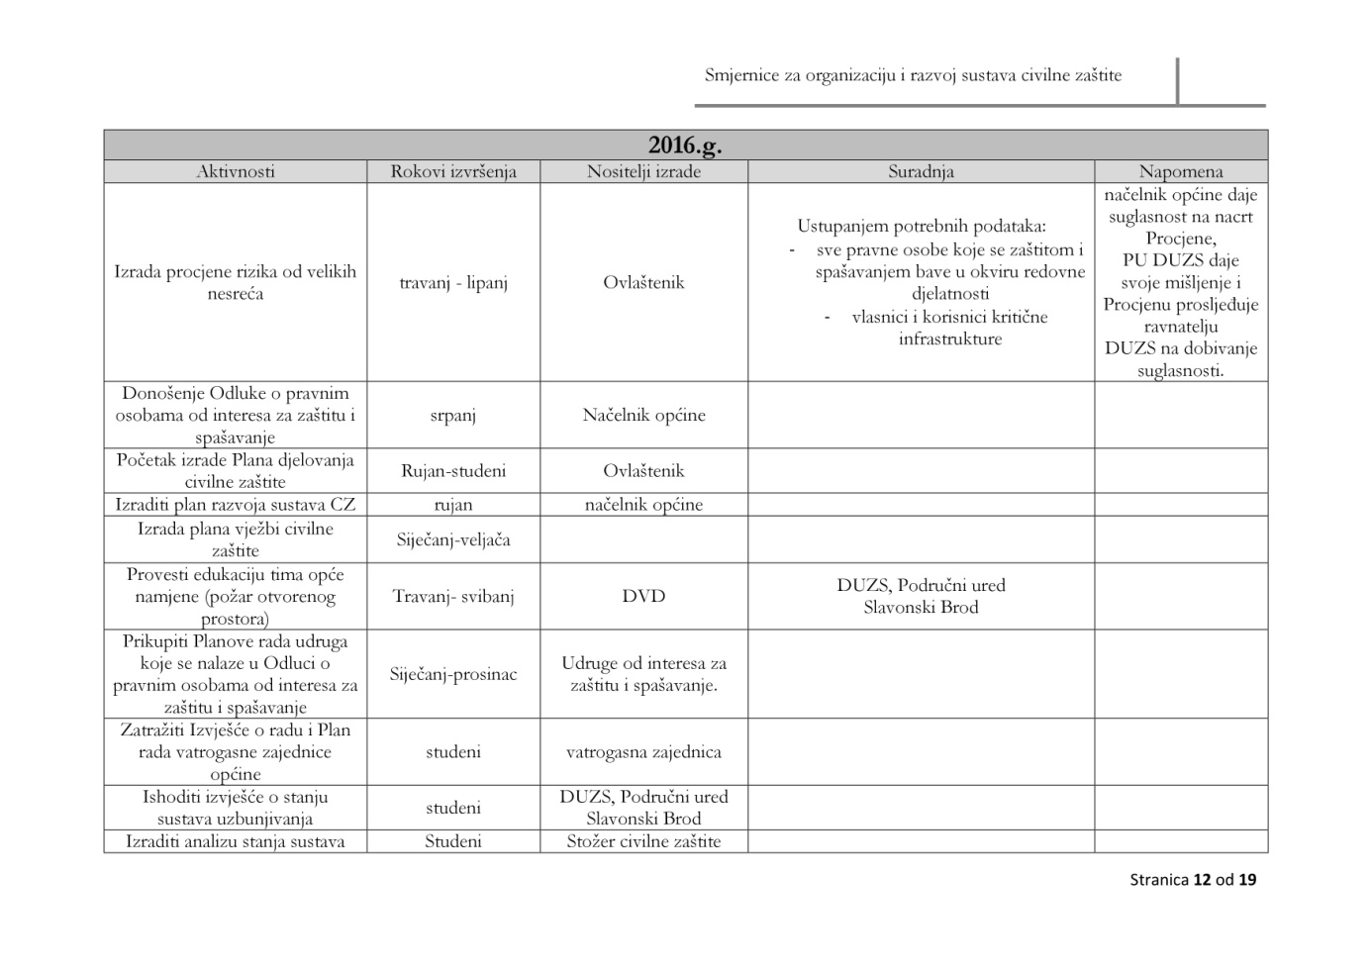

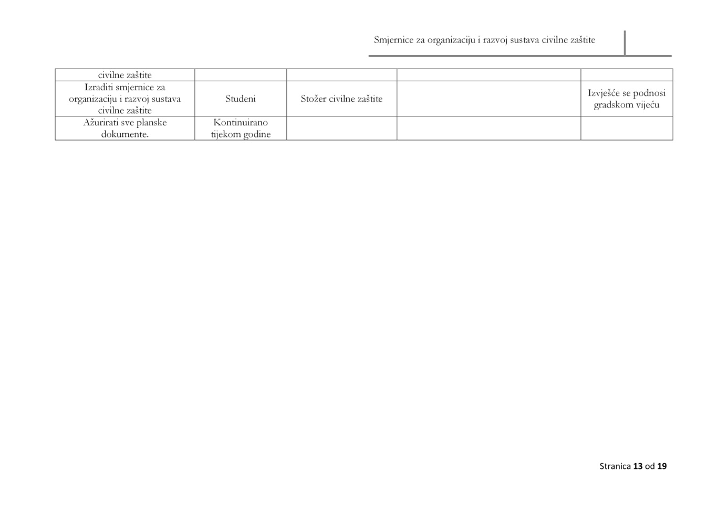
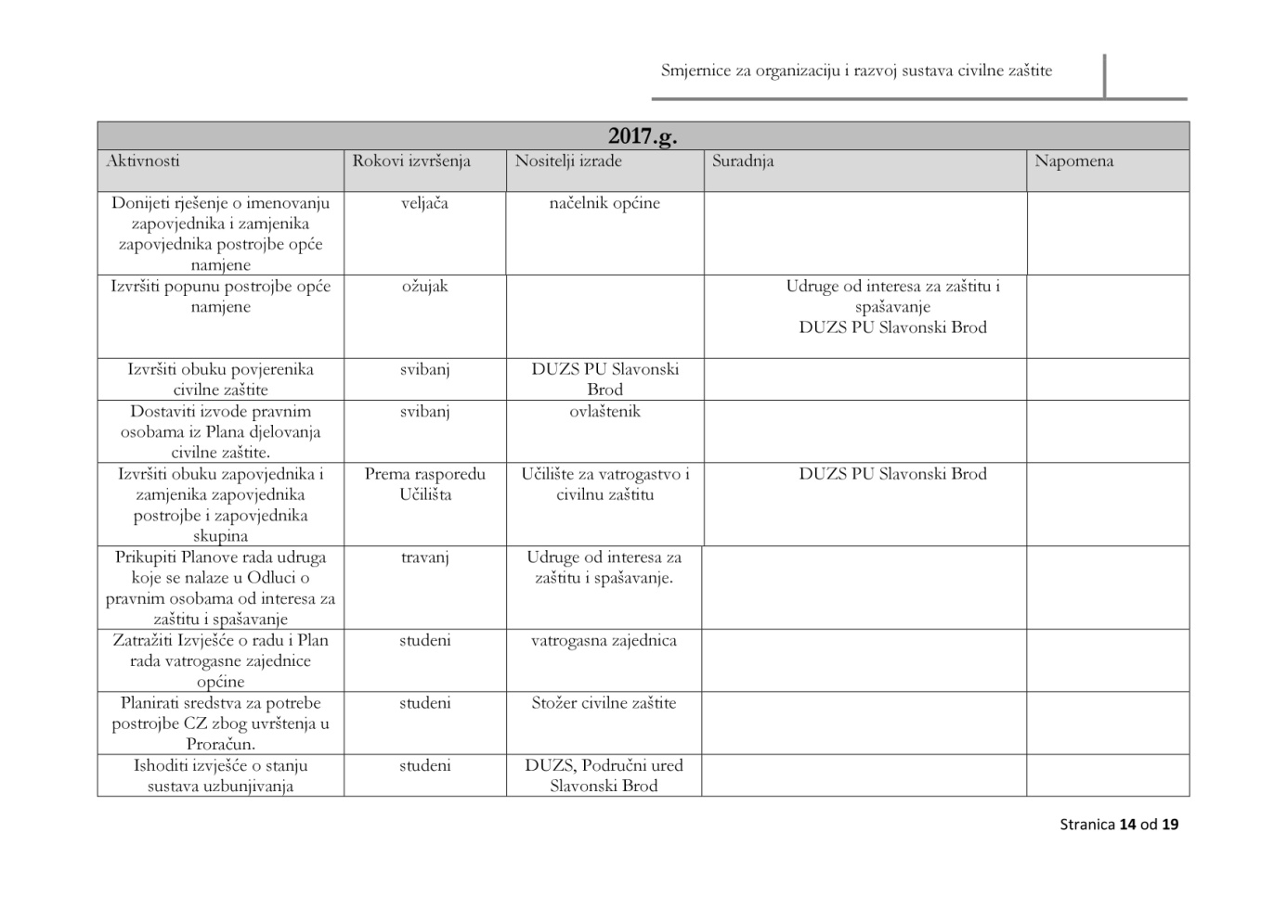
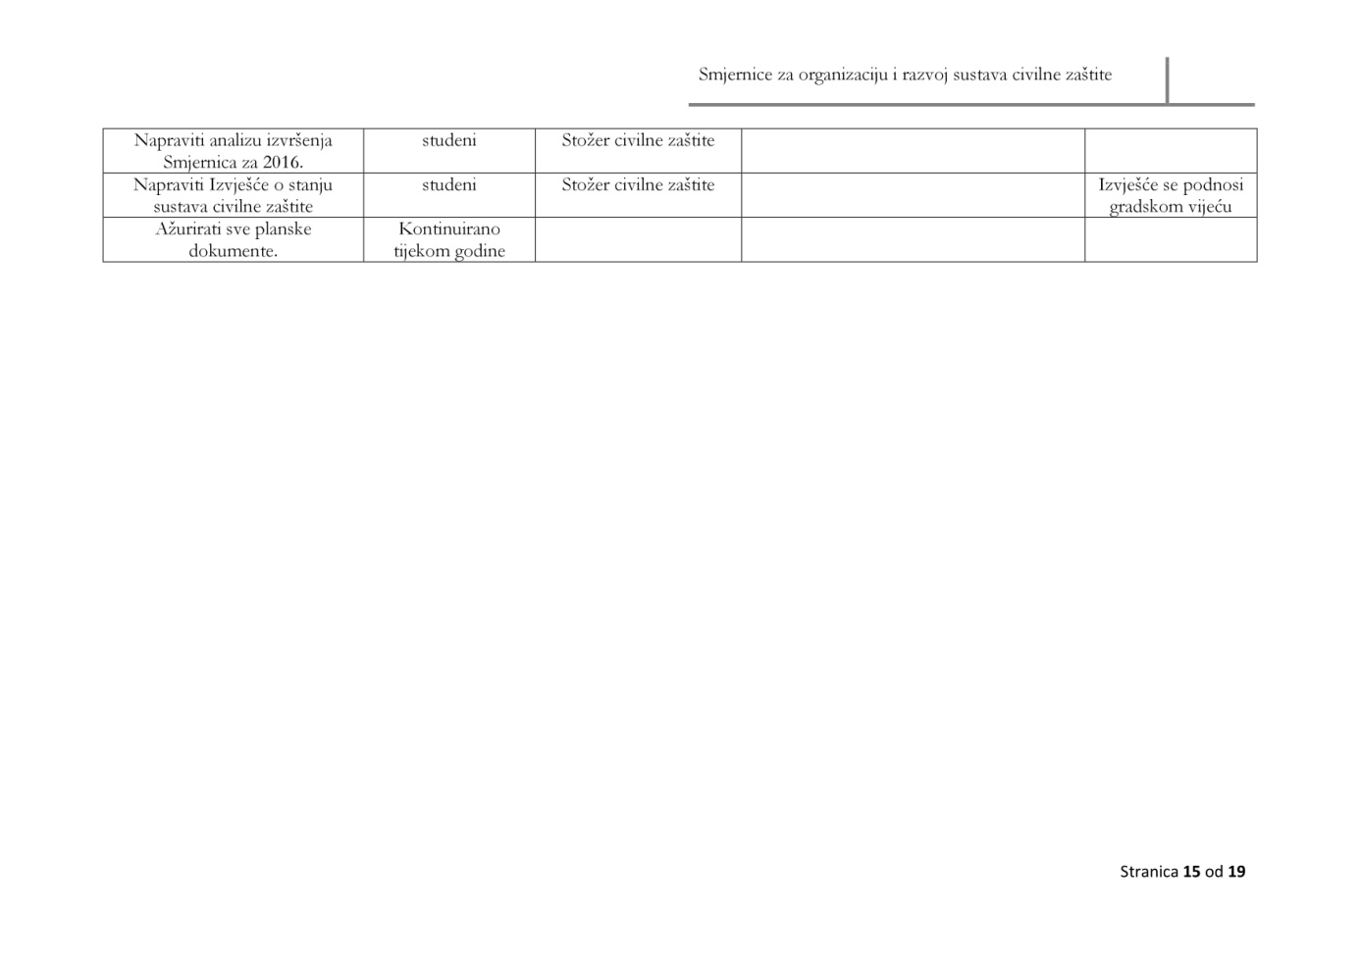
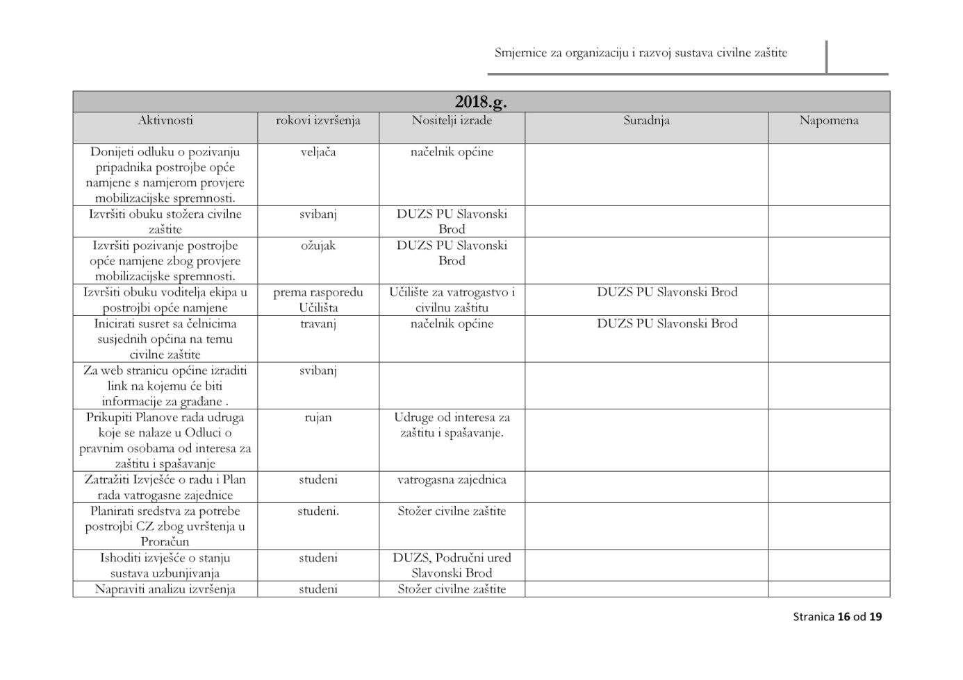

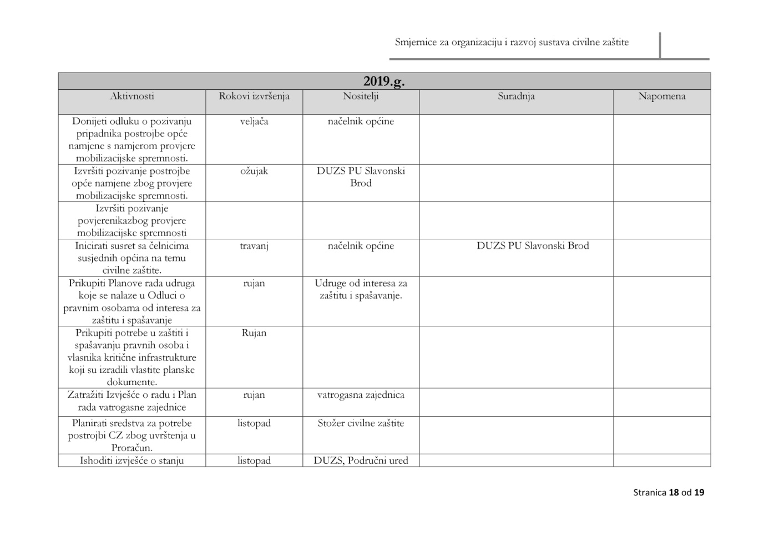

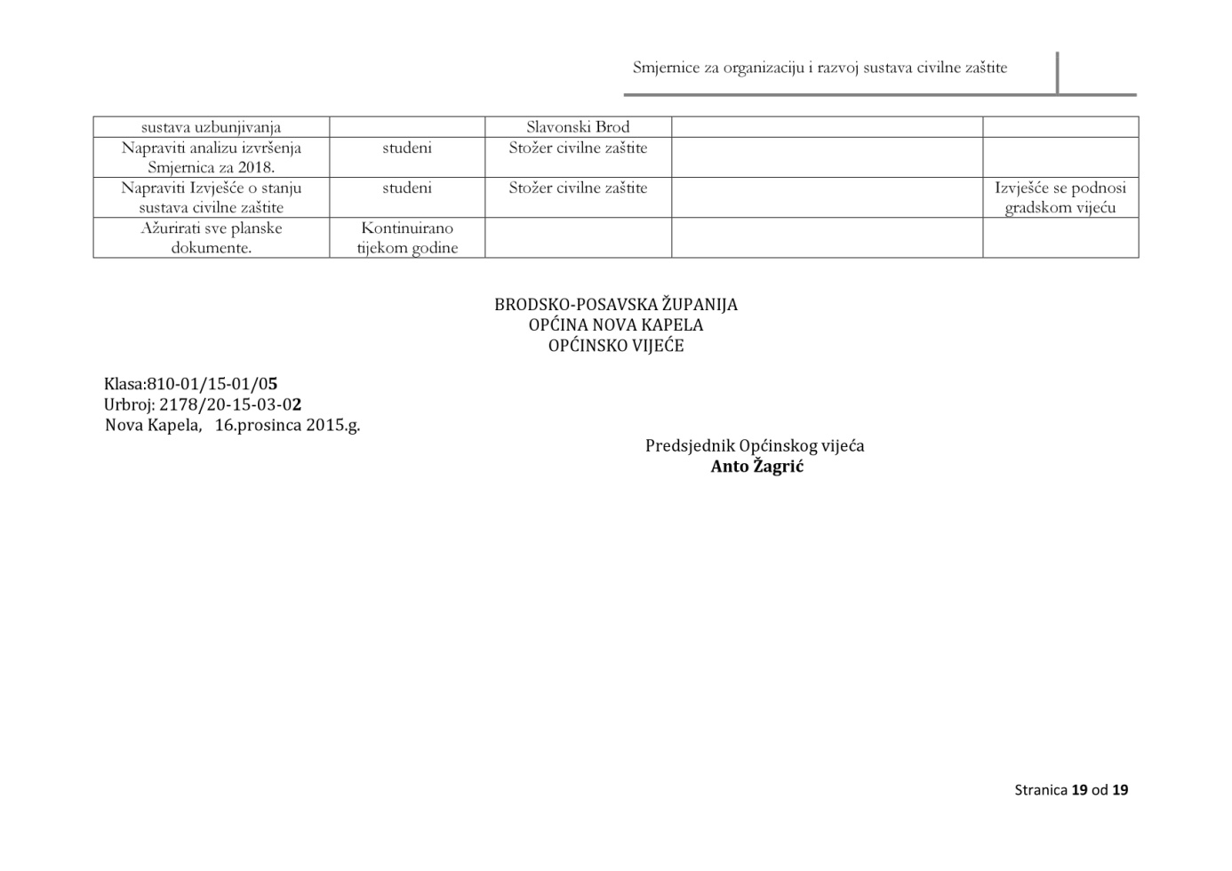

Na temelju članka 17. stavak 1. Zakona o sustavu civilne zaštite („Narodne novine“, broj 82/15) i članka 30. Statuta Općine Nova Kapela («Službeni vjesnik br. 04/2014.) , Općinsko vijeće općine Nova Kapela na 14. sjednici općinskog vijeća, održanoj 16.prosinca 2015.g., donijelo je

PLAN RAZVOJ SUSTAVA CIVILNE ZAŠTITE OPĆINE NOVA KAPELA
ZA 2016. – 2018.g.

UVOD
Civilna zaštita je sustav organiziranja sudionika, operativnih snaga i građana za ostvarivanje zaštite i spašavanja ljudi, životinja, materijalnih i kulturnih dobara i okoliša u velikim nesrećama i katastrofama i otklanjanja posljedica terorizma i ratnih razaranja.

Sustav civilne zaštite obuhvaća mjere i aktivnosti (preventivne, planske, organizacijske, operativne, nadzorne i financijske) kojima se uređuju prava i obveze sudionika, ustroj i djelovanje svih dijelova sustava civilne zaštite i način povezivanja institucionalnih i funkcionalnih resursa sudionika koji se međusobno nadopunjuju u jedinstvenu cjelinu radi smanjenja rizika od katastrofa te zaštite i spašavanja građana, materijalnih i kulturnih dobara i okoliša na teritoriju Republike Hrvatske od posljedica prirodnih, tehničko-tehnoloških velikih nesreća i katastrofa, otklanjanja posljedica terorizma i ratnih razaranja.

Sustav civilne zaštite redovno djeluje putem preventivnih i planskih aktivnosti, razvoja i jačanja spremnosti sudionika i operativnih snaga sustava civilne zaštite.

Načela sustava civilne zaštite su opća načela: načelo humanosti i načelo zabrane diskriminacije te načela operativnog djelovanja sustava civilne zaštite: načelo supsidijarnosti, načelo solidarnosti i načelo kontinuiteta djelovanja.

Jedinice lokalne i područne (regionalne) samouprave dužne su organizirati poslove iz svog samoupravnog djelokruga koji se odnose na planiranje, razvoj, učinkovito funkcioniranje i financiranje sustava civilne zaštite.

Jedinice lokalne i područne (regionalne) samouprave dužne su jačati i nadopunjavati spremnost postojećih operativnih snaga sustava civilne zaštite na njihovom području sukladno procjeni rizika od velikih nesreća i planu djelovanja civilne zaštite, a ako postojećim operativnim snagama ne mogu odgovoriti na posljedice utvrđene procjenom rizika, dužne su osnovati dodatne postrojbe civilne zaštite.

Jedinice lokalne i područne (regionalne) samouprave za potrebe pripravnosti i reagiranja kod velikih nesreća i katastrofa organiziraju sudjelovanje volontera radi provođenja mjera i aktivnosti u sustavu civilne zaštite, sukladno odredbama ovog Zakona i posebnih propisa.

U slučaju velike nesreće stožer civilne zaštite jedinice lokalne i područne (regionalne) samouprave organizira volontere u provođenju određenih mjera i aktivnosti u sustavu civilne zaštite, sukladno odredbama ovog Zakona i posebnih propisa.
Mjere i aktivnosti u sustavu civilne zaštite provode sljedeće operativne snage sustava civilne zaštite:
a) stožeri civilne zaštite
b) operativne snage vatrogastva
c) operativne snage Hrvatskog Crvenog križa
d) operativne snage Hrvatske gorske službe spašavanja
e) udruge
f) postrojbe i povjerenici civilne zaštite
g) koordinatori na lokaciji
h) pravne osobe u sustavu civilne zaštite.

Predstavničko tijelo, na prijedlog izvršnog tijela jedinice lokalne i područne (regionalne) samouprave, izvršava sljedeće zadaće:
– u postupku donošenja proračuna razmatra i usvaja godišnju analizu stanja i godišnji plan razvoja sustava civilne zaštite s financijskim učincima za trogodišnje razdoblje te smjernice za organizaciju i razvoj sustava koje se razmatraju i usvajaju svake četiri godine
– osigurava financijska sredstva za izvršavanje odluka o financiranju aktivnosti civilne zaštite u velikoj nesreći i katastrofi prema načelu solidarnosti.

PREGLED FINANCIJSKIH UČINAKA SUSTAVA CIVILNE ZAŠTITE
Red broj | OPIS POZICIJE | 2016.g. | 2017.g. | 2018.g.
1. | STOŽER CIVILNE ZAŠTITE I POSTROJBE CIVILNE ZAŠTITE
 | Osiguranje uvjeta za evakuaciju, zbrinjavanje i sklanjanje stanovništva
 | Stožer civilne zaštite– odore, veza, edukacija | 5.000,00 | 5.000,00 | 5.000,00
 | Postrojbe civilne zaštite – odora, edukacija | 10.000,00 | 10.000,00 | 10.000,00
 | Procjena rizika, Plan djelovanja sustava CZ
 | Vježba operativnih snaga zaštite i spašavanja | 5.000,00 | 5.000,00 | 5.000,00
 | Povjerenici civilne zaštite, voditelji objekata za smještaj
 | Materijalna i tehnička oprema operativnih snaga | 5.000,00 | 5.000,00 | 5.000,00
 | Redovno tekuće ažuriranje priloga i podataka iz sadržaja dokumenata | 15.000,00 | 15.000,00 | 15.000,00
 | UKUPNO:
2. | VATROGASTVO
 | Vatrogasna zajednica Općine Nova Kapela | 130.000 | 130.000,00 | 130.000,00
 | Dobrovoljne vatrogasne postrojbe
 | Vatrogasna zapovjedništva
 | Procjena ugroženosti i Plan zaštite od požara | 5.000,00 | 5.000,00 | 5.000,00
 | UKUPNO:
3. | HGSS STANICA SLAVONSKI BROD
 | Redovne donacije | 5.000,00 | 5.000,00 | 5.000,00
 | Opremanje
4. | SKLONIŠTA (prostori za sklanjanje)
 | Tekuće održavanje
 | UKUPNO:
5. | UDRUGE GRAĐANA
 | Lovci, ribiči, radioamateri | 43.000,00 | 43.000,00 | 43.000,00
 | UKUPNO:
6. | SLUŽBE I PRAVNE OSOBE (kojima je zaštita i spašavanje redovna djelatnost)
 | Hrvatski Crveni križ, | 20.000,00 | 20.000,00 | 20.000,00
 | UKUPNO:
SVEUKUPNO  ZA SUSTAV CIVILNE ZAŠTITE |  | 243.000,00 | 243.000,00 | 243.000,00

BRODSKO-POSAVSKA ŽUPANIJA
OPĆINA NOVA KAPELA
OPĆINSKO VIJEĆE
Klasa: 810-01/15-01/05
Urbroj: 2178/20-15-03-03
Nova Kapela, 16. prosinca 2015.g.
Predsjednik Općinskog vijeća
Anto Žagrić

*Izdavač: Općina Nova Kapela - Odgovorni urednik: Općinski načelnik – Ivan Šmit
Redakcija i uprava: Jedinstveni upravni odjel Općine Nova Kapela
Tel. 035/384-015; Fax: 035/384-037; e-mail: opcina-nova-kapela@sb.t-com.hr
web: www.novakapela.hr

